## Java基础

### JAVA基本数据类型

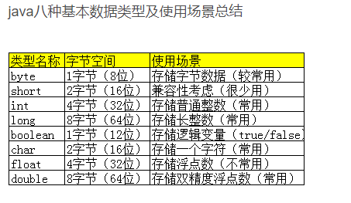

Long和long 跟Integer和int的区别一样。

long可以存储比int范围更大的数。

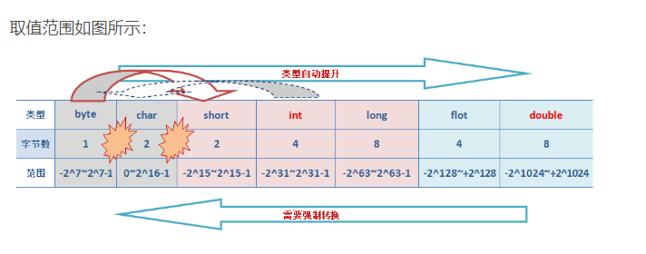

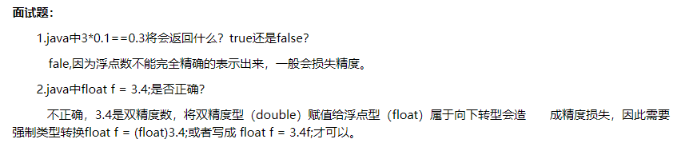

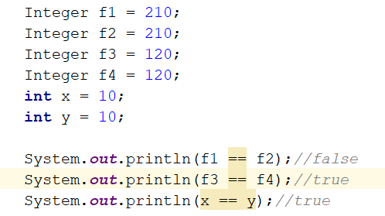

java对于-128到127之间的数，会进行缓存，Integer i = 127时，会将127进行缓存，下次再写Integer j = 127时，就会直接从缓存中取，就不会new了

Tips：

1. 3.4默认是double,双精度的，必须要写成float f = 3.4f.
2. 在金融领域或金额计算中，使用 float？还是 double？

答：两者都不建议使用，float 和 double 在计算中会丧失精度，因此推荐使用 BigDecimal 。

### Arrays.sort( )

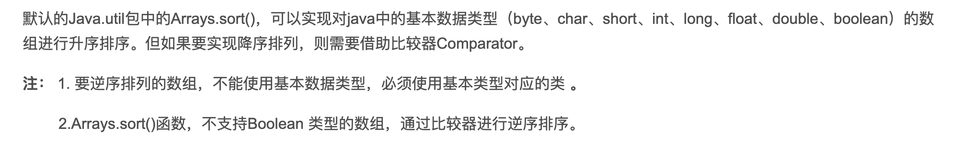

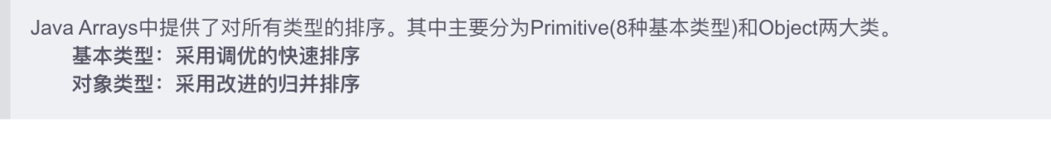

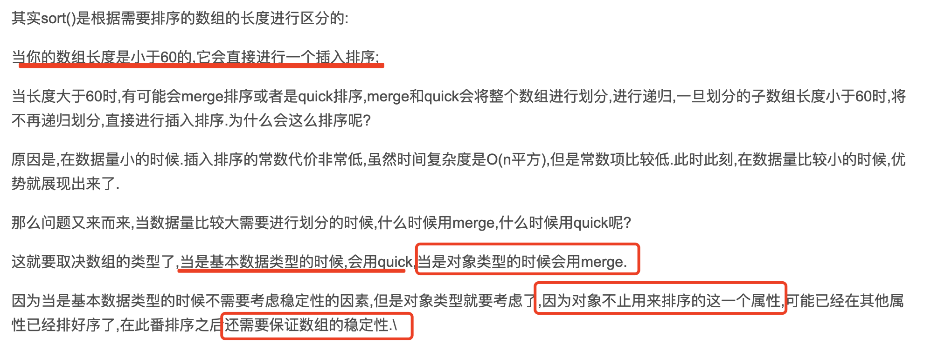

### compareTo( )

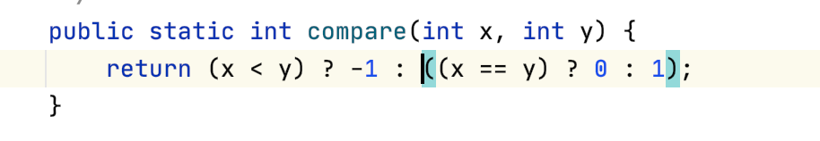

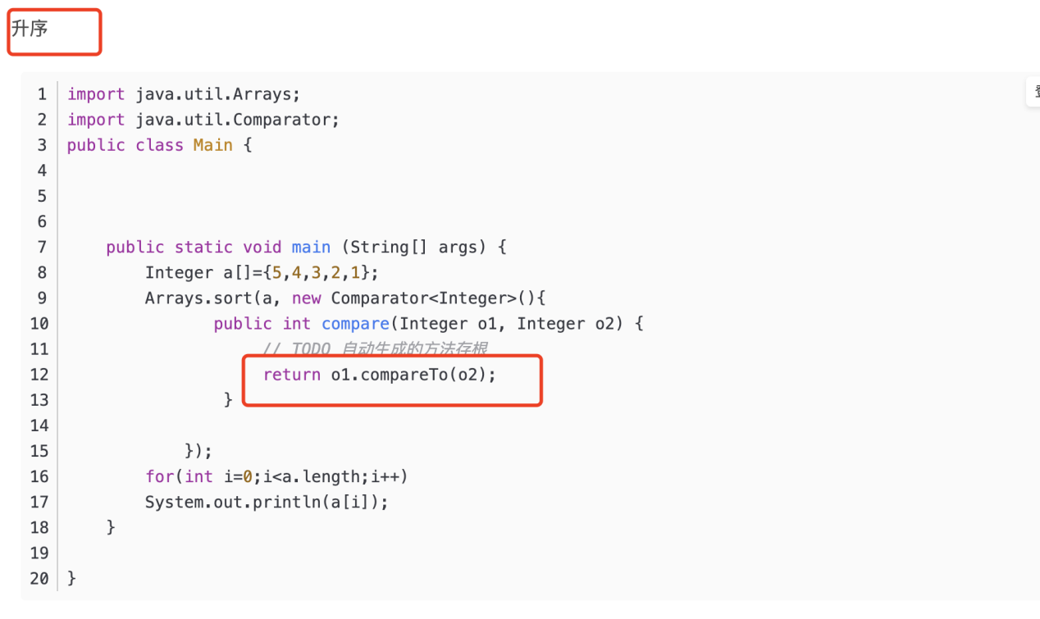

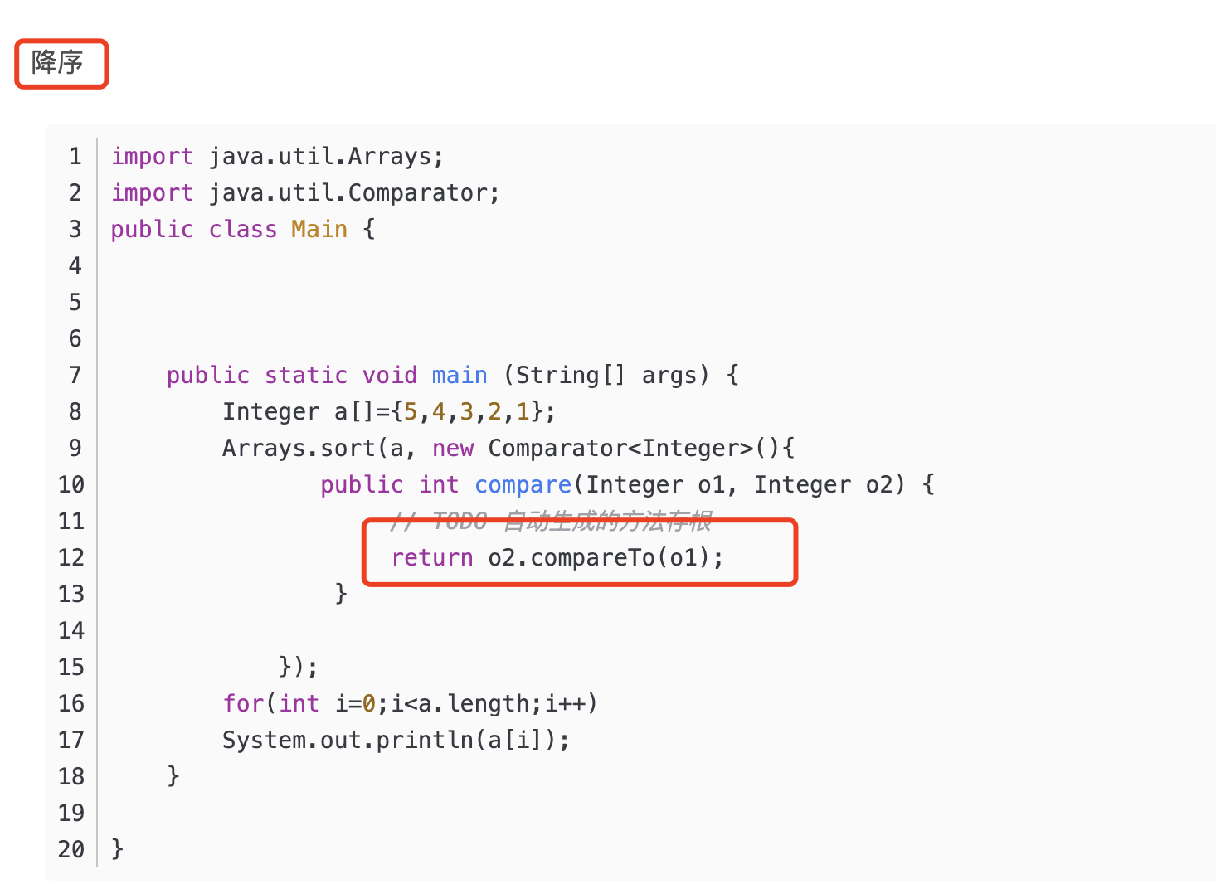

Arrays.sort(str, (x, y) -> (x + y).compareTo(y + x));

理解：当 x+y < y+x的时候，x在y前面，否则y在x前面

### Protect private public

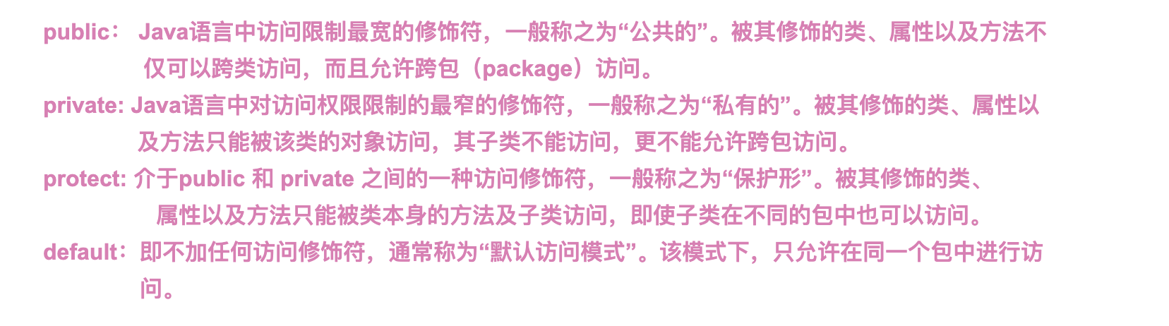

### 泛型

<https://segmentfault.com/a/1190000014824002>

List<String> list = new ArrayList<>();这就是泛型

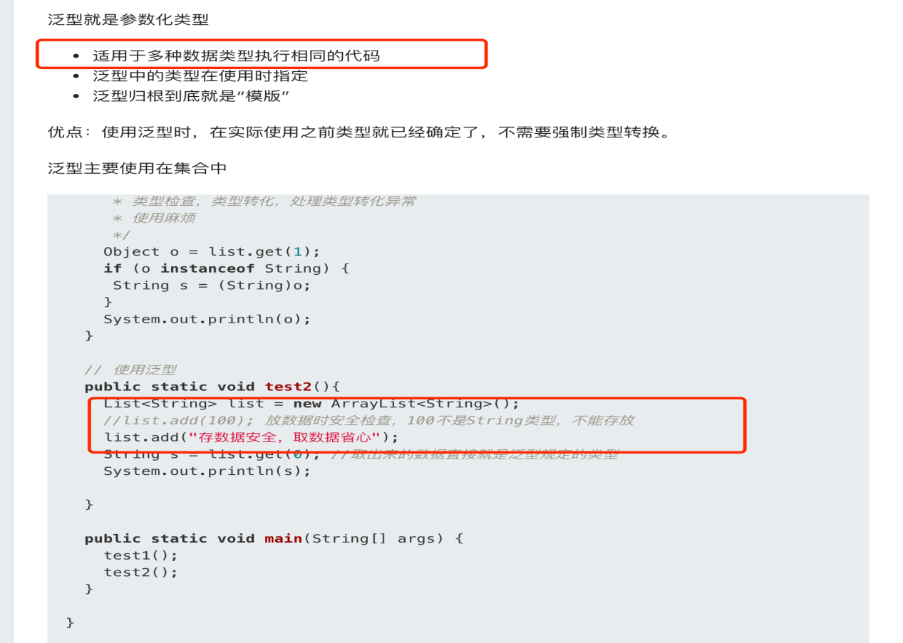

### Super 和this关键字

<https://www.runoob.com/w3cnote/the-different-this-super.html>

this：

1. this.age引用当前类的对象，相当于指向当前类的指针。
2. this(name)则会调用本类中具有相同形参的构造方法。

Super：（最近的父类）

1. 引用父类的变量对象或者方法。与 this 类似，super 相当于是指向当前对象的父类，这样就可以用 super.xxx 来引用父类的成员。
2. super(name);// 调用父类具有相同形参的构造方法

### MD5（不可逆的）

用来验证用户登录，订单号之类的。

例如，将用户名和订单编号拼接，与盐salt混合进行MD5加密，生成一个32位的

### Object类

Object是所有类的父类，任何类都默认继承Object。

然后介绍object类的常用方法：

ToString() ：该方法用得比较多，一般子类都有覆盖。

hashCode() equals() 然后可以介绍一下关于重写这两个方法。

### java反射机制

Java是面向对象的，万事万物都是对象。

在运行时动态的判断与访问：

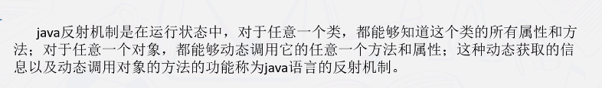

通过抽象的名字，在记忆中寻找一个跟这个名字相匹配的画面。前提是，脑海中有这个名字的记忆。

### 理解Java面向对象

学生只是抽象的描述，这个抽象的描述称为“类”。在学校里活动的是学生个体，即张同学、李同学等，这些具体的个体称为“对象”，“对象”也称为“实例”。

面向对象具有继承、封装和多态 3 个核心特性。

继承：

Java 只支持单继承。即一个类只能有一个父类，因此为了弥补单继承，出现了接口，一个类可以实现多个接口。

封装:

Java 语言的基本封装单位是类。由于类的用途是封装复杂性，所以类的内部有隐藏实现复杂性的机制。Java 提供了私有和公有的访问模式，类的公有接口代表外部的用户应该知道或可以知道的每件东西，私有的方法数据只能通过该类的成员代码来访问，这就可以确保不会发生不希望的事情。

多态：

面向对象的多态性，即“一个接口，多个方法”。多态性体现在父类中定义的属性和方法被子类继承后，可以具有不同的属性或表现方式。多态性允许一个接口被多个同类使用，弥补了单继承的不足。

### lambda表达式

在 Lambda 表达式当中不允许声明一个与局部变量同名的参数或者局部变量。



### Final、finally和finalize的用法和区别

final：

用于修饰类，方法，变量。意为最终的意思，即此类不能再被继承，只在此类中有效。

final类不能被继承，没有子类，final类中的方法默认是final的。

final方法不能被子类的方法覆盖，但可以被继承。  
final成员变量表示常量，只能被赋值一次，赋值后值不再改变。

final不能用于修饰构造方法。

当类被final修饰的时候，里面的方法和变量默认为final.

final修饰基本类型的值时，只能被赋值一次，赋值后其值不再改变。类似于C++中的const。

但是final定义的对象的值可以改变 final A a = new A()

Finally:

只在try catch中使用

只有与finally对应的try语句块得到执行的情况下，finally语句块才会执行。

例如，分布式锁的释放写到finally中。

Finalize：

finalize()是在java.lang.Object里定义的，也就是说每一个对象都有这么个方法。这个方法在gc启动，该对象被回收的时候被调用。其实gc可以回收大部分的对象（凡是new出来的对象，gc都能搞定，一般情况下我们又不会用new以外的方式去创建对象），所以一般是不需要程序员去实现finalize的。

### final 和static的区别

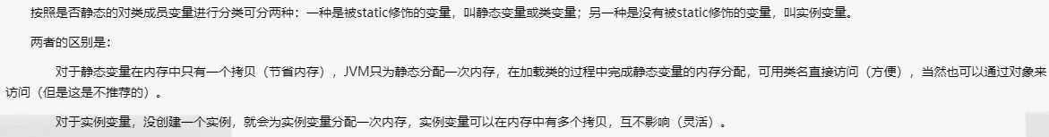

Static：

1. 修饰变量，即为静态变量，内存中只有一份。
2. 修饰此程序块
3. 修饰方法，被static修饰的方法，独立存在，不需要创建对象就可以直接调用。
4. static关键字最基本的用法是：

1、被static修饰的变量属于类变量，属于该类的变量。可以通过类名.变量名直接引用，而不需要new出一个类来

2、被static修饰的方法属于类方法，意思是属于该类的方法。可以通过类名.方法名直接引用，而不需要new出一个类来

1. 静态方法只能访问静态方法。非静态方法可以访问静态方法。跨类调用静态方法：类名.方法。调用非静态方法就必须先实例化类对象，即new一下，再通过对象调用。
2. 如果main方法不声明为静态的，JVM就必须创建包含这个main方法的类的实例，因为构造器可以被重载，若有人重载了构造器（重载后默认构造器不再调用），传入参数才能创建对象，JVM就不知道传什么样的参数去实例化对象
3. 因为JVM只为静态变量分解一次内存，只有一份，所以可以直接调用。

这也就是为什么单例模式要用static了

Final：

Class A :public static final int capacity = 5;

在其他地方需要调用直接int a = A.capacity

1. 修饰的变量会被JVM放进常量池，即为常量，值不可改变。
2. 修饰方法时，表示不可被重写
3. 修饰类时表示不能被继承
4. public static final修饰的常量作用域是全局的,且JVM只分配一次内存，不需要创建对象就可以访问它。

### String的内部结构

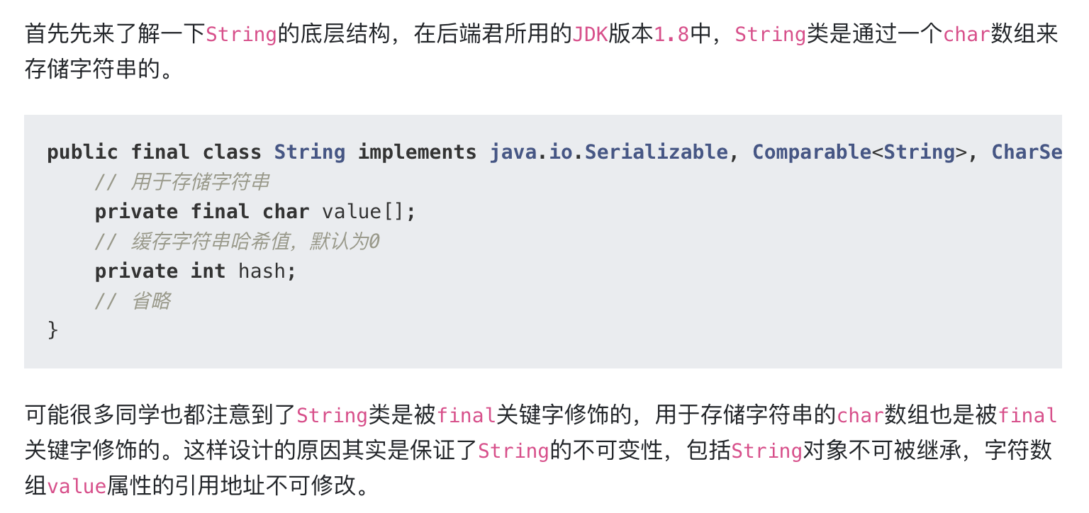

以上两种方法都是没有改变一个被final修饰的变量的引用地址，而是直接修改引用所代表的数组元素，成功修改了一个被final修饰的变量的内容。

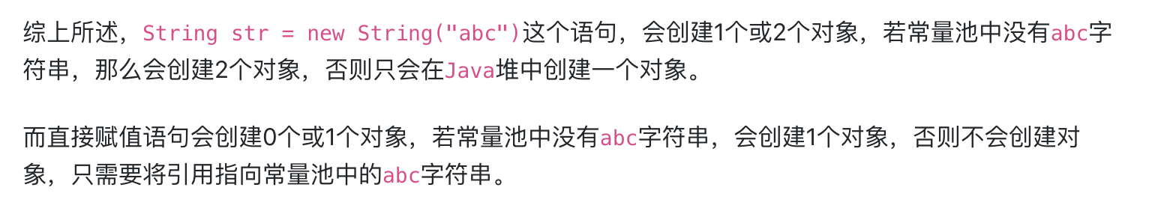

String str = “abc”是直接赋值

### int和 Integer的区别

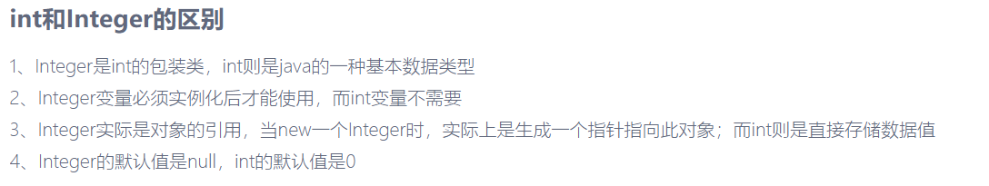

int的取值范围为：因为是有符号的，用第一位来表示，所以就不是2^32， -2^31—2^31-1，即-2147483648——2147483647

int是4个字节，32位

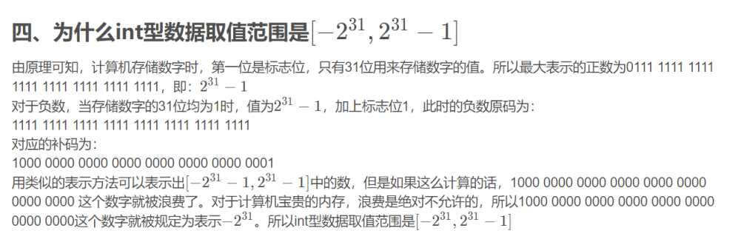

java对于-128到127之间的数，会进行缓存，Integer i = 127时，会将127进行缓存，下次再写Integer j = 127时，就会直接从缓存中取，就不会new了

### HashMap 和HashSet

更多Hashmap相关资料可以查看重要数据型集合

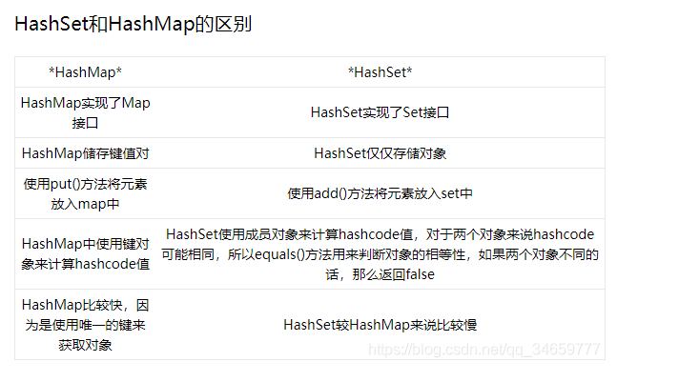

### ConcurrentHashMap 和 HashMap和HashTable

**HashTable（线程安全）:**

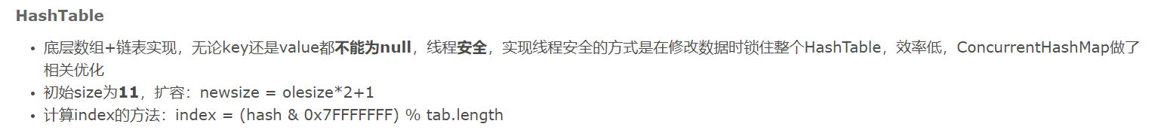

原因一方面是因为Hashtable是线程安全的，效率比较低。另一方面可能是因为Hashtable没有遵循驼峰命名法吧。

**ConcurrentHashMap（线程安全）：**

1.8版本的ConcurrentHashMap的实现与1.7版本有很大的差别，放弃了段锁的概念，段锁（锁住一段bucket）借鉴了HashMap的数据结构：数组＋链表＋红黑树。ConcurrentHashMap不接受nullkey和nullvalue。

**数据结构：**  
数组＋链表＋红黑树

**并发原理：**  
cas乐观锁+synchronized锁

**加锁对象:**  
数组每个位置的链表头节点

**put方法:**  
先根据key的hash值定位桶位置，然后cas操作获取该位置头节点，接着使用synchronized锁锁住头节点，遍历该位置的链表或者红黑树进行插入操作。

**并发问题**：

假如put操作时正好有别的线程正在对table数组(map)扩容怎么办？

     答：暂停put操作，先帮助其他线程对map扩容。

**HashMap(线程不安全)：**

可**以存储null键和null值**，

### Redis hashtable和jdk的hashmap区别

1. redis是用来存储大量数据的，且rehash是渐进式的，并不是一次完成。而hashmap用来暂时存储少量数据。
2. Hashmap有红黑树结构，redis的没有。
3. 扩容发生条件不一样。

### 关于HashCode() ，equals()方法重写问题

<https://blog.csdn.net/u012557538/article/details/89861552>

我们一般开发当中用到的是只需要比较值是否相等，不需要比较对象内存地址是否相等，所以重写equals就可以了。但是还不够，因为对象是new出来的，hashcode肯定不一样，所以在进行hashmap插入的时候，会插入成功2个相同的key，因为他们的内存地址是不一样的。所以还需要重写hashcode方法。

object的hashcode()是本地方法，返回的是对象的内存地址，因为是object类型的对象，所以每个对象的内存地址不同，自然hashcode的值不同。所以必须重写hashcode方法。而且object类的equals方法也是比较的地址。

所以，只重写equals()方法是不够的，虽然重写后equals也能比较出来，但由于hashmap内部是先比较hashcode()的，hashcode不同，则不会进行equals的比较。

怎么写：跟getset方法一样，直接右键自动生成。

重写的hashcode是根据类字段来的，所以当字段值相同时，hashcode相同。

hashcode相同，对象不一样相同：两个不同的对象指向同一地址；

所以只重写hashcode也是不行的。

两个字段都是String类型，直接调用String自带的hashCode方法（areaCode和localNumber假定都不为null）。

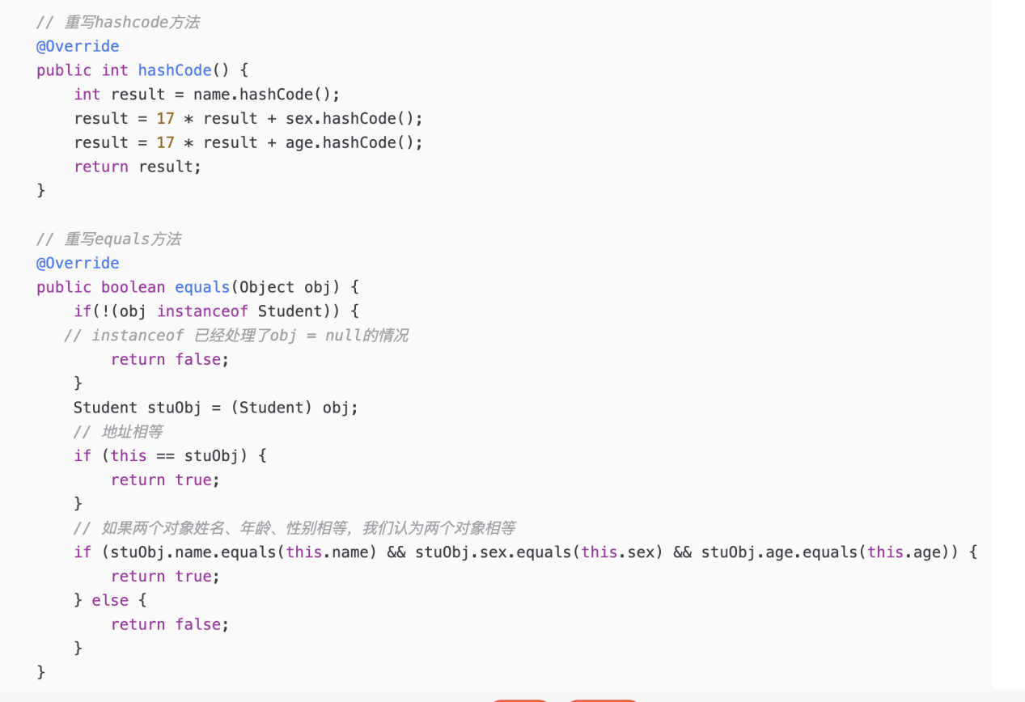

### 抽象类和接口类的区别

<https://blog.csdn.net/weixin_41488238/article/details/86074520>(理解抽象和接口)

<https://blog.csdn.net/weixin_41748008/article/details/88863517>(区别)

1.抽象类使用abstract关键字修饰，而接口是用interface关键字修饰。抽象类是用来被继承的，用的是extends关键字，而接口是用来被实现的，用的是implement关键字。

2.一个类只能继承一个抽象类，而一个类可以实现多个接口。

**抽象类：**

**抽象类是用来捕捉子类的通用特性的，包括属性及行为**。

例如定义抽象类abstract class Car,汽车都有通用的属性和行为，比如品牌、发动机、方向盘、轮胎等属性，前进、后退、转弯等行为。让这个抽象类具备这些属性。

抽象类是不能（！！！）被实例化的，（就是你再这个类里面不能实例化）但是:可以通过实例化子类来实现父类的方法，但这并没有实例化父类！！！

接口类：里面写的也是抽象方法，然后具体实现该接口的时候去写。接口是抽象方法的集合，如果一个类实现了某个接口，那么它就继承了这个接口的抽象方法，就像契约模式，如果实现了这个接口，那么就必须保证使用这些方法，并且实现这些方法，接口是一种形式，接口自身不能做任何事情，接口里面的方法默认都是abstract的

例如现在制造了一台会飞的汽车，但因为不是所有汽车都能飞，就像不是所有牛奶都叫特仑苏一样，所以不能将会飞的特性加到抽象类里面，这显然违背了抽象类“用来捕捉子类特性”的功能。此时就需要写一个接口类，实现飞这个功能。

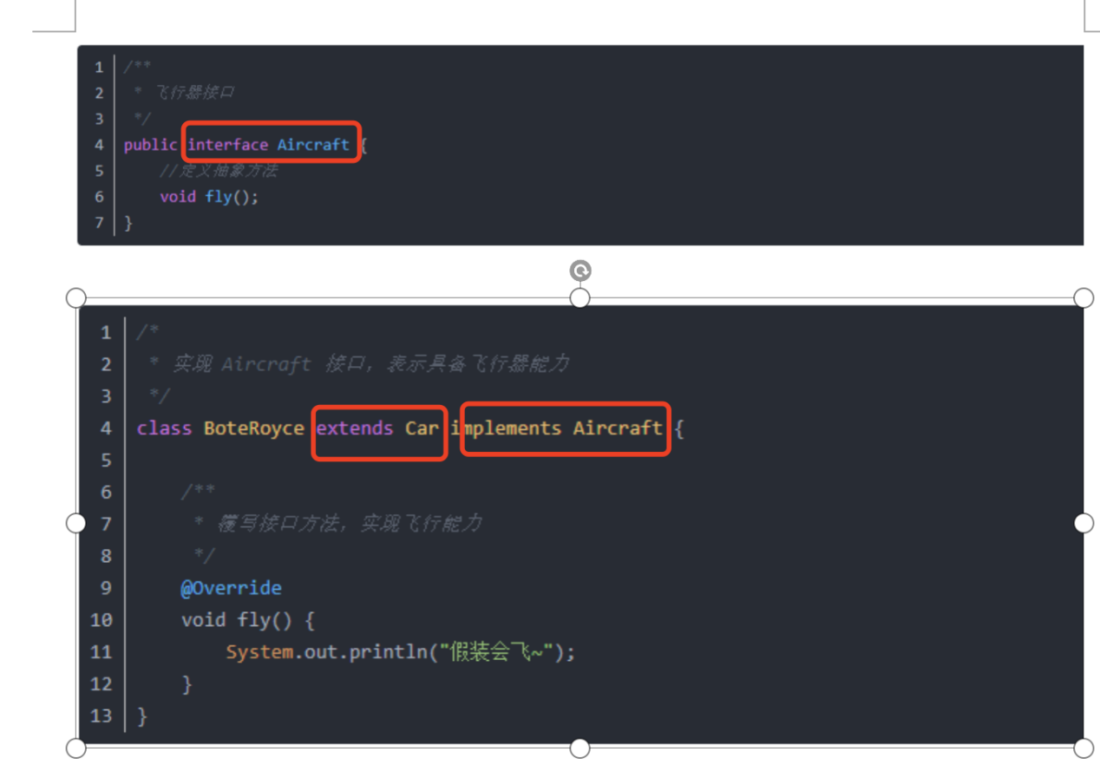

### 对象的创建过程

java在new一个对象的时候，会先查看对象所属的类有没有被加载到内存，如果没有的话，就会先加载并初始化类完成后，再进行对象的创建工作。

1. 类加载检查（jvm会去方法区找.class文件是否存在）
2. 在堆里分配内存
3. 初始零值
4. 设置对象头：例如这个对象是哪个类的实例，把这些信息存放在对象的对象头中。
5. 执行初始化（这就已经完成了）
6. 调用构造函数
7. 把在堆内存分配的地址赋值给引用对象c. Child c = new Child();

对象的创建，如果对象是静态变量，则会在类加载的时候就创建，在方法区存放指向堆的地址。如果不是则直接按照上面步骤。

### 类加载过程

<https://blog.csdn.net/weixin_44997483/article/details/90757242>(类加载和对象创建)

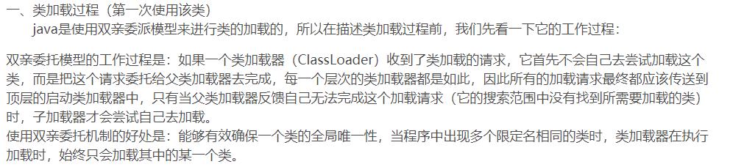

步骤：

1. 加载：在 JVM 的方法区创建一个对应的 Class 对象，这个 Class 对象就是这个类各种数据的访问入口。
2. 验证:检查class文件的正确性。
3. 准备:这时候进行内存分配的仅包括类变量(被static修饰的变量)，而不包括实例变量,实例变量将会在对象实例化时随着对象一起分配在 Java 堆中 。
4. 解析：虚拟机将常量池内的符号引用替换为直接引用的过程。
5. 初始化：真正的代码执行，会初始化一些类的成员变量。

以上是加载过程

1. 使用：使用该类 new 类的对象
2. 卸载：java堆中不存在任何该类的实例就会被卸载。

至此完成类的生命周期。

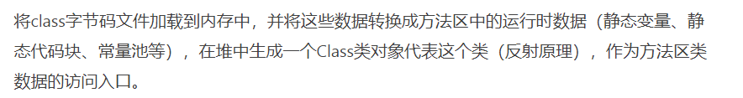

内存分为栈和堆，栈存放函数的局部变量，堆存放动态分配的对象，还有一个内存区，叫方法区，存放类的信息。

### 破坏双亲委派模型

首先解释双亲委派模型定义，即JDK找到正确的classloader加载的位置。这个模式虽然“安全“但是损失了一丢丢灵活性。就比如java.sql.Driver这个东西。JDK只能提供一个规范接口，而不能提供实现。提供实现的是实际的数据库提供商。提供商的库总不能放JDK目录里吧。

Java从1.6搞出了SPI就是为了优雅的解决这类问题——JDK提供接口，供应商提供服务。

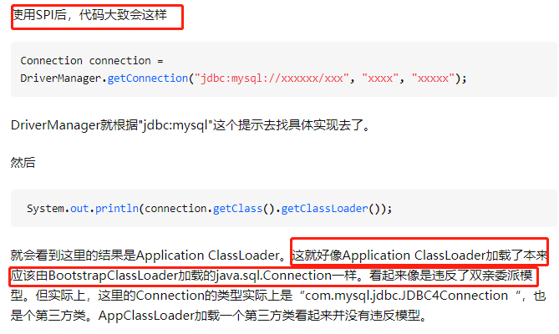

### 重写和重载的区别

重写： @Override

重写是子类重写父类的某个方法，是父类和子类动态性的表现。

重载：

在一个类中多态性的表现，对同一个方法的实现，例如参数的不同。

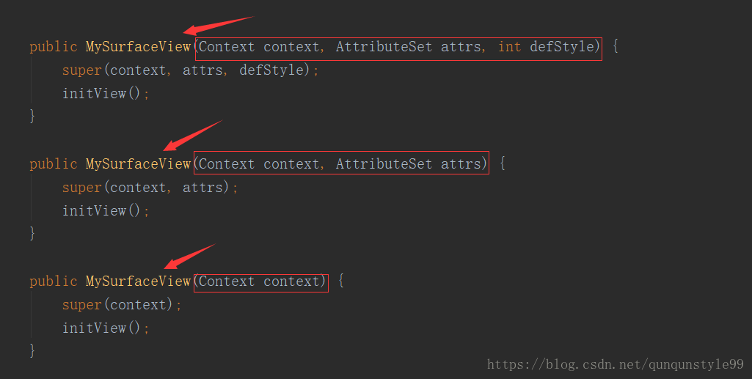

### String,StringBuffer,StringBuilder的区别

<https://www.cnblogs.com/weibanggang/p/9455926.html>

进行字符串拼接的时候：

1. Srting str1 = “ada”+”asda”这种直接引用是比较快的，没有StringBuilder对象产生。但是String s1+s2这种是很慢的，因为string s1是字符串常量对象，在进行不断大量累加的过程，JVM在底层进行不断创建String对象和回收，所以很慢。

对String类型的引用进行拼接操作，实际都会通过StringBuilder对象来实现，最后通过toString()方法返回一个新的对象；

1. StringBuffer,StringBuilder都是变量，StringBuilder sb = new StringBuilder(),sb.append().不需要每次创建。
2. 需要考虑线程安全，优先考虑StringBuffer；需要考虑到字符串的拼接操作，优先考虑StringBuilder；而对于常量优先考虑String。

### Serializable序列化和反序列化

如果现在计算机要把这个类的实例发送到另一台机器、或是想保存这个VO类的实例到数据库（持久化对象），以便以后再取出来用。这时就需要对这个类进行序列化，便于传送或保存。用的时候再反序列化重新生成这个对象的实例。

private static final long serialVersionUID = 1L;

  序列化 ID在 Eclipse 下提供了两种生成策略，一个设为固定的 1L，另一个是随机生成一个不重复的 long 类型数据（实际上是使用 JDK 工具生成）。一般如果没有特殊需求，用默认的 1L 就可以，这样可以确保反序列化成功。因为不同的序列化id之间不能进行序列化和反序列化。

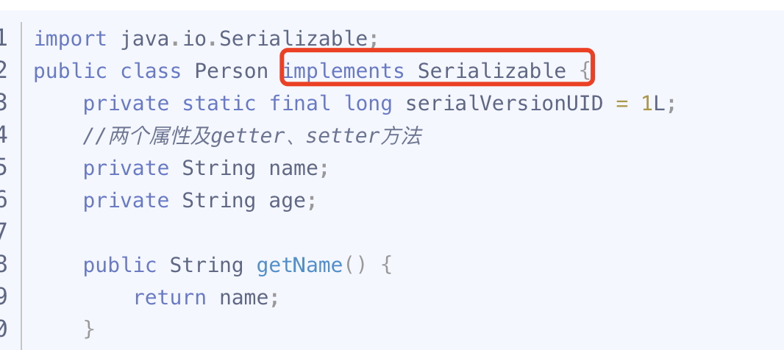

### == 和equals()的区别

== 的作用：  
　　基本类型：比较的就是值是否相同  
　　引用类型：比较的就是地址值是否相同  
equals 的作用:  
　　引用类型：默认情况下，比较的是地址值。  
注：不过，我们可以根据情况自己重写该方法。一般重写都是自动生成，比较对象的成员变量值是否相同。例如String类下的equals被重写了，比较的是string 的内容是否相等。

1. ==

当比较的是基本数据类型的时候，比较的是值是否相等。

当比较的是引用类型对象的时候，比较的是内存地址是否相等

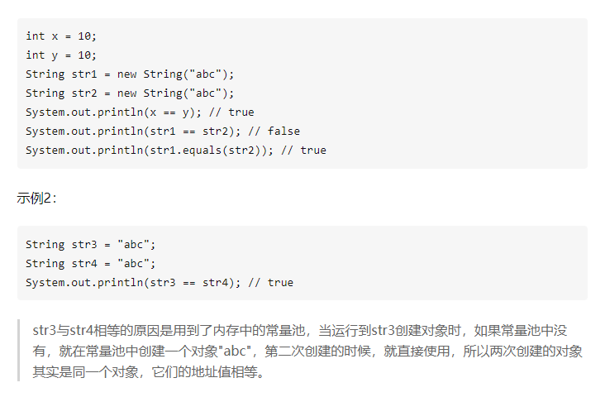

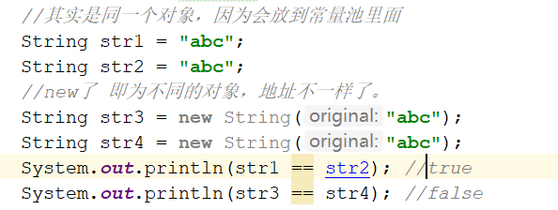

str1 == str3 // false （一个是常量，一个是对象）

1. Equals

不能比较直接数据类型。

比较的是是否是同一个对象，即内存地址。equals()方法存在于Object类中，而Object类是所有类的直接或间接父类，所以说所有类中的equals()方法都继承自Object类，在没有重写equals()方法的类中，调用equals()方法其实和使用==的效果一样，也是比较的是引用类型的变量所指向的对象的地址，但是Java类的string，data类重写了equals，他仅仅比较值是否相等。

## Spring

### Spring和spring boot

Spring是一个开源框架，一个轻量级的Java 开发框架

Spring的核心是控制反转（IoC）和面向切面（AOP）。

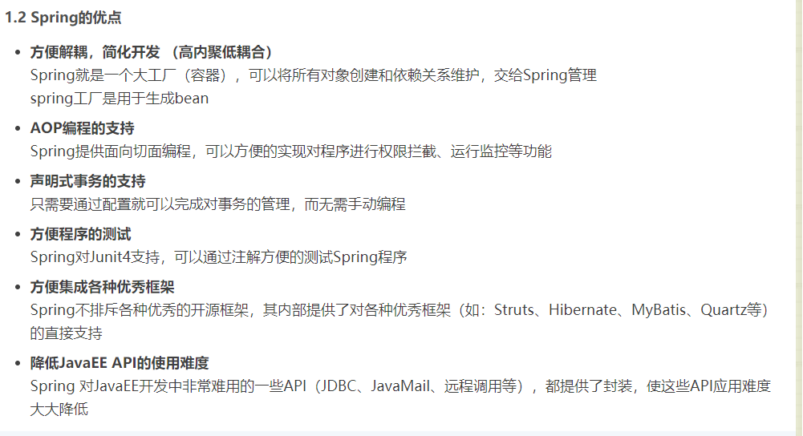

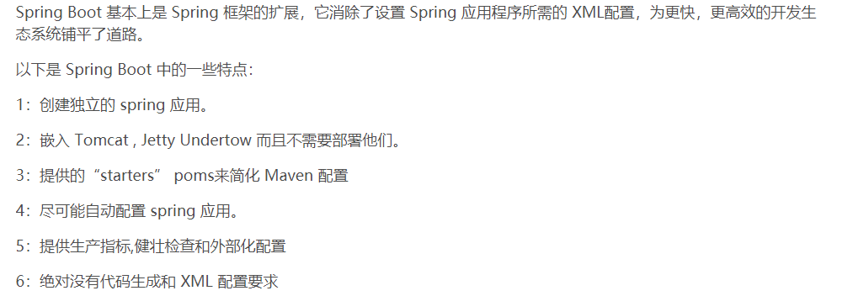

### @SpringBootApplication启动过程

1. 首先进入SpringAplication类run方法
2. run方法创建SpringApplication对象
3. run方法，首先创建并启动计时监控类
4. 创建所有spring监听器
5. 根据运行监听器和参数准备spring环境
6. 接着调用createApplicationContext方法创建应用上下文(创建容器)
7. 通过prepareContext准备应用上下文(准备容器)
8. refreshContext方法刷新上下文(刷新容器，准备bean工厂prepareBeanFactory(beanFactory)：设置beanFactory的classloader
9. 通过工厂产生环境所需的bean

10. 调用stop方法停止计时监控器类

11. 最后返回应用上下文

### Spring IOC和AOP

**IOC概念：**

在传统的程序设计中，当调用者需要被调用者的协助时，通常由调用者来创建被调用者的实例。但在spring里创建被调用者的工作不再由调用者来完成，因此控制反转（IoC）；创建被调用者对象实例的工作通常由spring容器来完成，然后注入调用者，因此也被称为依赖注入（DI），依赖注入和控制反转是同一个概念。

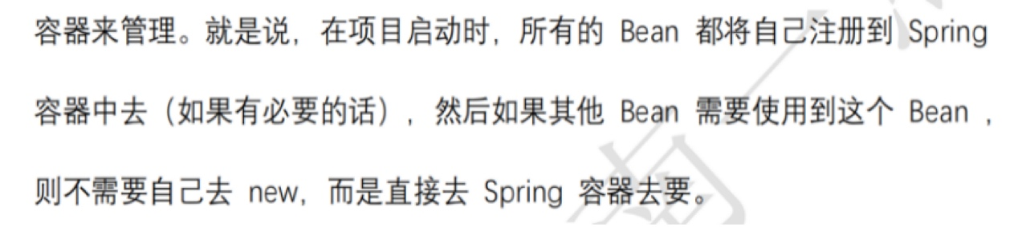

Spring 时代我们⼀般通过 XML ⽂件来配置 Bean，后来开发⼈员觉得 XML ⽂件来配置不太好，于是 SpringBoot 注解配置就慢慢开始流⾏起来。

**AOP概念：**

面向切面编程，

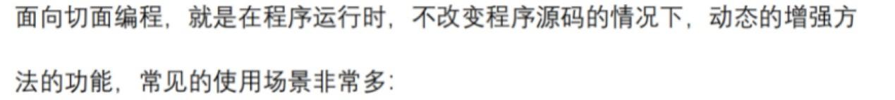  
AOP能够将那些与业务无关，却为业务模块所共同调用的逻辑或责任，例如事务处理、日志管理、权限控制等，封装起来，便于减少系统的重复代码，降低模块间的耦合度，并有利于未来的可操作性和可维护性。

AOp是对一个方法的动态增强

他可以在不修改被代理对象代码的基础上，通过扩展代理类，进行一些功能的附加与增强（例如Spring AOP中编写切面日志时

**实现AOP的主要设计模式就是动态代理。**  
Spring的动态代理有两种：一是JDK的动态代理；另一个是cglib动态代理。

<https://blog.csdn.net/zs520ct/article/details/79593196>（AOP）

JDK代理和CGLIB代理区别：

1. 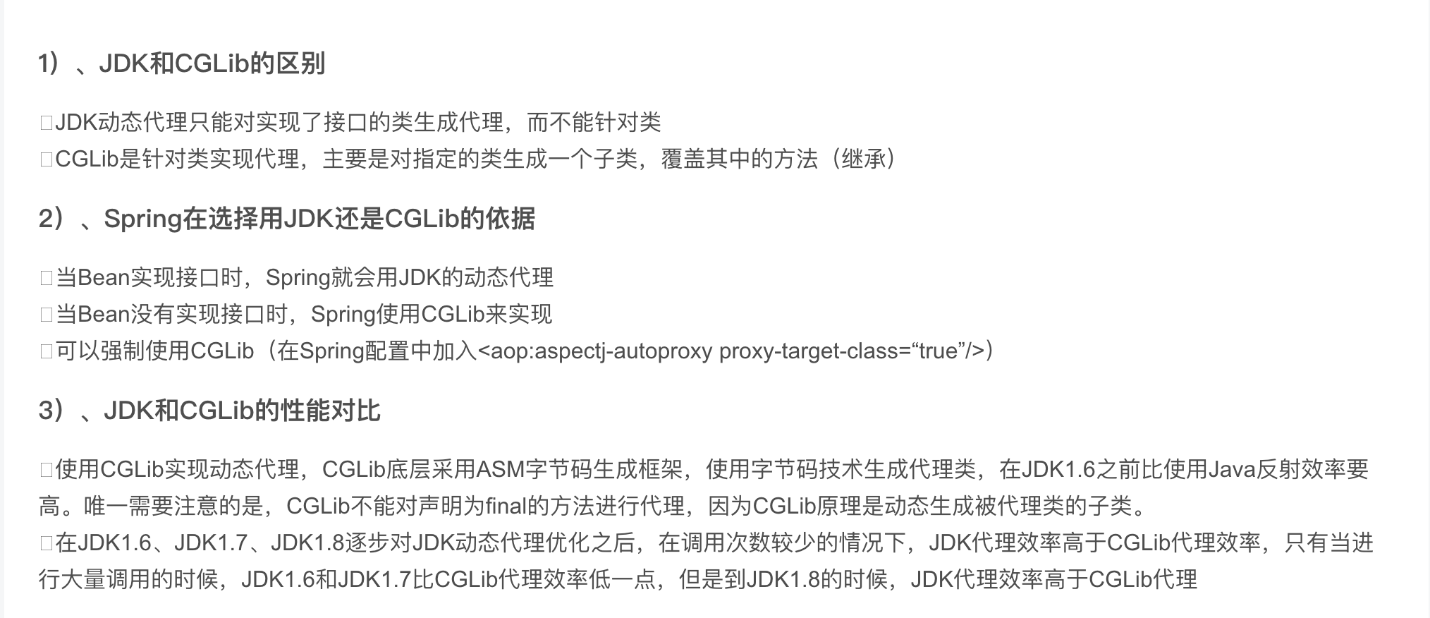JDK使用Proxy.newProxyInstance产生代理对象。CGLIB生成代理对象是Enhancer类型

动态代理流程：

1. 首先创建接口，然后实现类实现接口
2. 创建代理类实现java.lang.reflect.InvocationHandler接口，然后重写里面的invoke方法
3. 然后通过Proxy的静态方法  
   newProxyInstance(ClassLoaderloader, Class[] interfaces, InvocationHandler h)创建一个代理类的实例
4. 最后通过代理调用方法。即当代理对象调用真实对象的方法时，其会自动的跳转到代理对象关联的handler对象的invoke方法来进行调用。

Java 平台上的 AOP 方案基本上已经以 SpringAOP 结合 AspectJ 的方式稳固下来（虽然大家依然可以自己通过各种字节码工具偶尔“打造一些轮子”）。

在原有程序上，确定切入点，然后在其前后切入不同的内容。例如日志管理，权限控制等。

例如日志管理步骤：

1. 导入依赖

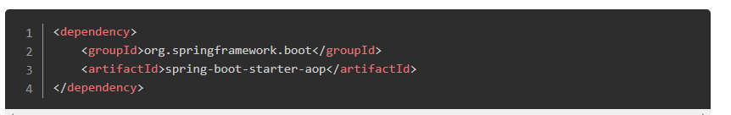

1. 定义一个切面类，使用@Aspect注解将一个java类定义为切面类
2. 在切面类里面实现切入位置，和输出信息。
3. 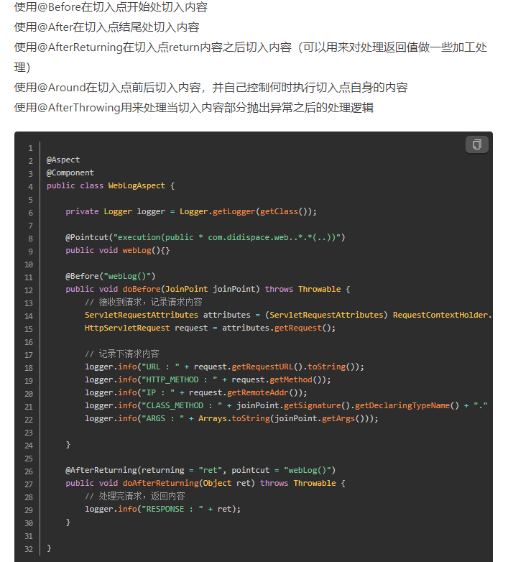

### 关于bean的理解

什么是bean

<https://blog.csdn.net/weixin_42594736/article/details/81149379>

bean的作用域和生命周期

<https://blog.csdn.net/qq_35956041/article/details/81588160>

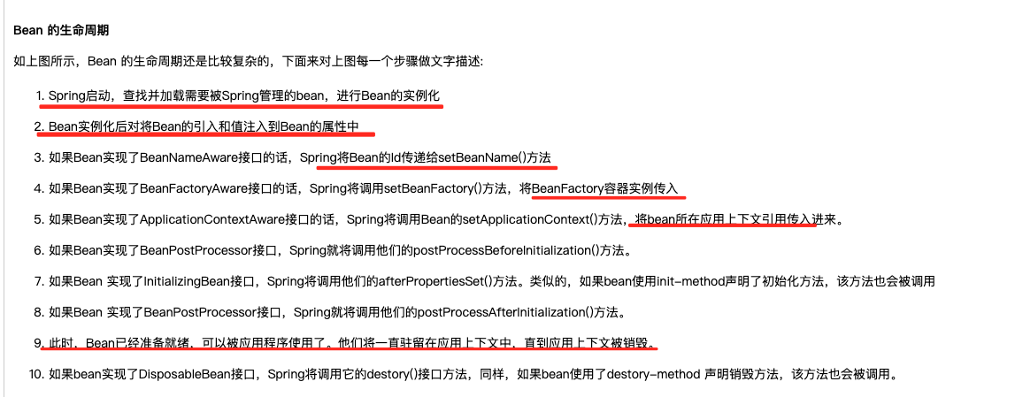

1. spring对需要管理和加载的bean进行实例化
2. 将bean的值和引入注入到bean的属性中
3. bean实现aware接口，将实例传入容器，将bean的上下文引用传入

此时bean已经准备就绪，可以被应用程序使用了，他们将一直驻留在应用上下文中，直到该应用上下文被销毁。

Spring的单例是基于BeanFactory也就是Spring容器的，单例Bean在此容器内只有一个，Java的单例是基于JVM，每个JVM内只有一个实例。

### Spring中默认的单例是线程安全的吗？

https://www.jb51.net/article/197126.htm

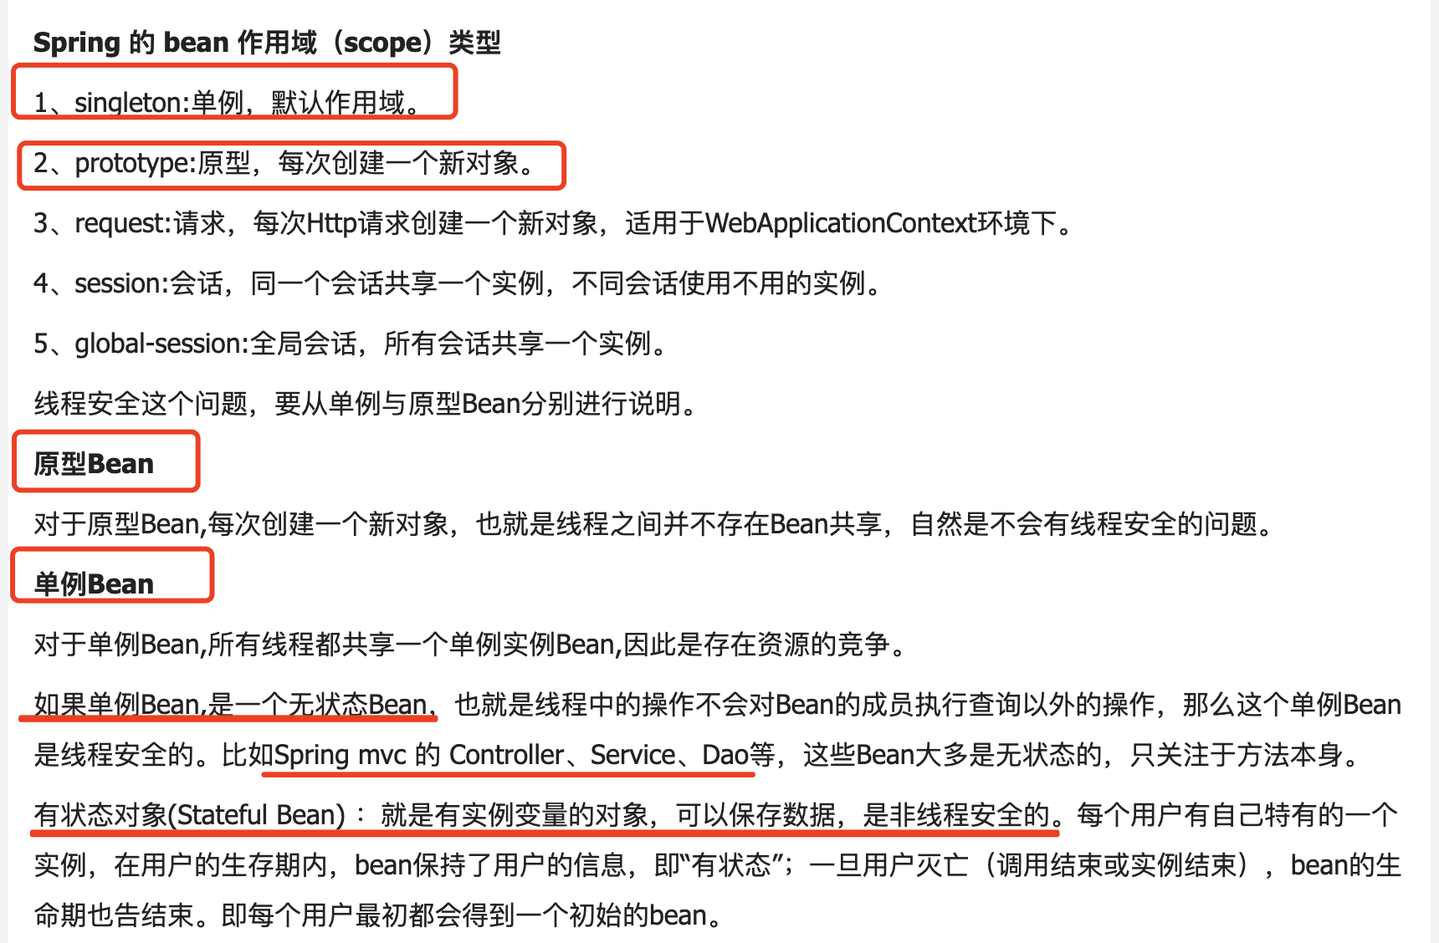

对于有状态的bean，Spring官方提供的bean，一般提供了通过ThreadLocal去解决线程安全的方法，比如RequestContextHolder、TransactionSynchronizationManager、LocaleContextHolder等。

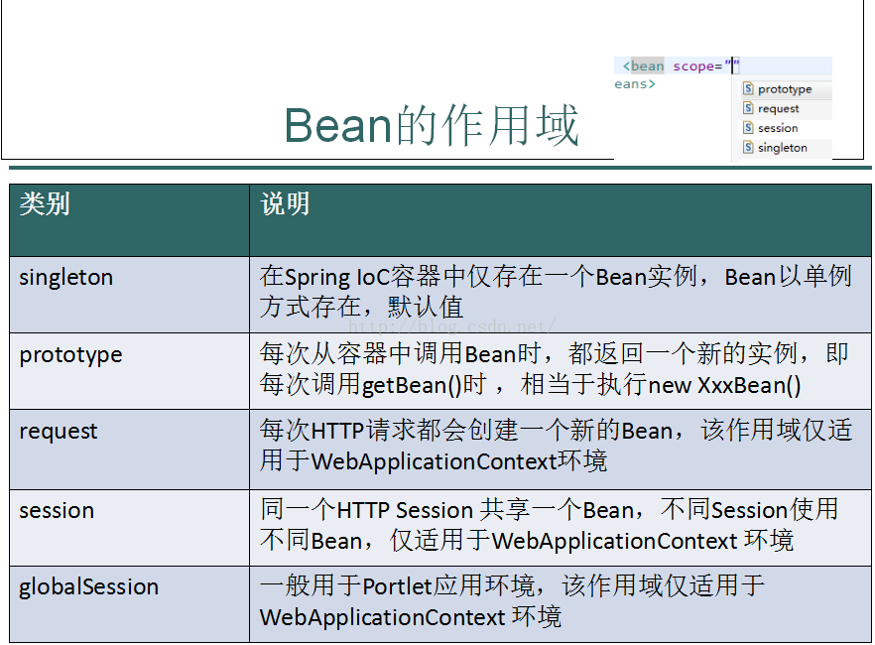

五种作用域中，request、session和global session三种作用域仅在基于web的应用中使用（不必关心你所采用的是什么web应用框架），只能用在基于web的Spring ApplicationContext环境。

1. 当一个bean的作用域为Singleton，那么Spring IoC容器中只会存在一个共享的bean实例，并且所有对bean的请求，只要id与该bean定义相匹配，则只会返回bean的同一实例。Singleton是单例类型，就是在创建起容器时就同时自动创建了一个bean的对象，不管你是否使用，他都存在了，每次获取到的对象都是同一个对象。

### bean循环依赖怎么解决的

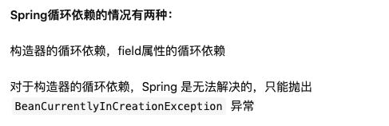

field属性的循环依赖是采用三级缓存的方式进行解决的。

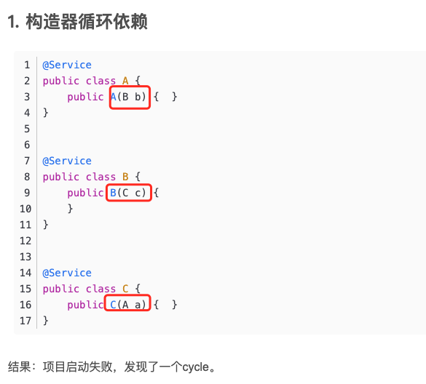

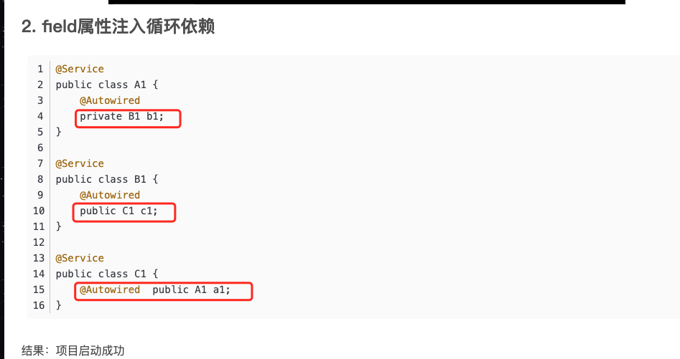

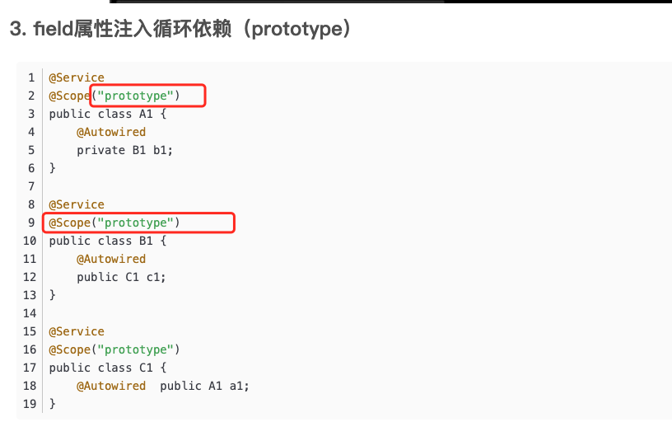

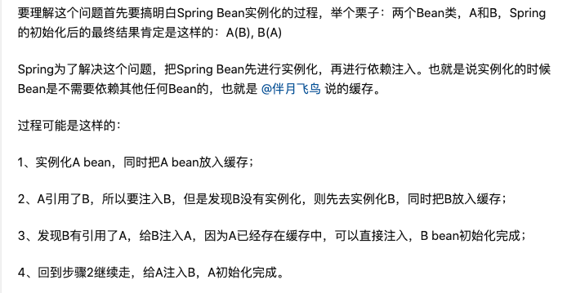

### @AutoWired和@Resource作用,区别

@autowired它可以对类成员变量、方法及构造函数进行标注，完成自动装配的工作，会在IoC容器自动查找需要的bean。

1. @Autowired默认按类型装配（这个注解是属业spring的），默认情况下必须要求依赖对象必须存在，如果要允许null值，可以设置它的required属性为false，如：@Autowired(required=false)，（抛异常）
2. @Resource（这个注解属于J2EE的），默认按照名称进行装配，名称可以通过name属性进行指定，如果没有指定name属性，当注解写在字段上时，默认取字段名进行安装名称查找，如果注解写在setter方法上默认取属性名进行装配。当找不到与名称匹配的bean时才按照类型进行装配。但是需要注意的是，如果name属性一旦指定，就只会按照名称进行装配。

### Spring MVC执行流程

流程说明（重要）：

（1）客户端（浏览器）发送请求，直接请求到 DispatcherServlet。

（2）DispatcherServlet 根据请求信息调用 HandlerMapping，解析请求对应的 Handler。

（3）解析到对应的 Handler（也就是我们平常说的 Controller 控制器）后，开始由 HandlerAdapter 适配器处理。

（4）HandlerAdapter 会根据 Handler 来调用真正的处理器开处理请求，并处理相应的业务逻辑。

（5）处理器处理完业务后，会返回一个 ModelAndView 对象，Model 是返回的数据对象，View 是个逻辑上的 View。

（6）ViewResolver 会根据逻辑 View 查找实际的 View。

（7）DispaterServlet 把返回的 Model 传给 View（视图渲染）。

（8）把 View 返回给请求者（浏览器）

### Session与cookie

HTTP是一种无状态的协议，所以需要cookie和session

Cookie通过在客户端记录信息确定用户身份，Session通过在服务器端记录信息确定用户身份。Cookie机制是通过检查客户身上的“通行证”来确定客户身份的话，那么Session机制就是通过检查服务器上的“客户明细表”来确认客户身份。Session相当于程序在服务器上建立的一份客户档案，客户来访的时候只需要查询客户档案表就可以了

<https://www.cnblogs.com/8023-CHD/p/11067141.html>

## 锁的理解

<https://mp.weixin.qq.com/s?__biz=MzI3NzE0NjcwMg==&mid=2650122072&idx=1&sn=63690ad2cbf2b5390c3d8e1953ffbacf&chksm=f36bba79c41c336fbea8b56289fc2a71e829042f6c3616e3ba051c2542b48f0a3936e3d852f6&mpshare=1&scene=1&srcid=0225xcUOCP6bBS8aCrcd1jBd#rd>

java提供了两种方式来加锁，一种是关键字：synchronized，一种是concurrent包下的lock锁。synchronized是java底层支持的，而concurrent包则是jdk实现。

### 死锁及其解决办法

<https://blog.csdn.net/guaiguaihenguai/article/details/80303835>

解决办法：

设置获取超时，然后释放锁之类的

破坏四个条件之一：

四个条件同时满足，才会产生死锁。

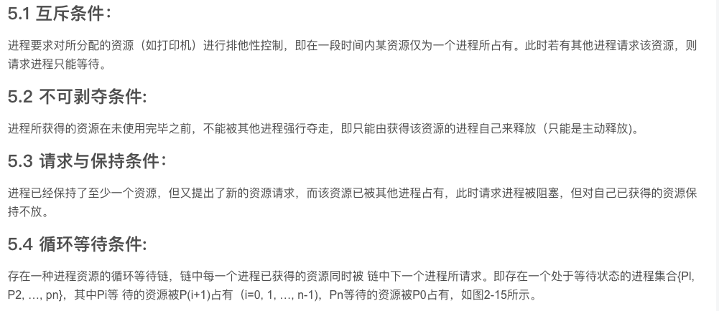

如何避免

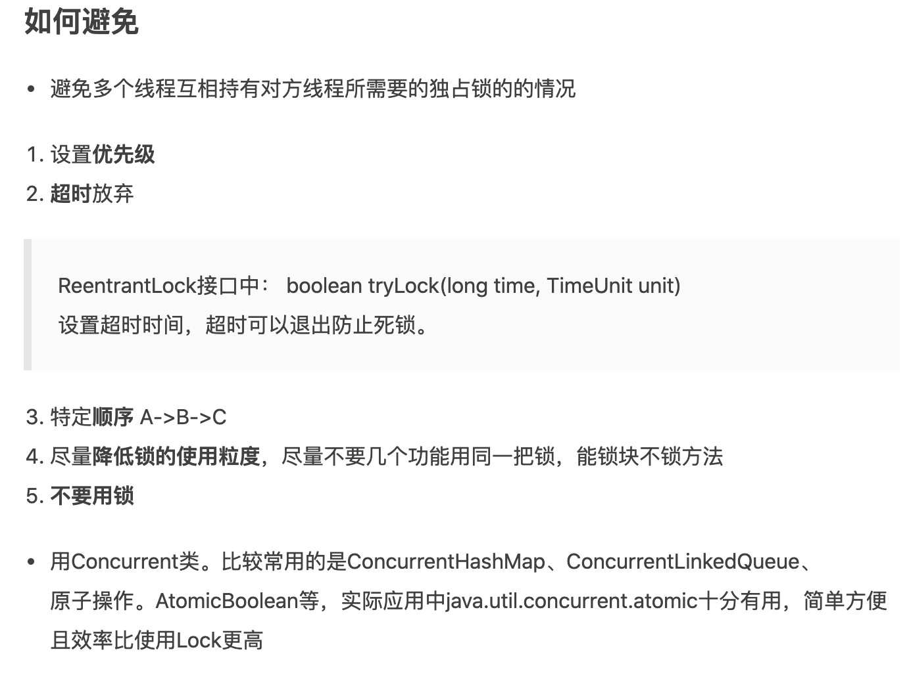

死锁检测

银行家算法通过对进程需求、占有和系统拥有资源的实时统计，确保系统在分配给进程资源不会造成死锁才会给与分配。

### 可重入锁和不可重入锁

不可重入锁：只判断这个锁有没有被锁上，只要被锁上申请锁的线程都会被要求等待。实现简单

可重入锁：即允许同一个线程多次获取同一把锁

不仅判断锁有没有被锁上，还会判断锁是谁锁上的，当就是自己锁上的时候，那么他依旧可以再次访问临界资源，并把加锁次数加一。

设计了加锁次数，以在解锁的时候，可以确保所有加锁的过程都解锁了，其他线程才能访问。

****可重入锁的作用就是为了避免死锁，java中synchronized和ReentrantLock都是可重入锁****

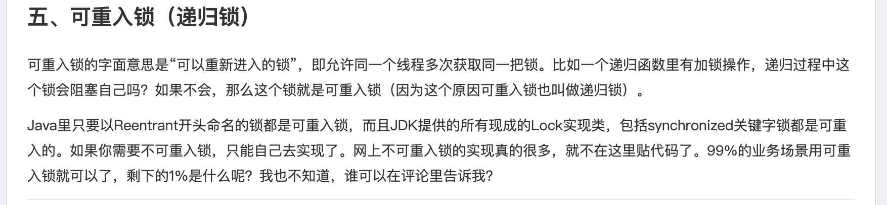

### 公平锁和非公平锁

（即独占和共享） 在ReentrantLock应用了

<https://www.imooc.com/article/302143>

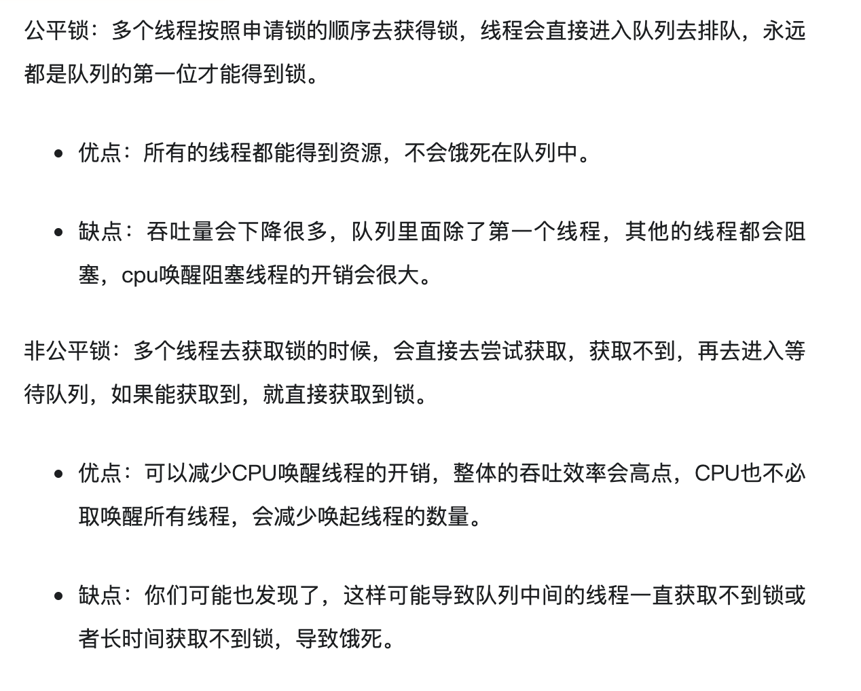

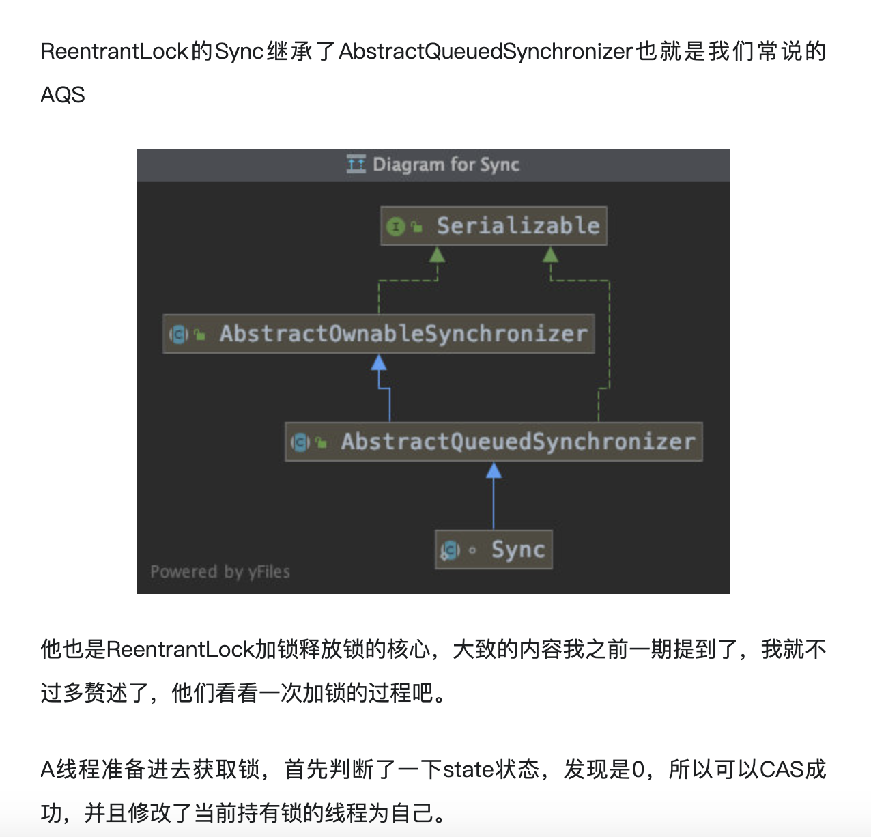

### 悲观锁和乐观锁

https://blog.csdn.net/wwd0501/article/details/88663621(乐观锁与悲观锁)

**悲观锁：**

1. 例如当修改库存的代码发生并发时，只有一个线程可以开启事务，获得id =1 的锁，其他线程事务必须等本次事务提交之后才能执行，这样就不能保证当前的数据不被其他事务修改。

2. 加锁的机制会增加额外的开销，还会增加死锁产生的机会。

3. synchronized和ReentrantLock都是悲观锁。独占锁是一种悲观锁，synchronized就是一种独占锁

**乐观锁：**（版本号或者CAS自旋思想）

所谓乐观锁就是每次不加锁,假设没有冲突而去完成某项操作;如果发生冲突了那就去重试，直到成功为止。

CAS：("Compare and Swap)是乐观锁的一种实现方式

机制当中使用了3个基本操作数：内存地址V，旧的预期值A，要修改的新值B。

更新一个变量的时候，只有当变量的预期值A和内存地址V当中的实际值相同时，才会将内存地址V对应的值修改为B。

ABA问题:但这个判断逻辑不严谨，假如内存值原来是A，后来被一条线程改为B，最后又被改成了A，则CAS认为此内存值并没有发生改变，但实际上是有被其他线程改过的，这种情况对依赖过程值的情景的运算结果影响很大。解决的思路是引入版本号，每次变量更新都把版本号加一。

CAS(Compare and Swap)是项乐观锁技术，但这种更新语句可能造成ABA问题。

解决ABA问题，添加一个版本号version字段，要操作前前获取当前version,当事务要提交时，再次获取version与先前version对比，若不同则不允许操作。

### 读写锁（共享锁和排它锁）

共享锁与排他锁

共享锁（读锁）：其他事务可以读，但不能写。

排他锁（写锁） ：其他事务不能读取，也不能写。

### 轻量级锁，重量级锁，偏向锁

jDK中对Synchronized做的种种优化，其核心都是为了减少这种重量级锁的使用。JDK1.6以后，为了减少获得锁和释放锁所带来的性能消耗，提高性能，引入了“轻量级锁”和“偏向锁”。

“轻量级”是相对于使用操作系统互斥量来实现的传统锁而言的。但是，首先需要强调一点的是，轻量级锁并不是用来代替重量级锁的，它的本意是在没有多线程竞争的前提下，减少传统的重量级锁使用产生的性能消耗。在解释轻量级锁的执行过程之前，先明白一点，轻量级锁所适应的场景是线程交替执行同步块的情况，如果存在同一时间访问同一锁的情况，就会导致轻量级锁膨胀为重量级锁。

偏向锁：意思是偏向最开始使用该锁的进程，他会再次使用此资源，因此不需要再次cas检查。sync锁的内部就有偏向锁实现

偏向锁：

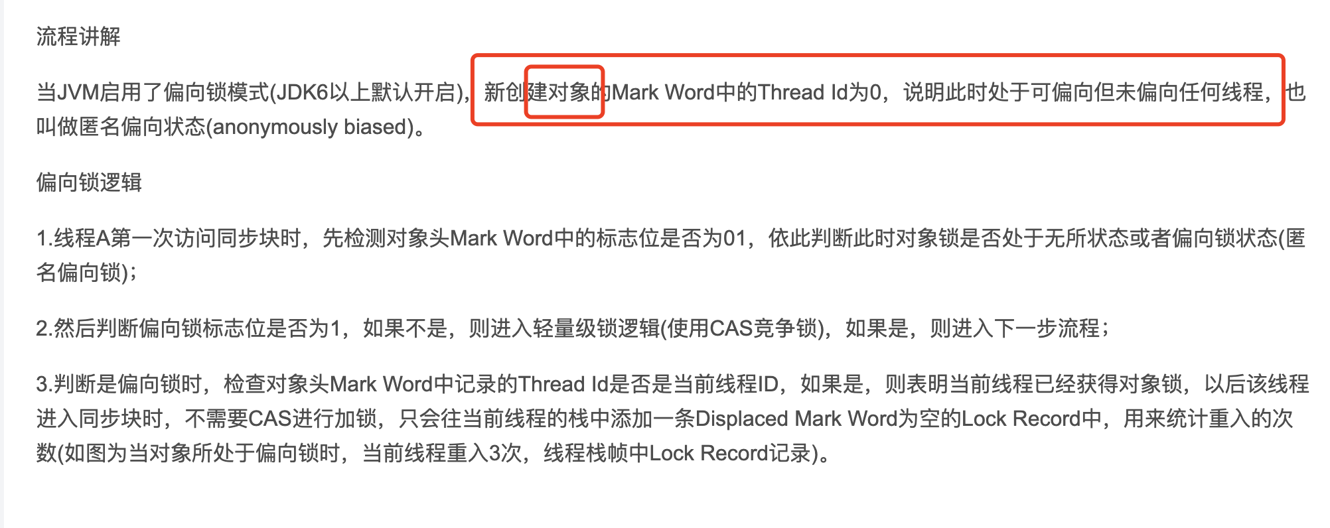

过程：

针对 synchronized 获取锁的方式，JVM 使用了锁升级的优化方式，就是先使用偏向锁优先同一线程然后再次获取锁，一旦有第二个线程加入锁竞争，偏向锁就升级为轻量级锁（自旋锁）如果失败就会短暂自旋，防止线程被系统挂起。最后如果以上都失败就升级为重量级锁。

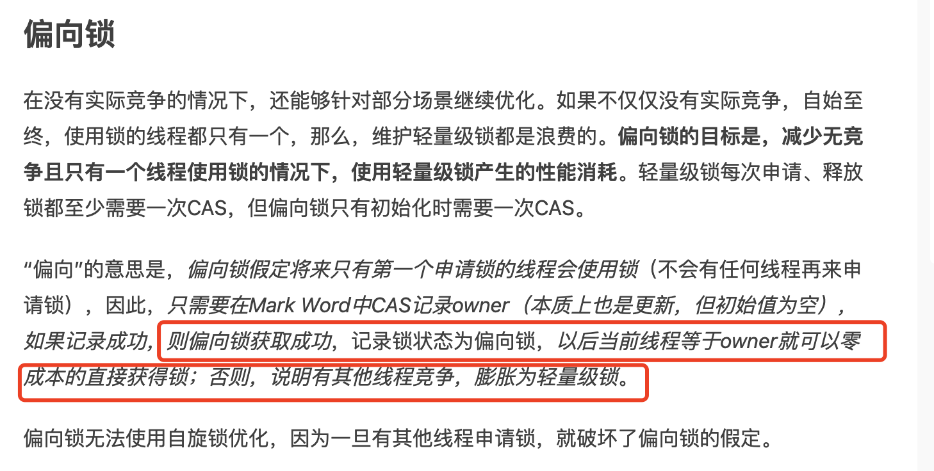

这样就能减少一次CAS自旋检查的过程。

### MYSQL锁

当前读（update这种会加锁）：Next-key lock = 行锁 + 间隙锁 来解决幻读

快照读（单纯的select）：mvcc来解决脏读 幻读 不可重复读

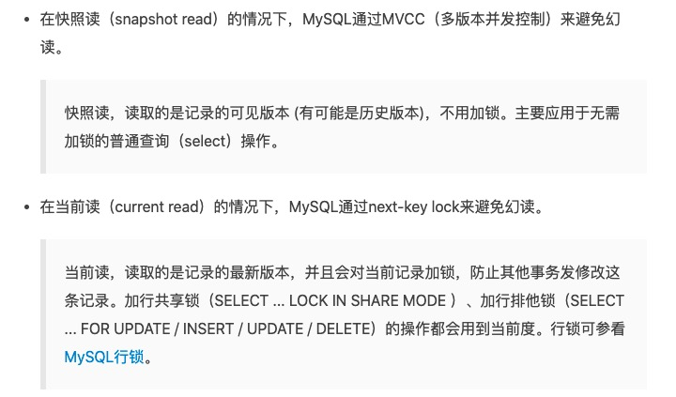

### MVCC:多版本并发控制

<https://blog.csdn.net/SnailMann/article/details/94724197>

MVCC在MySQL InnoDB中的实现主要是为了提高数据库并发性能，用更好的方式去处理读-写冲突，做到即使有读写冲突时，也能做到不加锁，非阻塞并发读。

mvcc是利用在每条数据后面加了隐藏的两列(创建版本号和删除版本号)，每个事务在开始的时候都会有一个递增的版本号

MVCC只在 Read Committed 和 Repeatable Read两个隔离级别下工作。

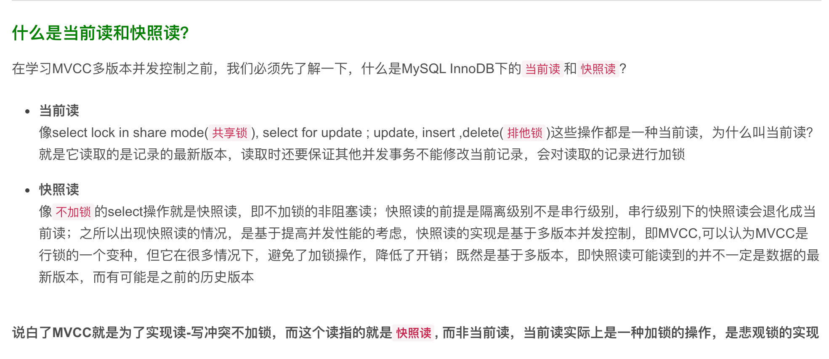

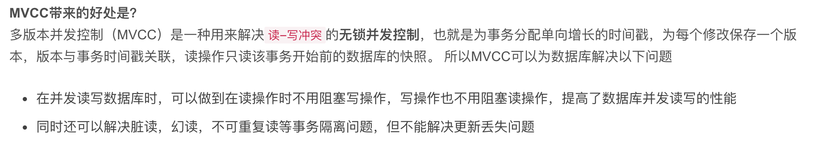

可以看到，尽管别的事务已经提交插入和更新，但是事务A的select读取的还是一样的。具体就是mvcc利用历史版本信息（快照）来控制他能读取的数据的范围。相当于还是旧数据。

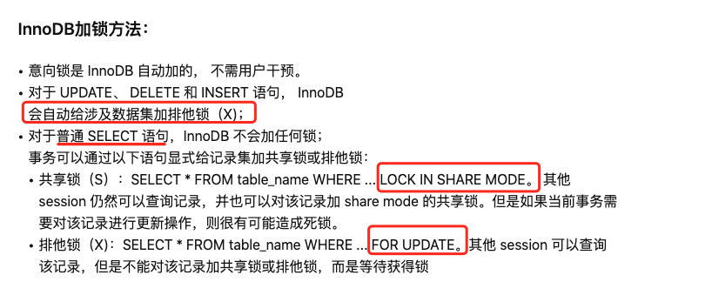

加了for update后就相当于加了锁了，next-key包括行锁和gap lock（间隙锁）。

### AQSAbstractQueuedSynchronizer（AQS）抽象队列同步器

<https://www.cnblogs.com/xiaofuge/p/13962193.html>

<https://www.cnblogs.com/waterystone/p/4920797.html>

 Lock 都是基于 AQS 来实现了。

AQS叫抽象队列同步器，底层大量使用了cas即compareAndSet()（内存地址V，旧的预期值A，要修改的新值B。）来表示对锁的获取，它维护了一个volatile int state（代表共享资源）和一个FIFO线程等待队列，双向链表（多线程争用资源被阻塞时会进入此队列）。这里volatile是核心关键词，它可以让多线程之间保持可见性，又通过cas乐观锁自旋的方式来修改state，来保证原子性。

AQS定义两种资源共享方式：Exclusive（独占，只有一个线程能执行，如ReentrantLock）和Share（共享，多个线程可同时执行，如Semaphore/CountDownLatch）

以ReentrantLock为例子 大致步骤如下：

步骤：

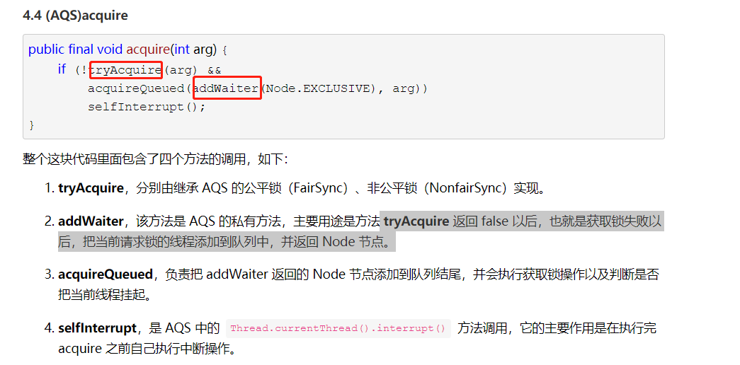

1. 每个线程都会尝试去获取资源（非公平的体现），调用tryacquire()，如果成功则直接返回（如果是非公平锁的话，则会实现nonfairTryAcquire（）方法，此方法：首先会获取状态，判断state==0 ？ 如果没有被占有，则cas（第一次cas）获取锁；如果被占有再继续判断是否是当前线程所占有，如果是则直接可重入。如果两者都不满足则调用addWaiter）如果失败则调用addWaiter()，将当前请求锁的进程加入到队列尾FIFO。
2. Addwaiter()里面，如果当前队列不为空，则cas（第二次cas）对比最后一个尾节点，直接加入队尾；如果为空则调用enq()
3. 调用enq()，里面会执行2次for循环，第一次cas(第三次cas)循环创建tail节点指向head节点，然后第二次循环将当前节点添加到队尾。
4. 最后执行acquireQueued()，当获取锁流程走到这，说明节点已经加入队列完成。看源码中接下来就是让该方法再次尝试获取锁，如果获取锁失败会判断是否把线程挂起。

状态：

如果CAS获取成功，则不会走else那个判断。期望值是0（表示state为0，没有线程占有），更新值是1（表示自己获取锁占有成功）。如果期望值0和内存值0相等，则表示没有线程占有，这就是CAS的概念。

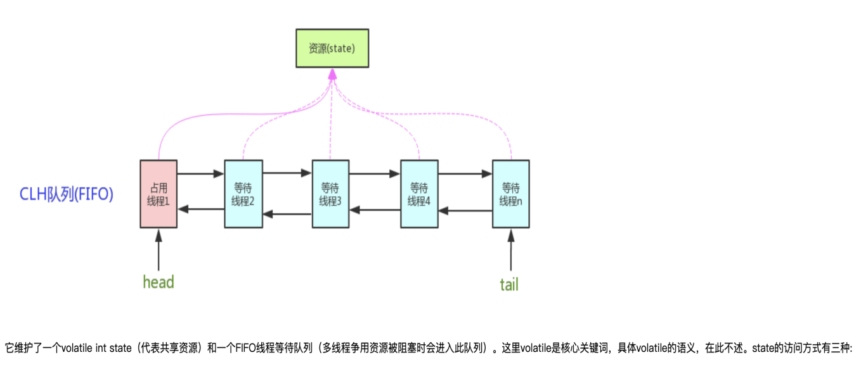

以ReentrantLock锁为例，他也是基于AQS，是独占模式，默认是非公平锁。

ReentrantLock 内部有公平锁和非公平锁两种实现，差别就在于新来的线程是否比已经在同步队列中的等待线程更早获得锁。

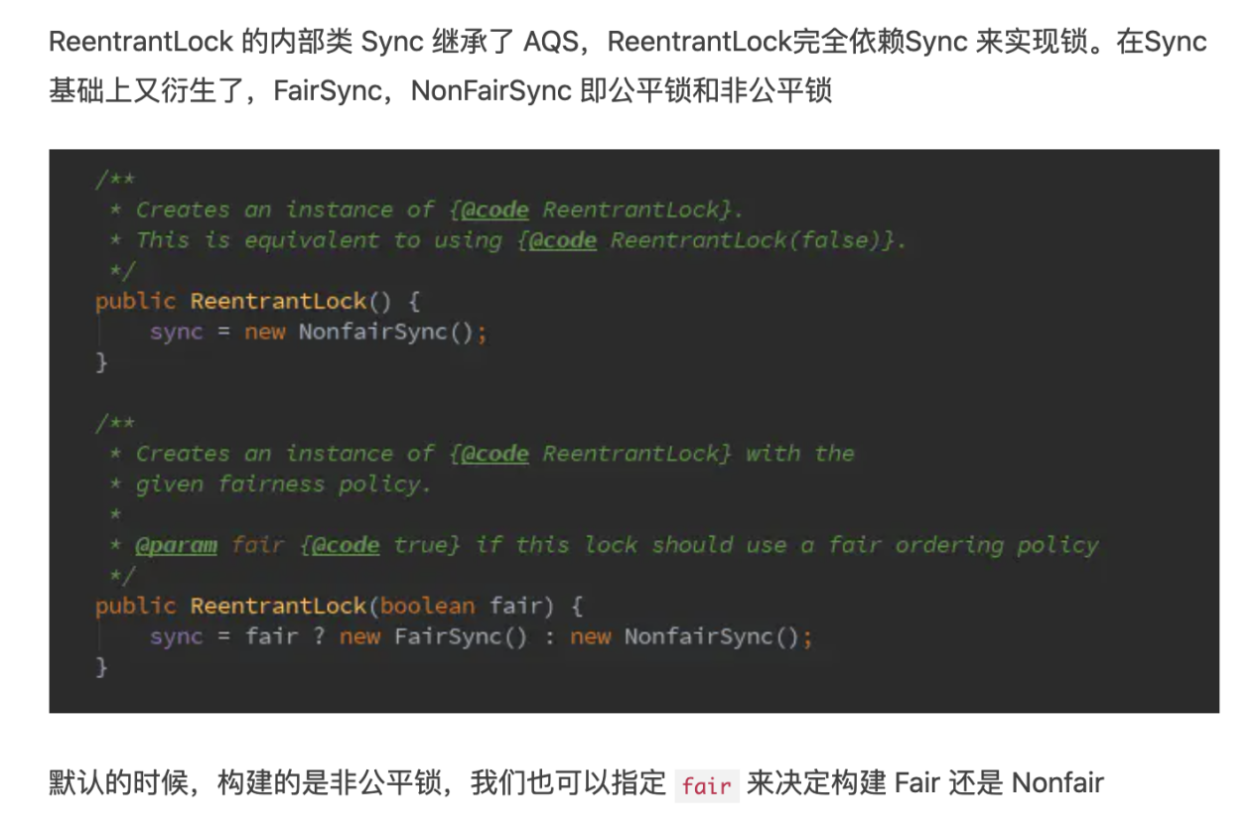

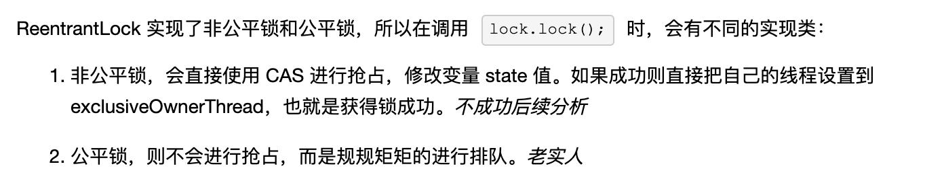

### Volatile关键字的作用和synchronized和Lock的区别

一个非常重要的问题，是每个学习、应用多线程的 Java 程序员都必须掌握的。理

解 volatile关键字的作用的前提是要理解 Java 内存模型，这里就不讲 Java 内存模型

了，可以参见第31 点，volatile 关键字的作用主要有两个：

1）多线程主要围绕可见性和原子性两个特性而展开，使用 volatile 关键字修饰的变

量，保证了其在多线程之间的可见性，即每次读取到 volatile 变量，一定是最新的

数据

1. 防止指令重排序，运行时依靠CPU屏障指令来阻止重排。

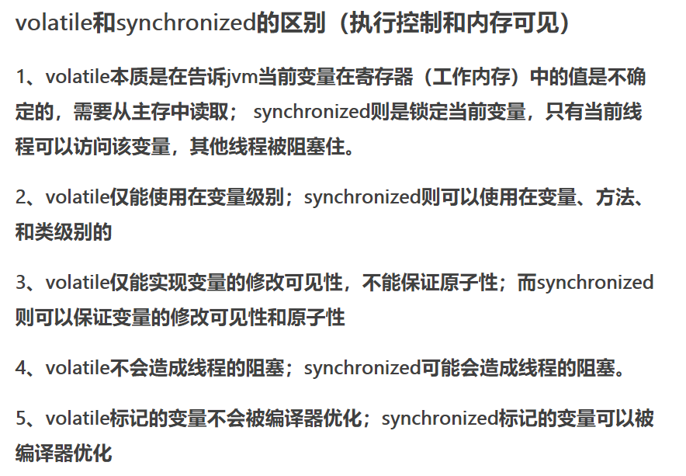

### volatile底层原理

volatile如何保障可见性的

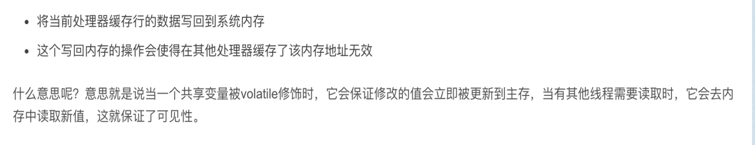

volatile为什么没有原子性

Java中只有对基本类型变量的赋值和读取是原子操作，如i = 1的赋值操作，但是像j = i或者i++这样的操作都不是原子操作，因为他们都进行了多次原子操作。

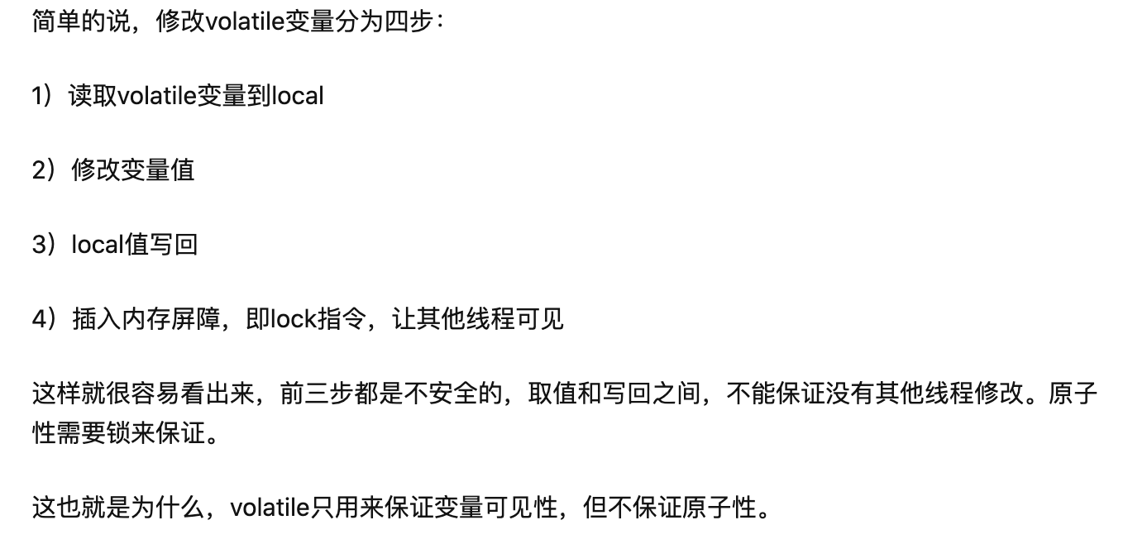

### Synchronized 和Lock的区别

理解：一个手动挡 一个自动挡

JDK提供锁分两种：一种是synchronized，依赖JVM实现锁，因此在这个关键字作用对象的作用范围内是同一时刻只能有一个线程进行操作；另一种是LOCK，是JDK提供的代码层面的锁，依赖CPU指令，代表性的是ReentrantLock。

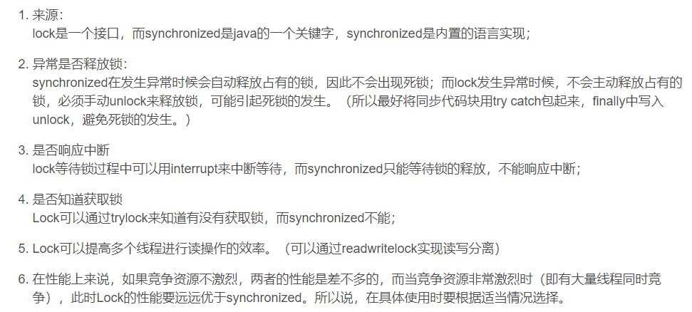

synchronized底层也是AQS之类的方式，会有一个monitor计数，若不为0表示该变量被占有，当是自己持有这个锁时，再操作该变量时，会使monitor计数器加1，此时偏向锁生效。

****它属于独占式的悲观锁，同时属于可重入锁****



这样就能减少一次CAS自旋检查的过程。

### 原子变量的原子性怎么保障的

### a++线程安全吗

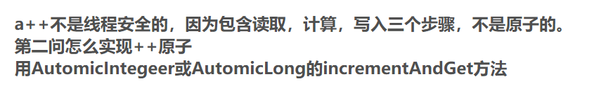

### 实现a++线程安全

<https://www.cnblogs.com/fengzheng/p/9018152.html>

<https://www.jianshu.com/p/ae25eb3cfb5d>

利用atomicInteger类，来实现变量操作，其实也可以利用sync锁来锁一个方法，但是这样性能不高了，synchronized 的代价是昂贵的，多个线程之间访问 write() 方法是互斥的，线程 B 访问的时候必须要等待线程 A 访问结束，这无法体现出多线程的核心价值。

以下相当于cas锁，其实也可以使用sync锁或者lock锁，参考上面

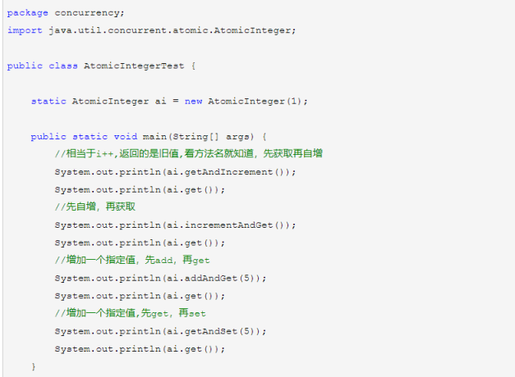

CAS自旋volatile变量

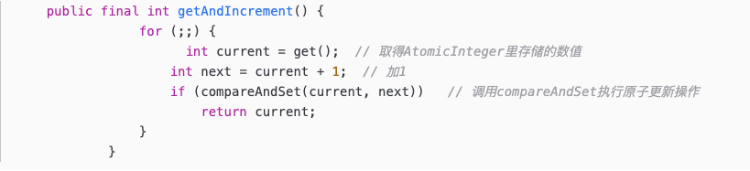

这段代码写的很巧妙：

         1，compareAndSet方法首先判断当前值是否等于current；

         2，如果当前值 = current ，说明AtomicInteger的值没有被其他线程修改，就是期望值。

         3，如果当前值 != current，说明AtomicInteger的值被其他线程修改了，这时会再次进入循环重新比较；

## Mysql

### @Transactional事务的特性

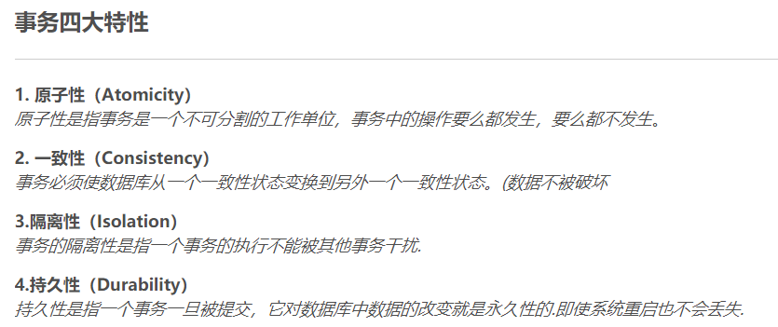

1. 写在哪：service层



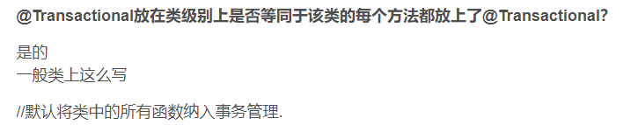

Dao层即是mybatis逆向工程生成的mapper层

### Mysql事务隔离级别

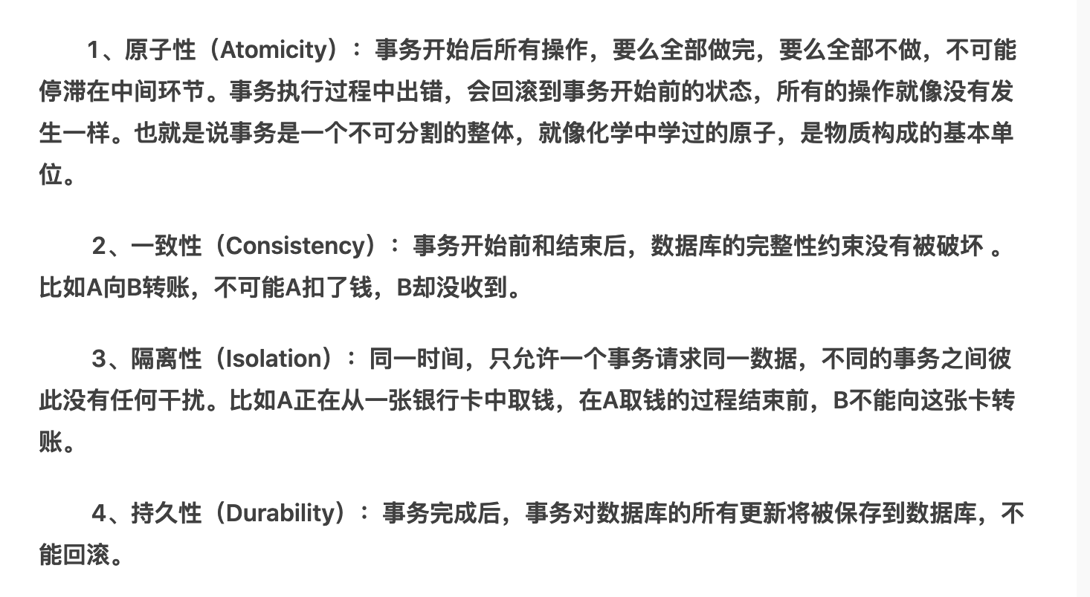

<https://blog.csdn.net/qq_41776884/article/details/81608777>

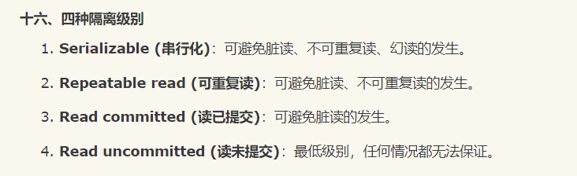

其实在可重复读的情况下已经解决了幻读，因为mysql通过间隙锁解决

默认的事务处理级别就是【REPEATABLE-READ】  
注意：其中未提交读与序列化读不常用，未提交读危险性太高，会读到很多脏数据。而可串行化读是通过将读取的每一行数据加锁，以耗费性能为代价换取的，所以使用也很少，大部分数据库的隔离级别是提交读，比如oracle、sqlserver。而mysql默认的数据隔离级别是可重复读。

1. 提醒

脏读：事务A读取到数据，进行了修改，但还没有提交，此时事务B读取到了该数据  
不可重复读：的重点是修改，在一个事务中前后两次结果不一样：   
同样的条件，你读取过的数据，再次读取出来发现值不一样了  
幻读：的重点在于新增或者删除，涉及全部数据行，   
同样的条件，A事务涉及所有数据行，同时B事务插入了一条新数据，A就会发现表中还有没有修改的行，就像发生了幻觉一样。

1. **小结：不可重复读的和幻读很容易混淆，不可重复读侧重于修改，幻读侧重于新增或删除。解决不可重复读的问题只需锁住满足条件的行，解决幻读需要锁表**

### MYsql行锁，表锁，间隙锁

**行锁：（共享锁和排他锁）**

**在进行一条数据修改时，进行的锁。**

**表锁：**

**当索引失效时，行锁就变为表锁，会锁住整个表。**

**间隙锁：**

**针对范围查找时，InnoDB会对这个范围的数据进行加锁。**

**间隙锁有的情况会有很大的危害：例如只有1，3，5，7，当我要插入2的时候，1~7被锁了，导致无法插入。**

next-key lock: gap lock + recordlock（行锁）  是前开后闭区间

间隙锁解决了幻读。

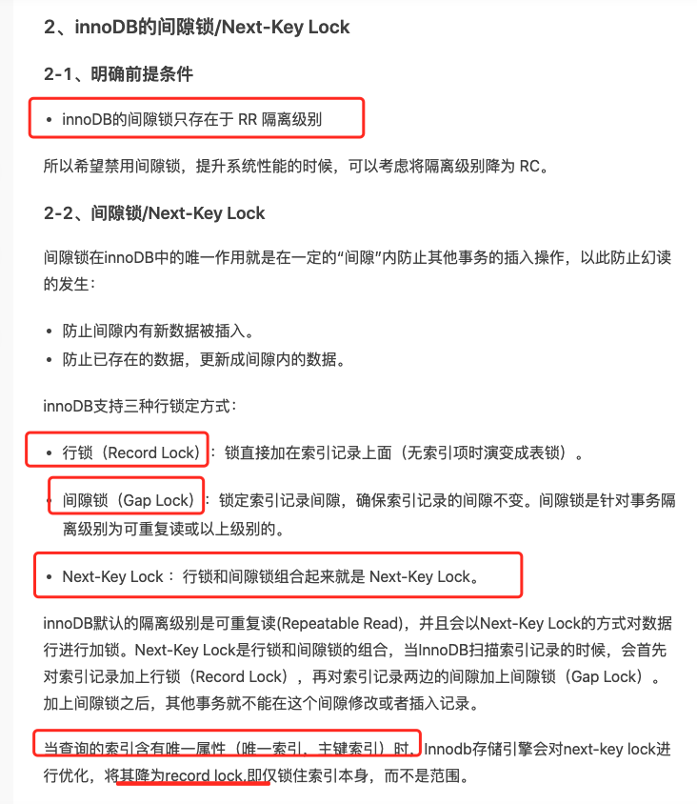

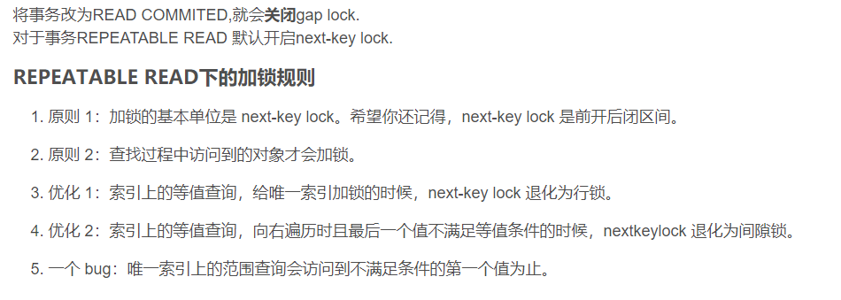

### mysql中的binlog, redolog, undolog

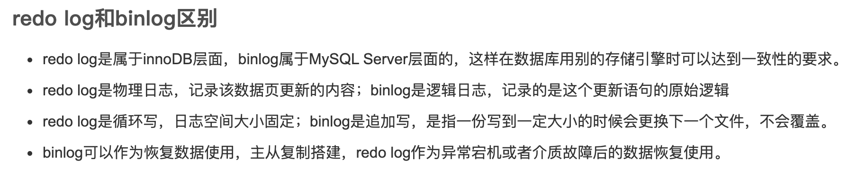

**Undo log:**

保存了事务发生之前的数据的一个版本，可以用于回滚，同时可以提供多版本并发控制下的读（MVCC），也即非锁定读。

### B树与B+树区别

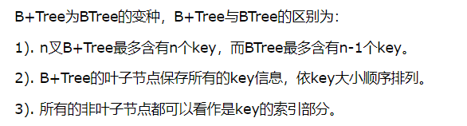

B树：

1. 每个节点表示一个key及数据和指针（正是因为这样，导致搜索效率降低）
2. B树是一颗自平衡搜索树，设计思想主要是减少磁盘访问次数
3. B树的节点大小保持与磁盘块大小一致，由于B树的高度较低，搜索次数明显减少。

B+树：

1. B+树非叶子节点不存储数据，只存储键值，可以看作key的索引部分。这样每一页16KB可以存储更多的键值，让树变得更矮，更胖，减少I/O次数。
2. 叶子节点存储所有数据，且所有数据按主键顺序存储。
3. MySql索引数据结构对经典的B+Tree进行了优化。在原B+Tree的基础上，增加一个指向相邻叶子节点的双向链表指针，就形成了带有顺序指针的B+Tree，提高区间访问的性能。

双向链表用于范围查找。<9,会先找=9，再找其左边的。

### MySQL索引 B+树 Hash索引和查询

创建索引

SQL 语句：ALTER TABLE <表名> ADD INDEX (<字段>);

**回表：**

就是非聚簇索引，先定位主键值，再定位行记录，它的性能较扫一遍索引树更低。

1. 索引不是越多越好：

A: 使用索引 索引会占用一定的物理空间。

B：对数据的修改和插入数据都会维护对应的索引，会消耗一定的性能.

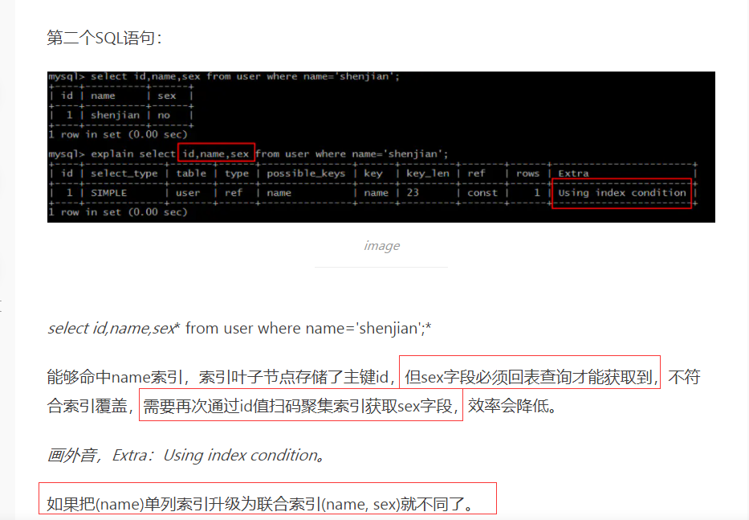

<https://www.jianshu.com/p/0d6c828d3c70>（索引）

索引的实现通常使用B树及其变种B+树。索引是一个文件，它是要占据物理空间的。索引和B+树和主键索引的关系

创建索引时，你需要确保该索引是应用在 SQL 查询语句的条件(一般作为 WHERE 子句的条件)。

**索引类型：**

主键索引：是一种特殊的唯一索引，不允许有空值。

唯一索引：索引列的所有值只能出现一次，可以为空。查询不存在的值是不会用到索引的。

组合索引(普通索引)：多个字段组成一个索引，只有在查询条件中使用了这些字段的左边字段时，索引才会被使用。

普通索引：没有唯一性限制

全文索引：FULLTEXT 用于搜索很长一篇文章的时候，效果最好。通过关键字匹配。MATCH(索引列)…AGAINST(“关键字”)语法进行查询。

B+树是索引底层实现的数据结构，索引方法，例如确定主键索引后，按照B+树索引进行搜索。

**索引方法：**

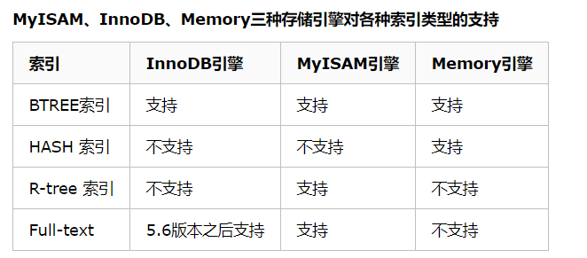

<https://www.bilibili.com/video/BV18t4y117a3?p=3>（主键索引+联合索引）

一般建表会用一个自增主键做聚簇索引，没有的话MySQL会默认创建，但是这个主键如果更改代价较高，故建表时要考虑自增ID不能频繁update这点。

B+树的主键索引和联合索引

主键索引

B+树按照主键字段进行排序，叶子节点包含了所有的数据，非叶子节点会和叶子节点重复冗余。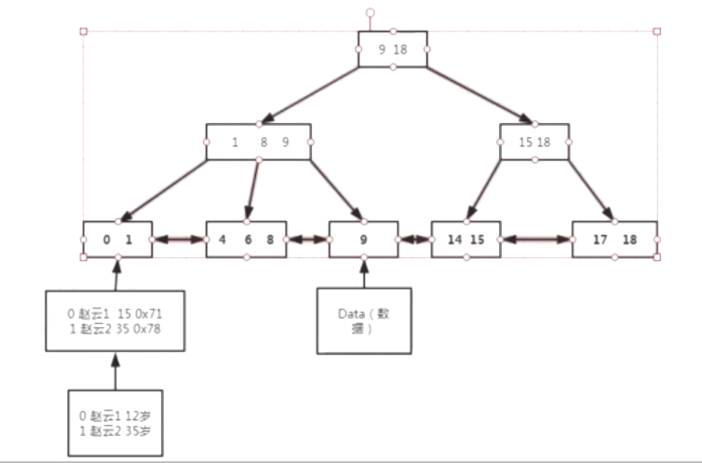

1. 非叶子节点相当于搜索页，叶子节点相当于数据页。
2. 叶子节点之间有指针进行双向连接，
3. 一句sql要么走索引查找，要么全表扫描。

联合索引

联合索引字段(a,b,c)

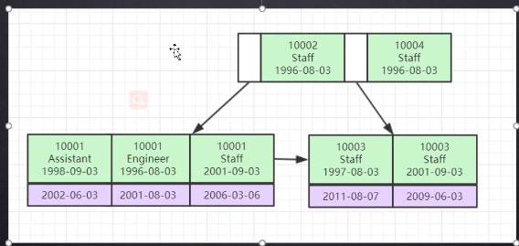

但如果你在一个大表上创建了多种组合索引，索引文件的会膨胀很快。

1. 也会生成一棵B+树

查询：

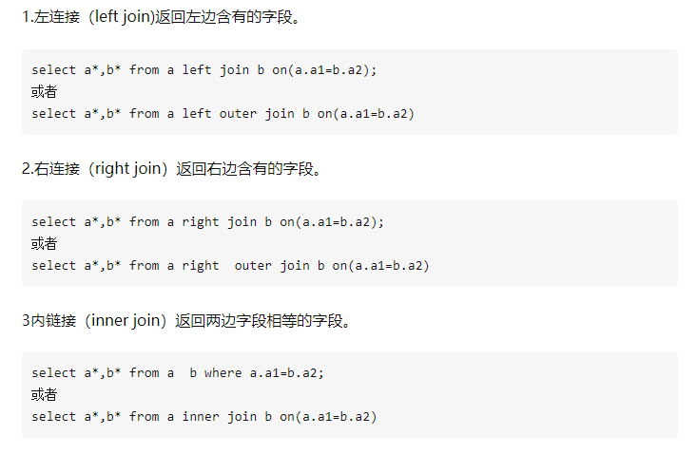

聚簇索引和非聚簇索引

聚簇索引：

就是按照每张表的主键构造一颗B+树，同时叶子节点中存放的就是整张表的行记录数据，也将聚集索引的叶子节点称为数据页。不再有另外单独的数据页。

非聚簇索引：

在聚簇索引之上创建的索引称之为辅助索引(非聚簇索引)，辅助索引访问数据总是需要二次查找，会有单独的数据页，以供二级索引。辅助索引叶子节点存储的不再是行的物理位置，而是主键值。通过辅助索引首先找到的是主键值，再通过主键值找到数据行的数据页，再到数据页中找到数据行。

### 最左前缀：

顾名思义，就是最左优先，在创建多列索引时，要根据业务需求，where子句中使用最频繁的一列放在最左边。

最左前缀匹配原则，非常重要的原则，mysql会一直向右匹配直到遇到范围查询(>、<、between、like)就停止匹配。

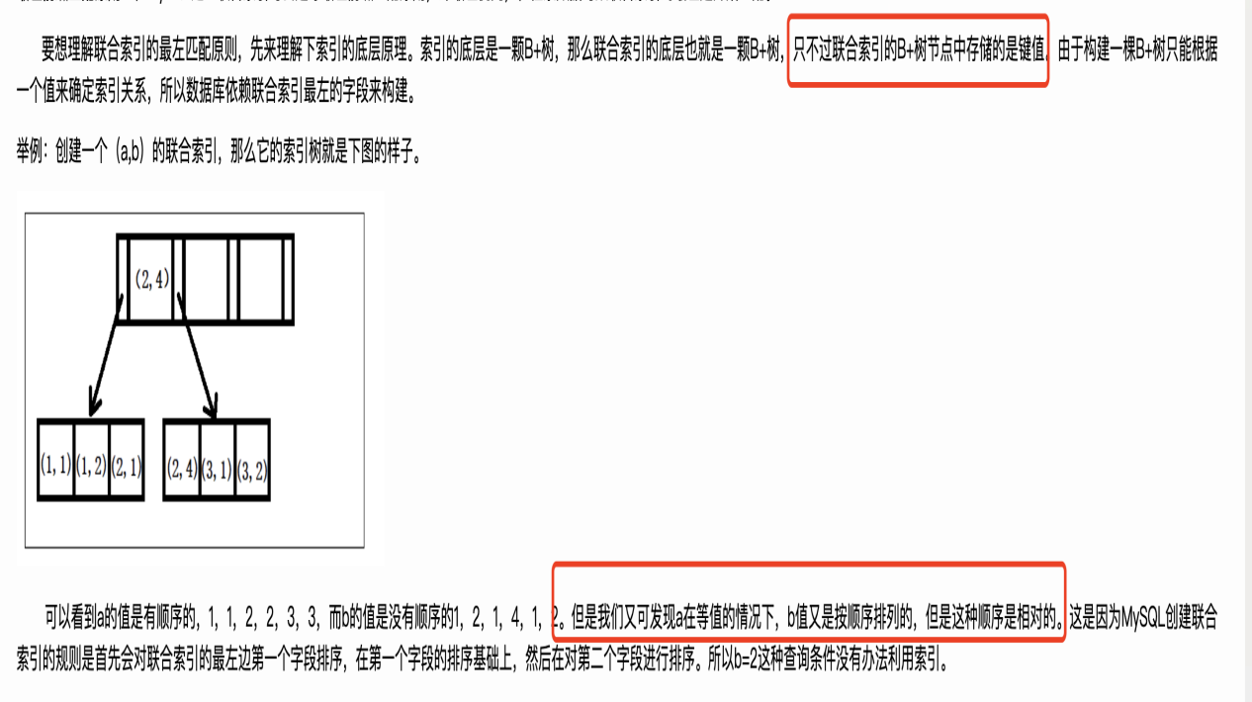

索引失效

1. 在索引字段上使用not，<>，!=。不等于操作符是永远不会用到索引的，因此对它的处理只会产生全表扫描，%开头的查找也会失效。

2. 条件中有or，则or前后的列都加上索引才有效。

3. 比如在a = 1 and b = 2 and c > 3 and d = 4这种情况下，如果建立(a,b,c,d) 顺序的索引，d是用不到索引的，如果建立(a,b,d,c)的索引则abd都可以用 到，a,b,d的顺序可以任意调整,c是一直都用不到的。因为范围查找会进行 全表查找。

4. in肯定会走索引，但是当IN的取值范围较大时会导致索引失效，走全表扫 描。By the way：如果使用了 not in，则不走索引。

5. 不能在字段上使用函数，否则就不会走索引

组合索引就是遵从了最左前缀。联合索引在B+树中实现。

联合索引字段(a,b,c) ：

查询ab都会用到索引，ac只有a用到了索引，bc和b和c索引会无效

### Mysql优化

1. 建立索引，什么最左前缀法则。
2. 不要让索引失效

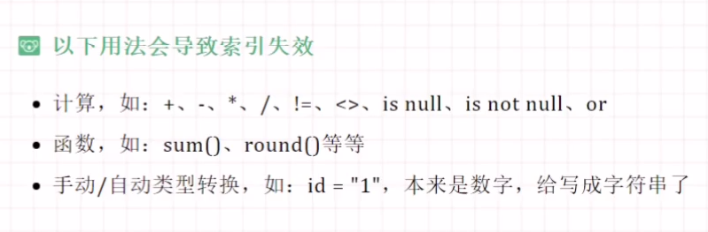

1. 索引不要放在范围查找的右边

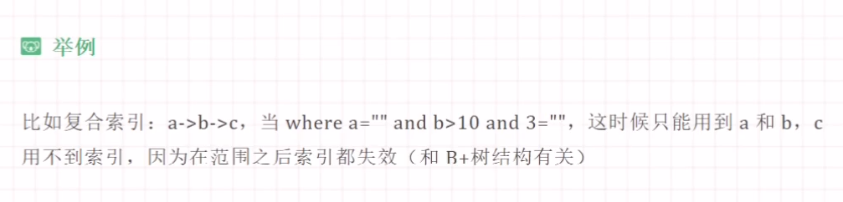

1. like模糊查找优化。不要左边的%可以使用到索引。或者覆盖索引

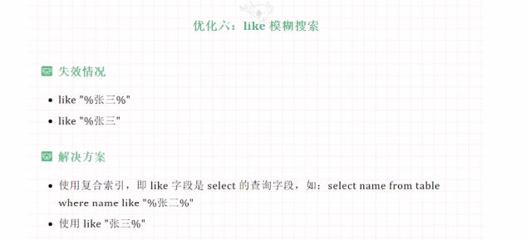

### mysql慢查询

1. 怎么查看日志

启用慢查询，然后查看慢查询日志

慢查询存放日志，命令： show variables like 'slow\_query\_log\_file'

或者

查看慢查询参数，即设置超过多少秒的查询归为了慢查询。

1. 查看是否索引生效

（利用关键字：explain函数验证索引是否有效）

1. 解决慢查询

利用子查询和覆盖索引的方式

覆盖索引：SQL只需要通过索引就可以返回查询所需要的数据，而不必通过二级索引查到主键之后再去查询数据。

例子：

原sql：select id,title from collect limit 90000,10;

子查询和覆盖索引建立后：

select id,title from collect where id>=(select id from collect order by id limit 90000,1) limit 10;

 原理：先查询出90000条数据对应的主键id的值，然后直接通过该id的值直接查询该id后面的数据。

### SQL语言包括

数据库模式定义语言并非[程序设计语言](https://baike.baidu.com/item/%E7%A8%8B%E5%BA%8F%E8%AE%BE%E8%AE%A1%E8%AF%AD%E8%A8%80" \t "_blank)，DDL数据库模式定义语言是[SQL](https://baike.baidu.com/item/SQL" \t "_blank)语言（结构化查询语言）的组成部分。SQL语言包括四种主要程序设计语言类别的语句：[数据定义语言](https://baike.baidu.com/item/%E6%95%B0%E6%8D%AE%E5%AE%9A%E4%B9%89%E8%AF%AD%E8%A8%80" \t "_blank)(DDL)，[数据操作语言](https://baike.baidu.com/item/%E6%95%B0%E6%8D%AE%E6%93%8D%E4%BD%9C%E8%AF%AD%E8%A8%80" \t "_blank)(DML)，[数据控制语言](https://baike.baidu.com/item/%E6%95%B0%E6%8D%AE%E6%8E%A7%E5%88%B6%E8%AF%AD%E8%A8%80" \t "_blank)(DCL)和事务控制语言（TCL）。

在一些特定情况下，如：金融、安全、税务等等部门，有一些数据库为了安全需要，需要禁止执行DDL语句。

### 红黑树

红黑树是一种**自平衡二叉查找树。**

**查找过程跟二叉查找树一样，插入的时候需要维持平衡。**

**为什么不选择AVL树而选择红黑树呢？**

**因为AVL树每次插入，删除，都要旋转来保持平衡，效率大打折扣。红黑树可以把颜色看作平衡因子。**

### mysql主从复制

要实现MySQL的 Replication，首先必须打开master端的binlog (mysql-bin.xxxxxx)日志功能，否则无法实现mysql的主从复制。因为mysql的整个主从复制过程实际上就是：slave端从 master端获取binlog日志，然后再在自己身上完全顺序的执行该日志中所记录的各种SQL操作。

## redis

### Redis是单线程

Redis是单线程的

https://zhuanlan.zhihu.com/p/357343339

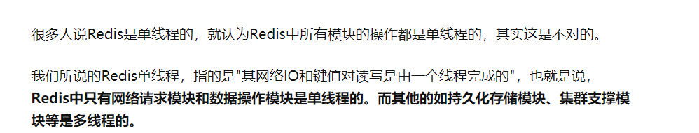

为什么是单线程的还这么快呢？

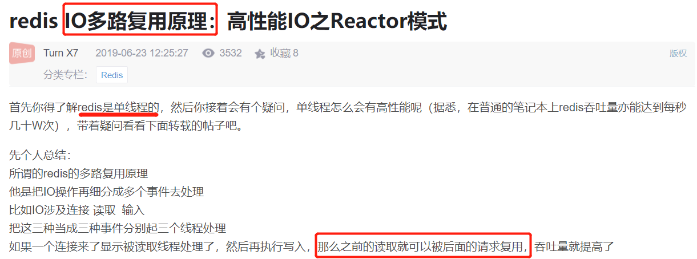

IO多路复用在Linux下包括了三种，select、poll、epoll，抽象来看，他们功能是类似的，但具体细节各有不同。 redis默认采用的是epoll

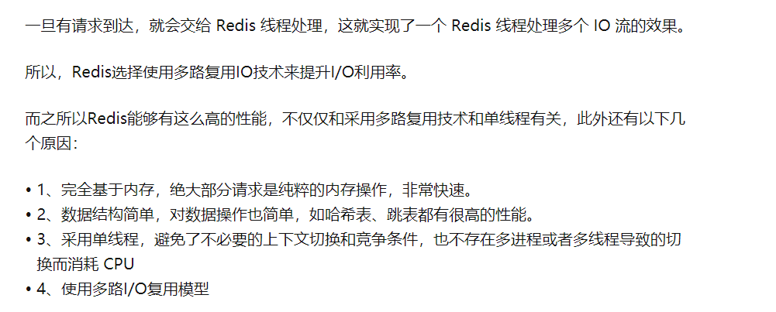

大致流程：

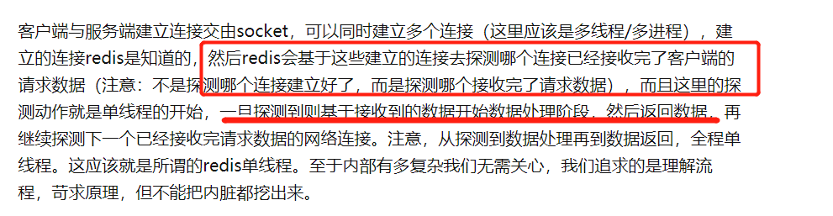

1. 多个请求套接字，会去探测，是否某个请求的请求数据已经准备号，如果准备好了，就完成数据复制和请求。

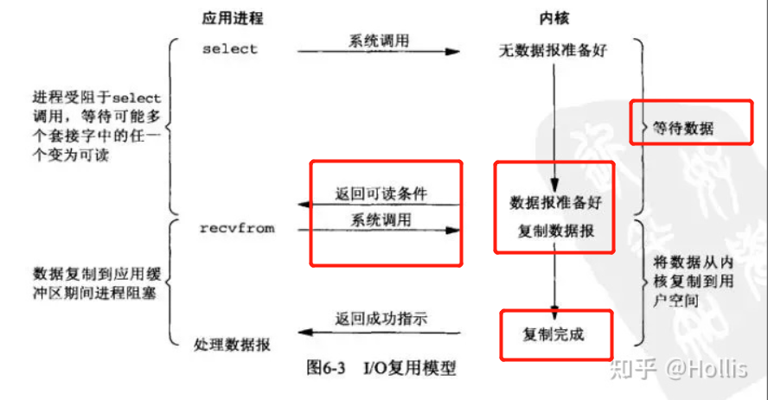

Key值相同会被覆盖，区别hset(key,field,value)的key,这里field不能相同

都是用简单动态字符串SDS来保存字符串值

String:set key value

编码方式：

int（value为整数值）, embstr，(字符串长度小于39字节），raw (字符串长度>39）

使用场景：

普通的key value

List：lpush + 列表名 + 值或者rpush + 列表名 + 值

编码方式：

ziplist（1.所有字符串对象长度都小于64字节2.且元素个数小于512个）

Linkedlist

使用场景：

list类型的lrange命令可以分页查看队列中的数据。可将每隔一段时间计算一次的排行榜存储在list类型中，如京东每日的手机销量排行、学校每次月考学生的成绩排名、斗鱼年终盛典主播排名等，下图是酷狗音乐“K歌擂台赛”的昨日打擂金曲排行榜，每日计算一次，存储在list类型中，接口访问时，通过page和size分页获取打擂金曲。

Hash：hset key field value，key:人， field不能相同

Key value模式不变，不过这里的value又是一个键值对

编码方式：

Ziplist（1.所有字符串对象长度都小于64字节2.且元素个数小于512个）

Hashtable

使用场景：

适合用于存储对象，学生->姓名，性别，年龄->values

Set:sadd key element

编码方式：

Intset（整数集合，必须是整数且元素个数不超过512个）

Hashtable

使用场景：

Set最大的特点就是集合的计算能力，inter交集、union并集、diff差集，这些特点可以用来做高性能的交叉计算或者剔除数据。

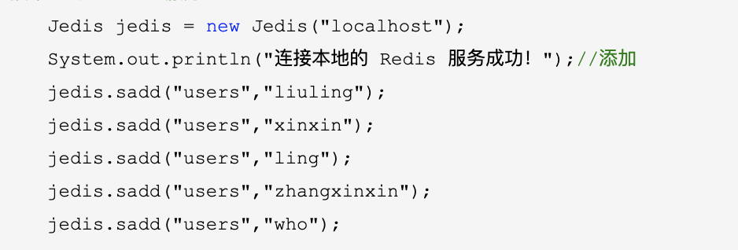

无序的，跟zset对比

Zset：zadd key score element

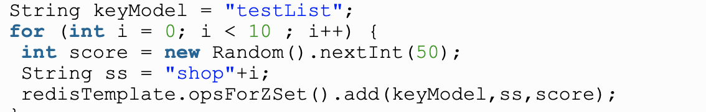

编码方式：

Zskiplist(范围查找O(logN)) + 字典（底层是hash,Zscore(时间复杂度0(1))）

使用场景：

只有不需要分页（比如每次都只取列表的前5个元素）或者更新频率低（比如每天凌晨更新一次）的列表才适合用list类型实现。对于需要分页并且会频繁更新的列表，需用使用有序集合sorted set类型实现。按照分值，从小到大排列的。

五大数据类型及应用场景：

List和zset的区别：<https://www.cnblogs.com/pangzizhe/p/10674501.html>

5个数据类型的<key,value>格式：

<https://www.cnblogs.com/whcwkw1314/p/8922031.html>

压缩链表：list和hash的底层实现之一。

跳表：zset的底层实现之一，跳表是可以实现二分查找的有序链表。

平均,查找、删除、增加都是O(logn),最坏是O(n)

查找返回的是最下层S0层的元素，S0层的元素包含了所有元素的集合。而每一层的高度，即有多少个25，是根据随机函数来决定的。

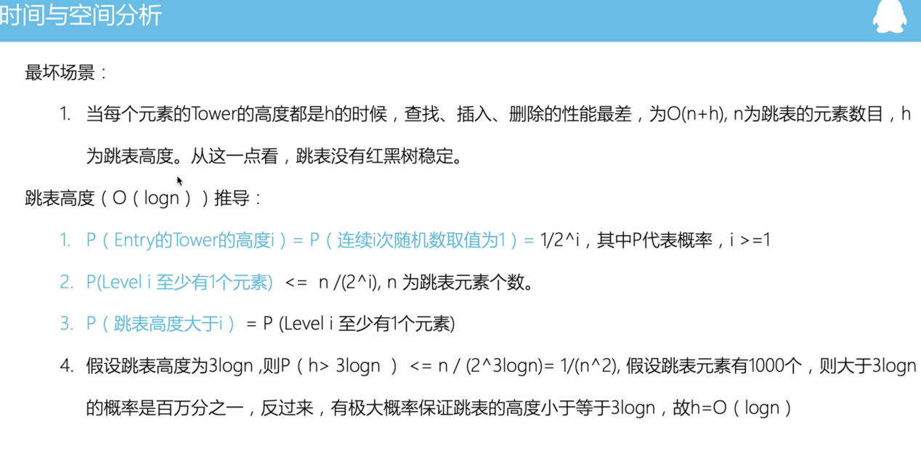

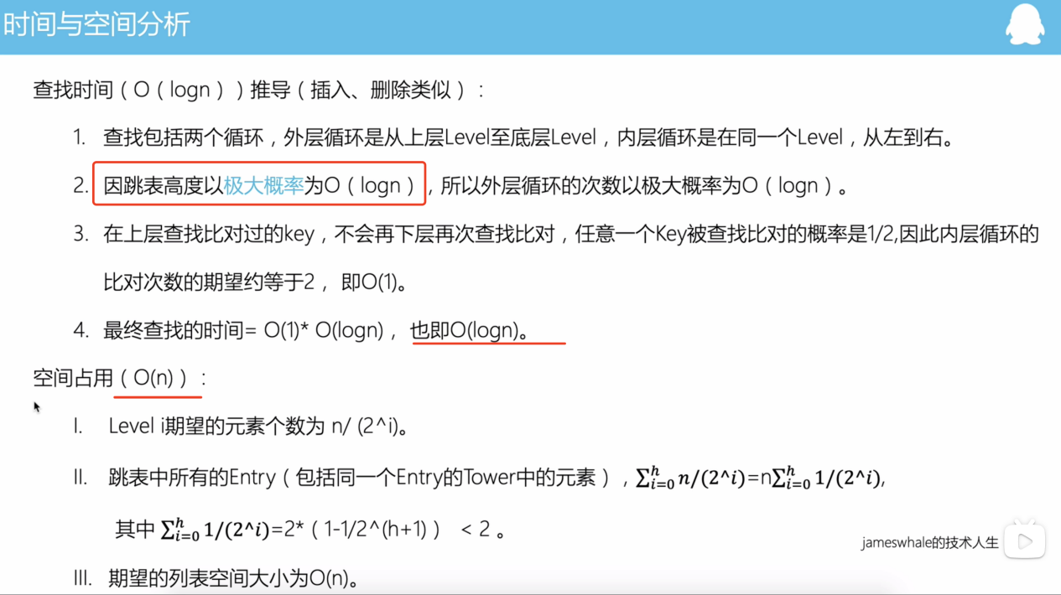

<https://blog.csdn.net/qq_34412579/article/details/101731935>（跳表）

字典：redis的数据库和hash（即其中的hashtable编码）的底层实现之一。类似于HashMap数组和链表的形式。

有两个字典结构h[0],h[1]供rehash使用，渐进式rehash,当全部迁移到h[1]的时候，令h[1]变为h[0]，h[1]供下一次rehash使用。

内存淘汰机制和key删除策略

Key删除策略：

1. 定时删除过期key：在设置过期时间的时候，设置一个定时器，然后定时器到时间了，定时去删除
2. 惰性删除过期key：只在取出键的时候才会检查键是否过期
3. 定期删除过期key(每隔一段时间去删除且控制删除时长和频率)

因为Redis是单线程的，redis中过期的key是由主线程删除的，为了不阻塞用户的请求，所以删除过期key的时候是少量多次。

内存淘汰机制：6种

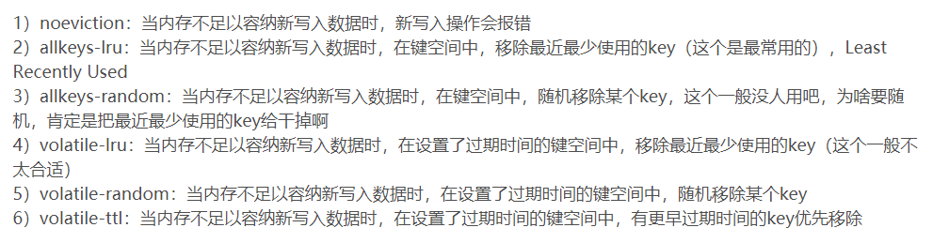

### Redis主从复制，哨兵模式，集群

https://blog.csdn.net/gv7lzb0y87u7c/article/details/90816057

1. **主从复制**（就是RDB和aof的实现）

一个主服务器，一个从服务器，从服务器一般只读，拥有主服务器的全部数据。一个主服务器可以拥有多个从服务器

具体原理：

Redis主从同步策略  
主从刚刚连接的时候，进行全量同步；全同步结束后，进行增量同步。当然，如果有需要，slave 在任何时候都可以发起全量同步。redis 策略是，无论如何，首先会尝试进行增量同步，如不成功，要求从机进行全量同步。

增量同步  
Redis增量复制是指Slave初始化后开始正常工作时主服务器发生的写操作同步到从服务器的过程。   
增量复制的过程主要是主服务器每执行一个写命令就会向从服务器发送相同的写命令，从服务器接收并执行收到的写命令。

全量同步  
Redis全量复制一般发生在Slave初始化阶段，这时Slave需要将Master上的所有数据都复制一份。具体步骤如下：   
-  从服务器连接主服务器，发送SYNC命令；   
-  主服务器接收到SYNC命名后，开始执行BGSAVE命令生成RDB文件并使用缓冲区记录此后执行的所有写命令；

1. **哨兵模式**

当主服务器宕机后，通过哨兵模式从从服务器里选举一个作为主服务器继续运行。提供了哨兵工具来实现自动化的系统监控和故障恢复功能

1. **集群**

利用命令开启集群，(cluster-enable)

redis cluster，主要是针对海量数据+高并发+高可用的场景。

集群可以理解为：A(A1, A2) B C D 其中A B C D通过redis的slot分槽算法分布到16384个槽中，分别均匀管理这些槽。A1 A2为 A的主从防复制。从而实现高可用。

分布式获取数据的步骤：

例如当启用redis集群之后（相当于多个redis实例），一个key的get过程：

登录任意一台redis中去获取这个key，都可以找到。例如这个key存在192.168.100这台redis，但是我请求的时候请求的是192.168.101，则会重定向到192.168.100这台机器，然后获取到数据。

分布式寻址算法

1. hash 算法（大量缓存重建）

2.一致性 hash 算法（自动缓存迁移）+ 虚拟节点（自动负载均衡）

3.redis cluster 的 hash slot 算法（CRC16算法）

数据来了，怎么分配到三个主服务器呢？（分布式寻址）

1. 采用分片方式，集群的整个数据库被分为16384个槽，每个主服务器分担一部分槽，但必须把16384个槽分担完，集群才算上线，不然不算上线。
2. 数据分到哪个槽呢？采用CRC16算法，得到数据键key的CRC-16校验和，即一串数字，再与16383做&运算，求得一个0-16383之间的一个整数，作为key的槽号。

CRC16算法，循环冗余校验码。

### Redis的RDB和AOF

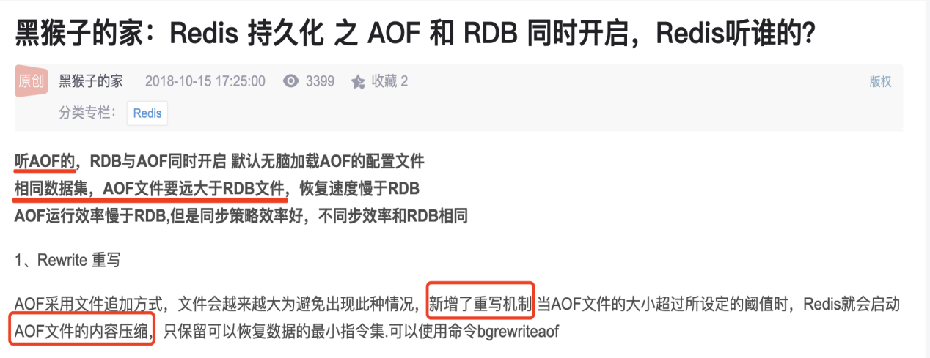

1. RDB是将内存中的数据库保存到磁盘中，防止数据丢失。
2. RDB的save命令是由服务器进程来执行保存工作，而BGSAVE则是由子进程来执行保存工作。所以SAVE命令会阻塞服务器，而BGSAVE不会。
3. RDB中，用户没有自动设置，则服务器会默认设置三个

Save 900 1 save 300 10 save 60 10000. 服务器在900之内进行了一次修改，会触发BGSAVE。

1. AOF则是保存的执行状态，例如RDB保存的是键值对，而AOF则保存的是SADD，SET,LPUSH这种命令。AOF命令会先保存到AOF缓存区，然后定期执行写入并同步到AOF文件。
2. 但是AOF一直保存这种命令会使AOF文件膨胀过快，因此提供了BGREWRITEAOF重写命令。为了使保存命令条数最少，例如多次执行了lpush list ...,AOF会先去读取list的所有的值，保存一条命令状态lpush list ....就是了。而不是多条lpush。也会有一个AOF重写缓冲区，到新的AOF文件，再替换旧的AOF文件。

### 缓存三大问题

缓存击穿：

\*\*查询数据库有的数据\*\*，\*\*缓存没有的数据\*\*，一般突然并发访问热点数据 并发访问。

出现情况：

1. 缓存时间过期了。
2. 没人访问过该条数据

解决办法：

1. 设置分布式锁，只锁查询key,若该条数据没有缓存，只有该线程查询并更新缓存后，才会释放锁。
2. 二级缓存，令这两级缓存失效时间不同，交错失效。
3. 直接调整热点过期时间。

缓存穿透：

\*\*根本没有这个数据\*\*，查询数据库没有的数据，缓存也没有。

出现情况：

1. 恶意访问没有的数据。
2. 程序员的锅

解决办法：

1. 缓存空对象。查询到数据库级别时，仍没有该数据，则缓存空对象。
2. 布隆过滤器。在业务查询和数据库之间建立一层布隆过滤器，布隆过滤器保存了所有数据库的key,若查询布隆过滤器时，没有key，则缓存肯定没有了。布隆过滤器不用保障跟数据库的一致性，只是返回的一个可能存在的结果。

缓存雪崩：

和缓存击穿不同的是， 缓存击穿指并发查同一条数据，缓存雪崩是不同数据都过期了，很多数据都查不到缓存从而查数据库。  
出现情况：

1. redis宕机了
2. 多种热点数据都过期了。

解决办法：

1. 采用redis缓存集群，例如Redis Cluster 。若已经发生了，则使用Hystrix，Hystrix是一款开源的“防雪崩工具”，它通过 熔断、降级、限流三个手段来降低雪崩发生后的损失。
2. 交错各种热点数据的失效时间。

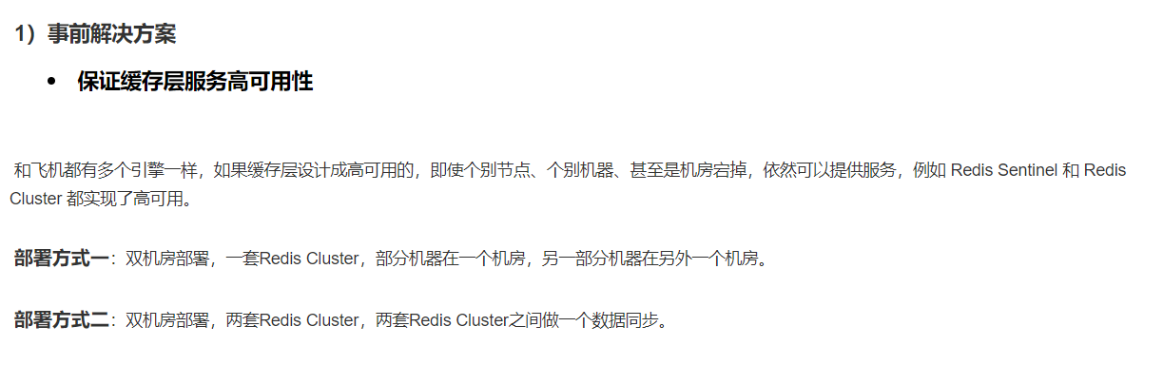

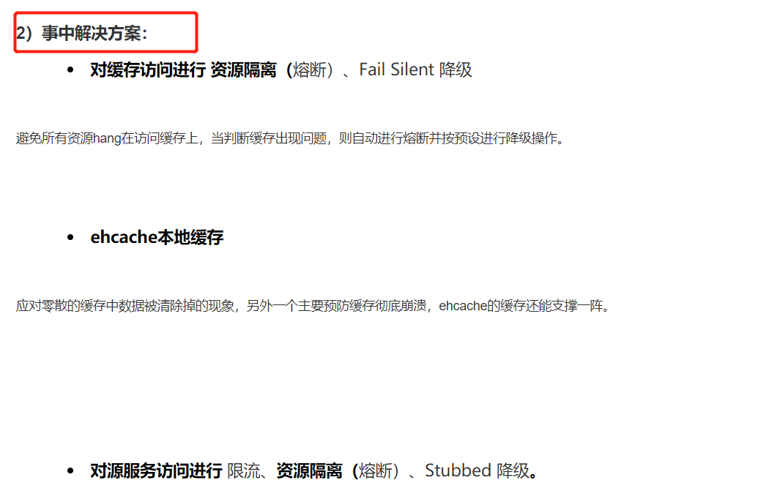

### 一致性hash

首先弄清楚一致性hash出现的原因，例如分布式集群redis(A B C )三台机器，那么一个请求来了，应该请求到哪一台机器呢？

步骤：

1 一致性哈希将整个哈希值空间组织成一个虚拟的圆环，整个空间按顺时针方向组织。0和232-1在零点中方向重合。如假设某哈希函数H的值空间为0-2^32-1（即哈希值是一个32位无符号整形），具体可以选择服务器的ip或主机名作为关键字进行哈希，这样每台机器就能确定其在哈希环上的位置。 Hash(ip) % 2^32

2 数据倾斜

引入虚拟节点，例如只有两台机器，A B，则可以虚拟出A1 A2 B1 B2的位置，来达到数据负载均衡。

3 扩缩容只会影响顺时针的下一个节点及数据。

### 分布式session

<https://www.cnblogs.com/daofaziran/p/10933221.html>

分布式session解决的问题：

比如集群中存在A、B两台服务器，用户在第一次访问网站时，Nginx通过其负载均衡机制将用户请求转发到A服务器，这时A服务器就会给用户创建一个Session。当用户第二次发送请求时，Nginx将其负载均衡到B服务器，而这时候B服务器并不存在Session，所以就会将用户踢到登录页面。这将大大降低用户体验度，导致用户的流失，这种情况是项目绝不应该出现的。

三种解决办法

1. 粘性session：

粘性Session是指将用户锁定到某一个服务器上。用户以后的每次请求都会转发到A服务器上。

1. Tomcat + redis 这种方案是在tomcat web容器里面填写相关session配置。例如tomcat部署到一台机器里面，tomcat跑了一个服务A,然后请求服务A的时候，会通过配置请求到redis，来达到session的分布式获取。

但是这样session就与web容器重耦合了，以后想换其他容器例如jetty之类的，就还必须得迁移重新配置。

1. Spring + session

此方法跟tomcat不一样的地方就是直接写到spring里面，相当于写道服务里面，通过导入spring session依赖即可以完成。

## mysl与redis的联系

### 数据一致性如何保障

CAP原则：

在一个分布式系统（指互相连接并共享数据的节点的集合）中，当涉及读写操作时，只能保证一致性、可用性、分区容错性三者中的两个，另外一个必须被牺牲。

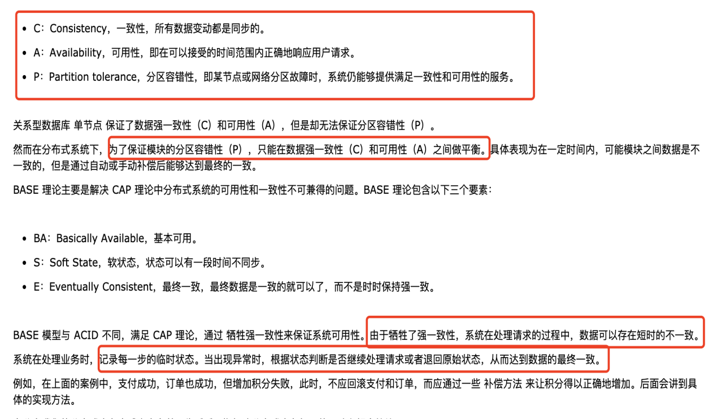

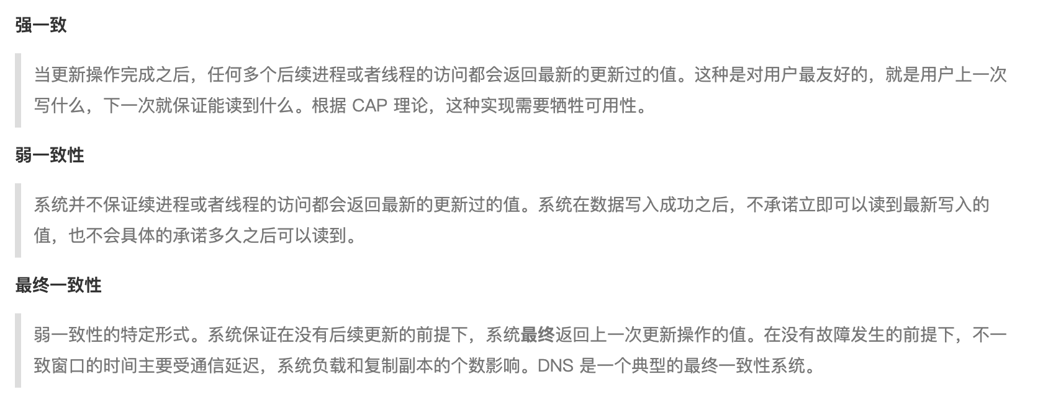

缓存和数据库数据一致性

高并发下保证绝对的一致，就需要用到内存队列做异步串行化。非高并发场景，双删策略基本满足了。如果特别要求强一致性，并不适合放在redis。

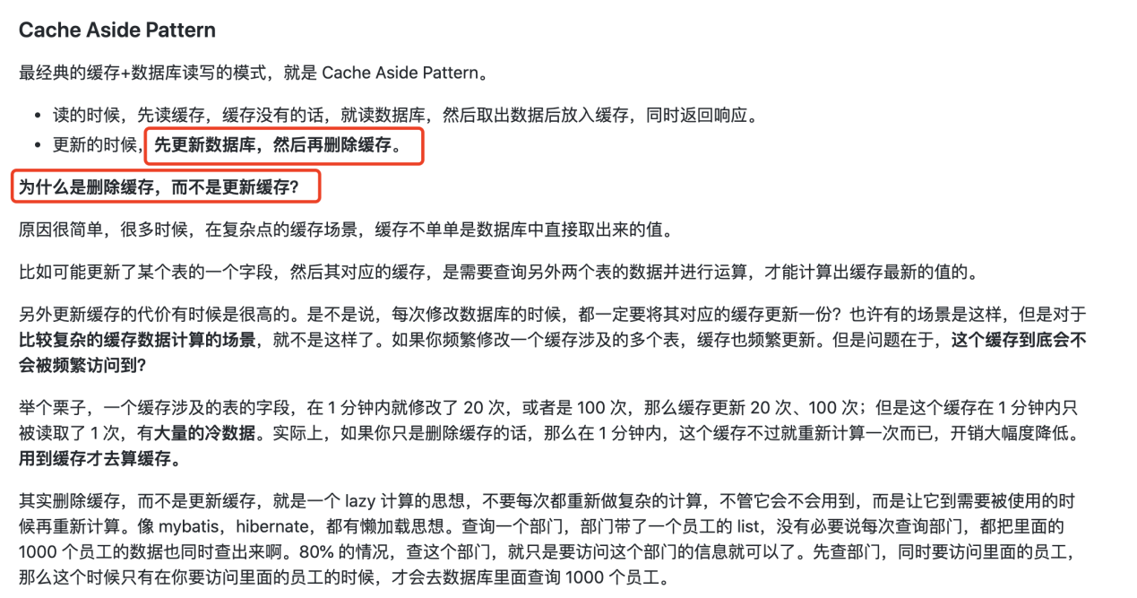

要求强一致的话：

将访问操作串行化

1. 先删缓存，将更新数据库的操作放进有序队列中
2. 从缓存查不到的查询操作，都进入有序队列，此时如果一个读请求过来，没有读到缓存，那么可以先将缓存更新的请求发送到队列中，此时会在队列中积压，然后同步等待缓存更新完成。

问题，对于频繁更新的数据，可能队列积压严重（解决，加机器）

### Raft算法

<https://www.bilibili.com/video/BV1Ev411t7jh/?spm_id_from=333.788.videocard.2>

客户端只会跟领导者进行一个交互，只有一个master。写操作一定是在一个节点，而读操作可以在多个节点进行。

分为两个为题：

日志复制和领导人选举

1. 超时选举：追随者成为之前候选人的等待时间，是随机的被分配到150-300ms之间

2. 领导者会持续不断的向追随者发送心跳检测，防止追随者超时进入候选人状态，即重置追随者的超时选举时间。

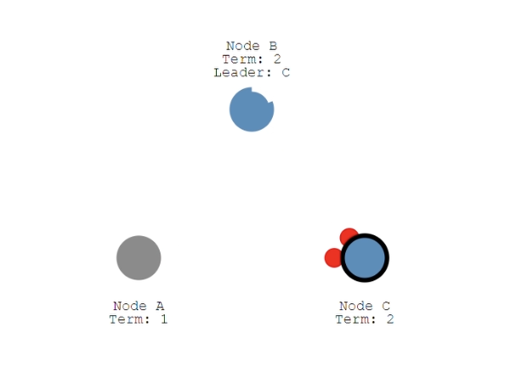

1. 每个节点会记录一个term即当前任期，可以理解为进行了几次选举。若自己先成为候选人，则自己的term会先+1，然后追随者收到投票信息后，也会进行term+1.
2. 如果发生了同时竞选，且节点数目为偶数的话，就发生竞选失败，再发起下一轮竞选。

日志复制：

1. 再下一次心跳的时候，会将add5进行日志记录，并返回给leader。
2. 当追随者认可后，leader会进行commit提交，并将返回结果返回给客户端
3. 然后leader再下一次心跳会将commit命令传给追随者，这样追随者就实现了提交。
4. index日志完整性不高，因此投票拒绝。为了保证一致性数据更可能的完整。
5. Leader服务出现了异常，导致Follower角色检测到和Leader的上次RPC更新时间超过给定阈值时间时，该节点会发起竞选。
6. 在这里，为了避免可能存在多个Candidate几乎同时发生投票，导致结果完全一致从而需要进行下一轮次的选举。这里会进行随机时间间隔的设置，来错开投票的发起时间。
7. 当然也可能会发生同时竞选的情况，如果发生平票，则会选举失败，开始下一轮选举，所以节点都是设置为奇数。

**问题1：**

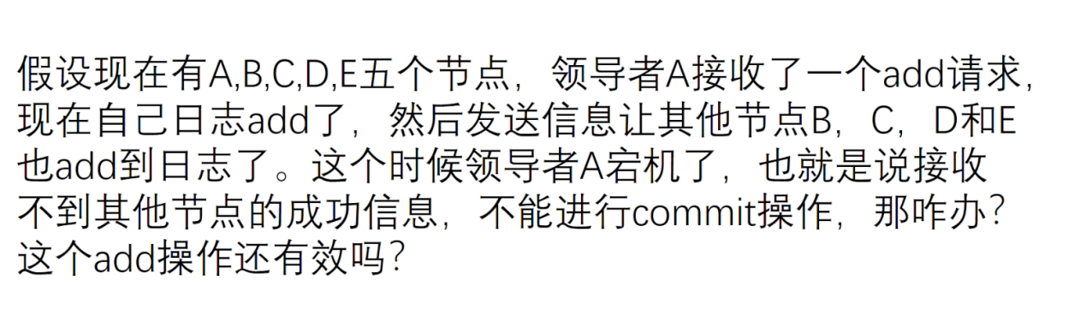

add有效。此时BCDE都有一个add2更新的日志，如此时B超时了，成为了leader，那么下一次接收到客户端的请求发起add3的更新，并将更新请求发给追随者，然后B收到确认后，发起commit提交，会提交两个，即add3成功，add2也会成功，因为追随者的日志更新和提交必须跟leader保持一致同步。

**问题2**

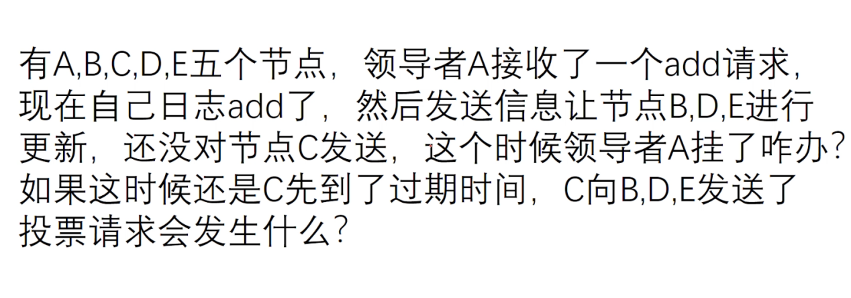

C到了过期时间，会发起投票，但是因为log没有其他几个节点新，所以竞选失败，只会投票给log至少和自身一样新的candidate。然后重新选举，假设选举成功B，则会先让C进行日志同步成B，然后在下一次commit的时候完成上一次还没有完成的commit，完成两次提交。

问题3

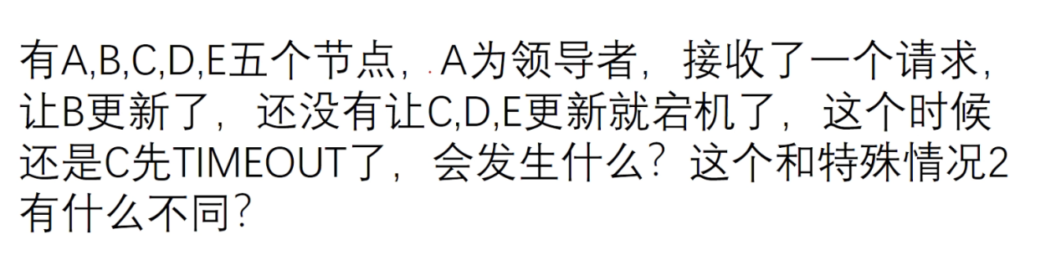

因为C先发起竞选，DE投票再算上自己的一票就有3票，所以成功当选。当接收到下一次add更新的时候，会执行更新，rpc返回成功，即表示追随者成功接收到更新，然后再发送commit提交，此时会覆盖B的上一条未提交的日志。

raft是否能解决网格分区？

## 线程池

### 多线程创建和线程安全，线程池

线程创建方式：

http://www.zuidaima.com/blog/4361631316429824.htm

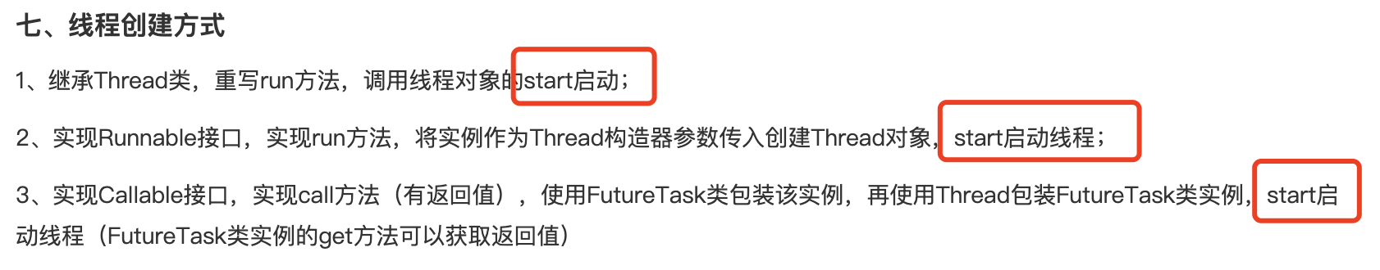

1. 通过线程池创建 某种意义上也是创建线程

实现runnable方法中：

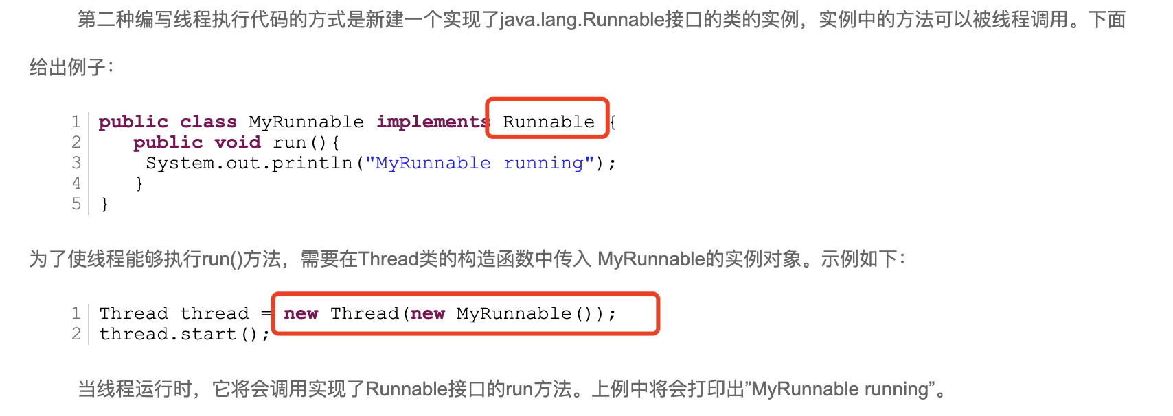

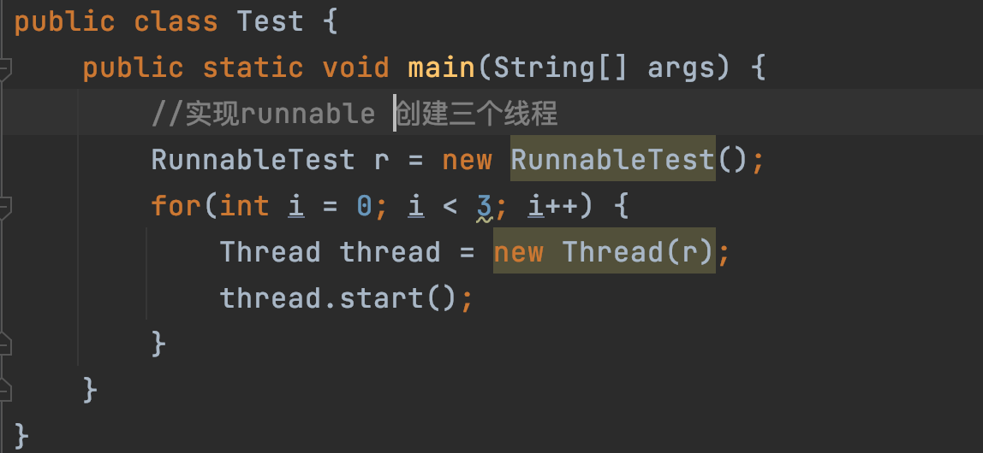

run和start的区别

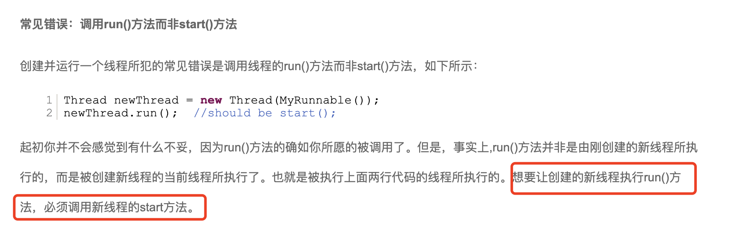

对于线程来讲，如果不需要它返回结果则实现Runnable，而如果需要执行结果的话则可以实现Callable。在线程池同样execute提供一个不需要返回结果的任务执行，而对于需要结果返回的则可调用其submit方法。

**线程池**

**思路：**

通过实现executor方法，使用创建线程池的几种方法创建线程池，不要使用默认的方式创建，自己手动输入线程池的7个参数。因为其中有个参数，linkedBlockingQueue是可以指定大小的，如果不指定大小，则会是一个无界队列，那么会无限接收任务，从而导致OOM.

在使用synchronounsQueue时注意，他是进来一个任务则新建一个线程进行处理，所以在使用他的时候，线程池的max线程数通常设为Integer.MAX\_VALUE.来满足,如果不这样设置的话，会因为超过线程池拒绝添加任务而抛出异常。

创建线程池，即缓存，每次都从线程池里面拿，即不需要销毁和创建。

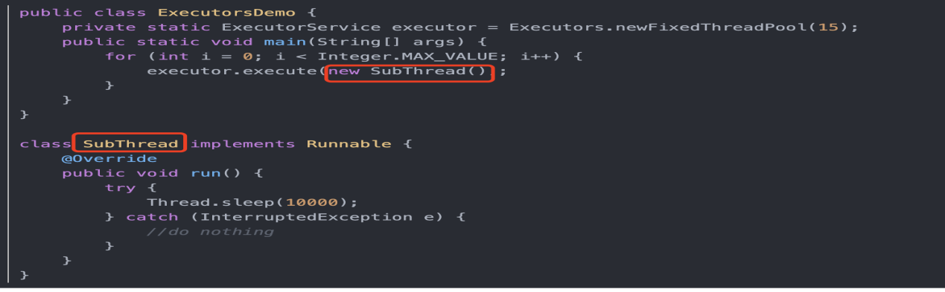

创建线程池：

有5种创建线程池的方法：（这几种方法不好，容易OOM最好还是使用自定义参数设置）

newCachedThreadPool创建一个可缓存线程池，如果线程池长度超过处理需要，可灵活回收空闲线程，若无可回收，则新建线程。

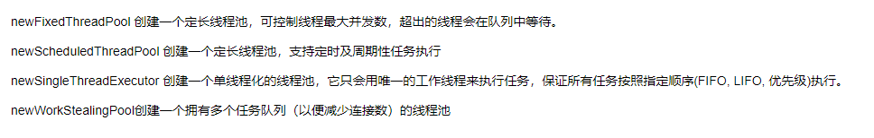

程池创建的时候里面是没有线程的，只有当有任务来的时候才创建线程，因此线程池创建的时候线程数为0

线程池执行步骤：

接收到任务的时候，如果线程数没有达到corePoolSize的值，则新建线程(核心线程)执行任务，如果达到了，则创建线程入队等候，如果队列已满，则新建线程(非核心线程)执行任务，又如果总线程数到了maximumPoolSize，并且队列也满了，则执行拒绝策略。

7种阻塞队列，4种拒绝策略。

拒绝策略：

1. ThreadPoolExecutor.AbortPolicy:丢弃任务并抛出RejectedExecutionException异常。
2. ThreadPoolExecutor.DiscardPolicy：丢弃任务，但是不抛出异常。
3. ThreadPoolExecutor.DiscardOldestPolicy：丢弃队列最前面的任务，然后重新提交被拒绝的任务
4. ThreadPoolExecutor.CallerRunsPolicy：由调用线程（提交任务的线程）处理该任务

线程池的默认拒绝策略为AbortPolicy

newCachedThreadPool的阻塞队列默认采用synchronousQueue

线程池构造函数的7个参数：其中工作队列阻塞队列

<https://blog.csdn.net/ye17186/article/details/89467919>

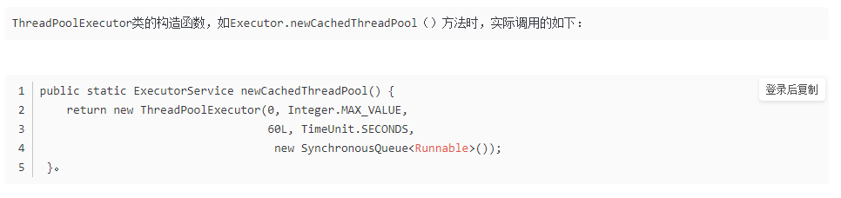

ThreadPoolExecutor( )的7个参数

<https://blog.csdn.net/kaluoye/article/details/81297067>(重要 可看)

corePoolSize：超过核心线程数后会入队等待，

maximumPoolSize：超过最大线程数会执行拒绝策略。

keepAliveTime：非核心线程的最大存活时间

Unit：keepalivetime的时间单位

workQueue：阻塞队列（任务数阻塞，阻塞队列大小设置注意：根据客户端容忍超时来判断）

Threadfactory：线程工厂

RejectedExecutionHandler：拒绝策略

具体设置参考：

1个线程处理一个任务需要0.1s，则80个线程只需1s就可以处理800个请求。所以阻塞列队大小设置为800合适。

需要根据几个值来决定

tasks ：每秒的任务数，假设为500~1000

taskcost：每个任务花费时间，假设为0.1s

responsetime：系统允许容忍的最大响应时间，假设为1s

做几个计算

corePoolSize = 每秒需要多少个线程处理？

threadcount = tasks/(1/taskcost) =tasks\*taskcout = (500~1000)\*0.1 = 50~100 个线程。corePoolSize设置应该大于50

根据8020原则，如果80%的每秒任务数小于800，那么corePoolSize设置为80即可

queueCapacity = (coreSizePool/taskcost)\*responsetime

计算可得 queueCapacity = 80/0.1\*1 = 800。意思是队列里的线程可以等待1s，超过了的需要新开线程来执行

切记不能设置为Integer.MAX\_VALUE，这样队列会很大，线程数只会保持在corePoolSize大小，当任务陡增时，不能新开线程来执行，响应时间会随之陡增。

maxPoolSize = (max(tasks)- queueCapacity)/(1/taskcost)

计算可得 maxPoolSize = (1000-80)/10 = 92

（最大任务数-队列容量）/每个线程每秒处理能力 = 最大线程数

rejectedExecutionHandler：根据具体情况来决定，任务不重要可丢弃，任务重要则要利用一些缓冲机制来处理

阻塞队列：主要有3种类型的BlockingQueue可供选择：无界队列，有界队列和同步移交。

线程池接收一个任务就立即执行？

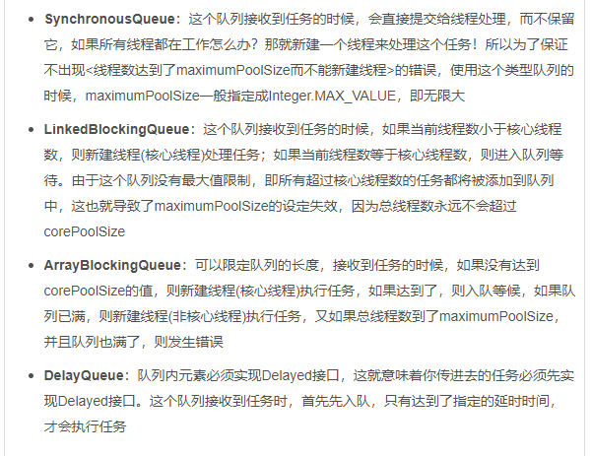

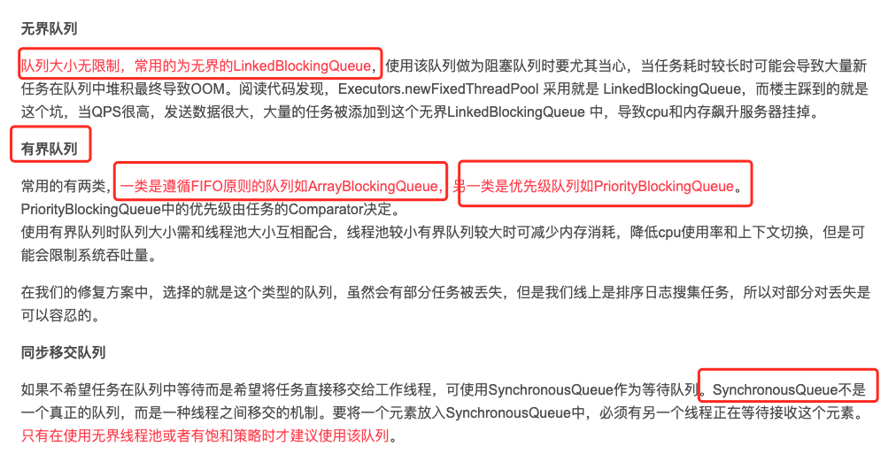

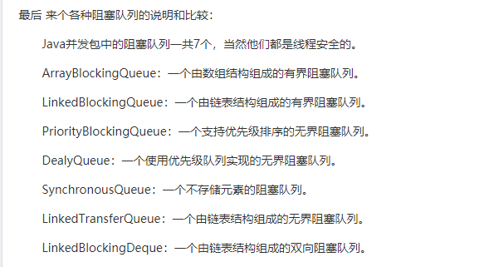

### 通过计数器实现限流算法

方法一：

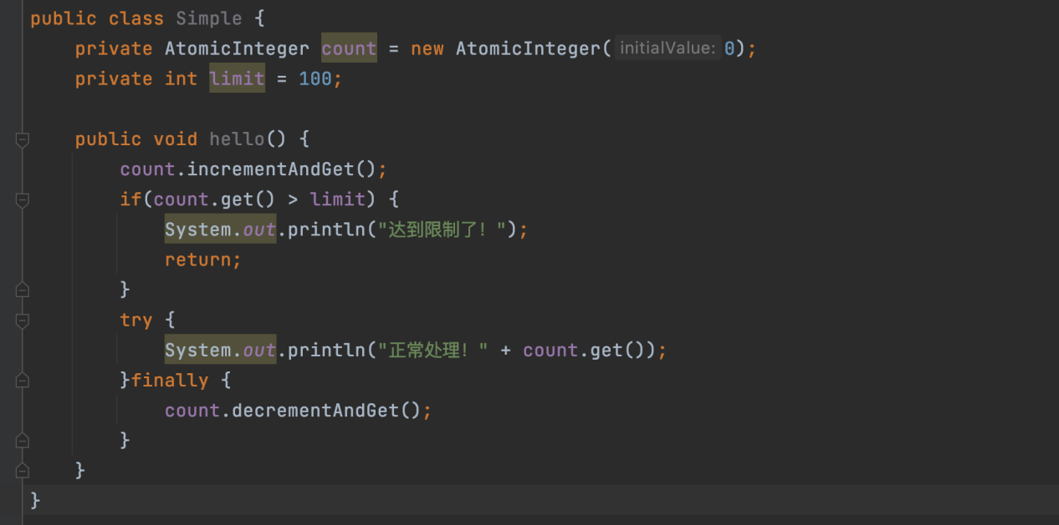

方法二：通过线程实现

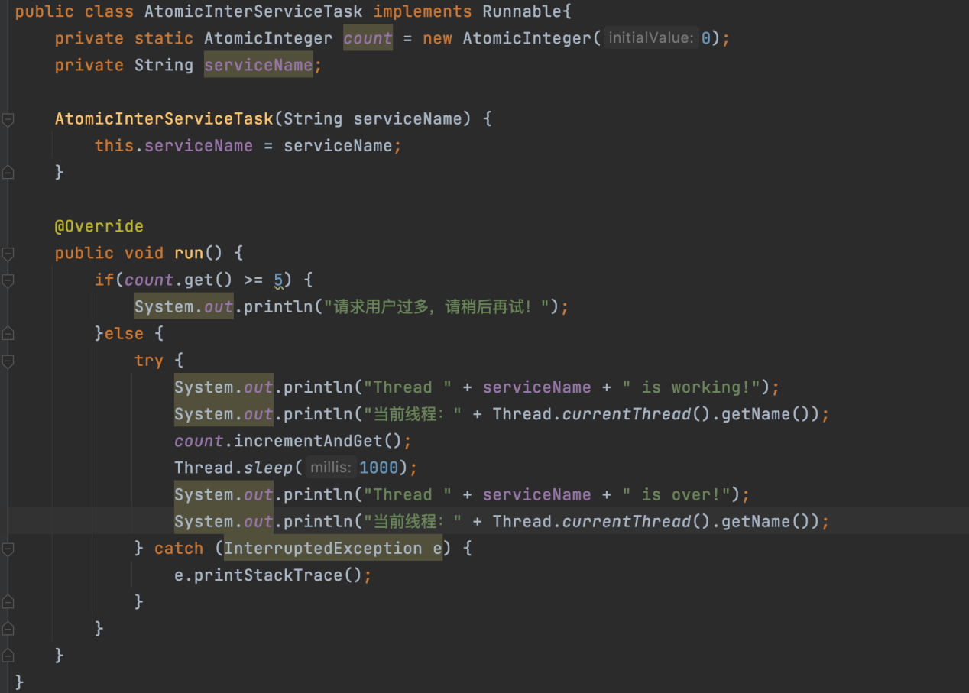

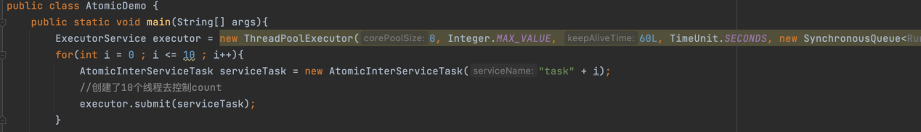

### ThreadLocal

<https://zhuanlan.zhihu.com/p/140433592>

<https://www.zhihu.com/question/341005993>

ThreadLocal的作用主要是做数据隔离，填充的数据只属于当前线程，变量的数据对别的线程而言是相对隔离的，在多线程环境下，如何防止自己的变量被其它线程篡改。

Spring采用Threadlocal的方式，来保证单个线程中的数据库操作使用的是同一个数据库连接，同时，采用这种方式可以使业务层使用事务时不需要感知并管理connection对象，通过传播级别，巧妙地管理多个事务配置之间的切换，挂起和恢复。

Spring框架里面就是用的ThreadLocal来实现这种隔离

ThreadLocal 原理：每个线程的内部都维护了一个 ThreadLocalMap，它是一个 Map（key,value）数据格式，key 是一个弱引用，也就是 ThreadLocal 本身，而 value 存的是线程变量的值。

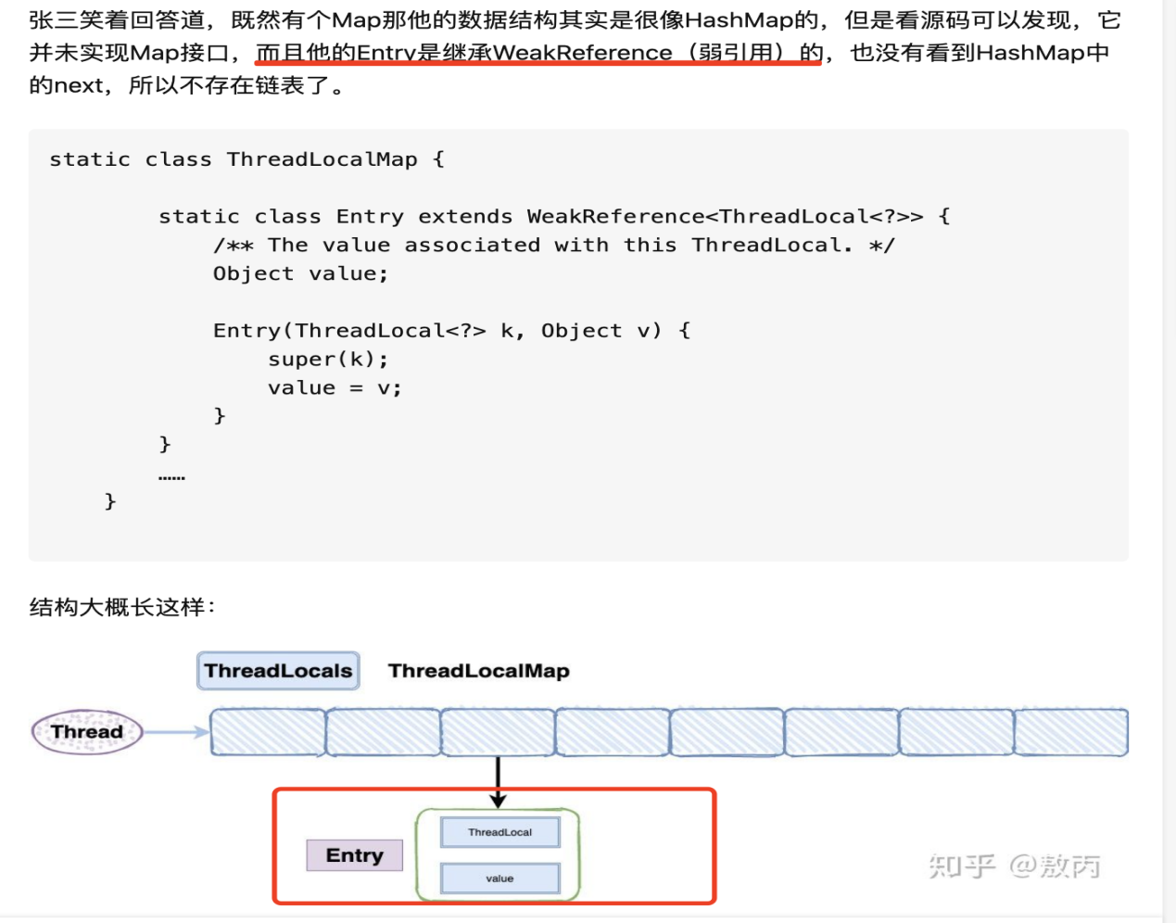

使用场景：

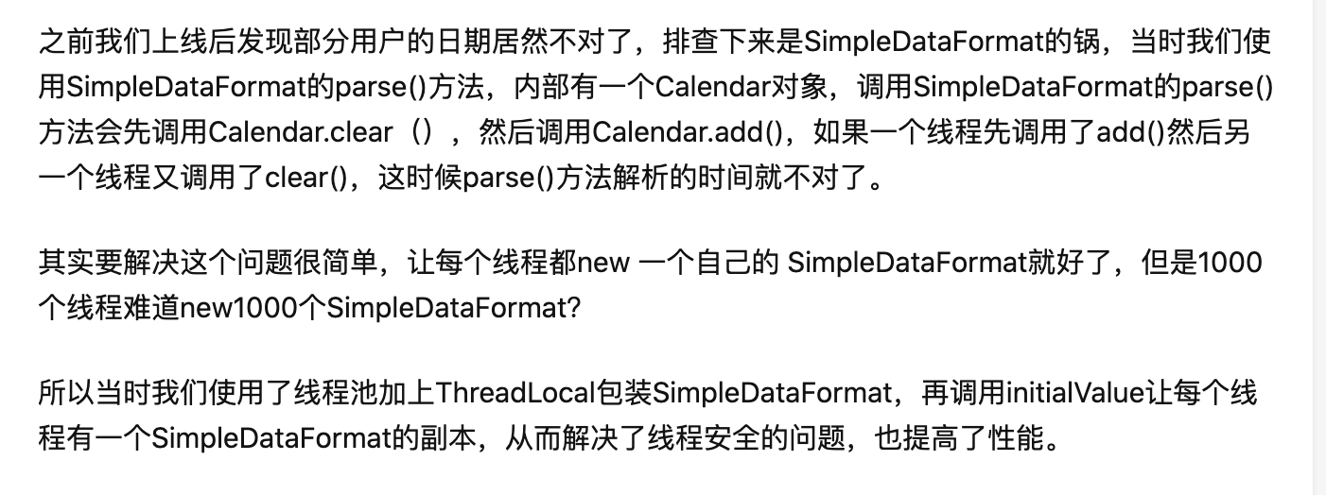

创建只属于该线程可见的变量。ThreadLocal保证了各个线程的数据互不干扰。

1. 解决hash冲突是采用线性探测的方法，要么前一个，要么后一个位置。

为了防止内存泄漏：所以采用弱引用

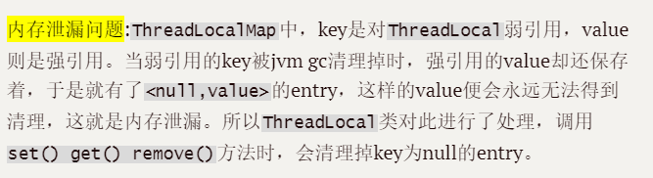

value 在下一次 ThreadLocalMap 调用 set、get、remove 的时候会被清除。

### Wait和sleep的区别

sleep不会放弃对象锁，只是让起暂停一段时间，让出cpu给其他线程，一段时间后会自动恢复运行状态。

wait则是会放弃对象锁，只有对象调用notify()后，本线程才会重新运行！

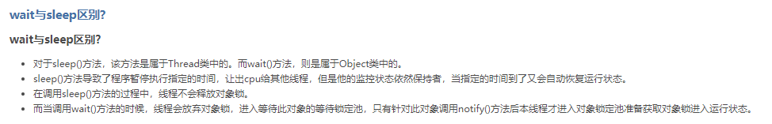

wait和 notify必须配合synchronized使用，wait方法释放锁，notify方法不释放锁。notify随机唤醒一个线程，取决于线程调度器。Notifyall唤醒全部。

### 生产者消费者

<https://blog.csdn.net/shadowcw/article/details/82352829>

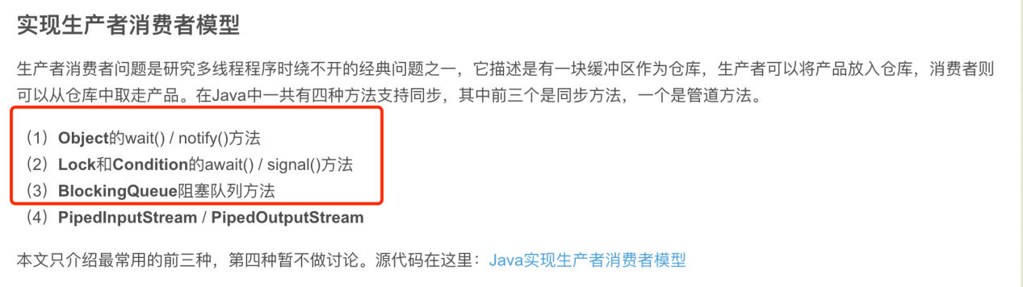

判断Queue大小为0或者大于等于queueSize时须使用 while (condition) {}，不能使用 if(condition) {}。其中 while(condition)循环，它又被叫做“自旋锁”。自旋锁以及wait()和notify()方法在[线程通信](http://ifeve.com/thread-signaling/" \t "/Users/here/Documents\\x/_blank)这篇文章中有更加详细的介绍。为防止该线程没有收到notify()调用也从wait()中返回（也称作虚假唤醒），这个线程会重新去检查condition条件以决定当前是否可以安全地继续执行还是需要重新保持等待，而不是认为线程被唤醒了就可以安全地继续执行了。

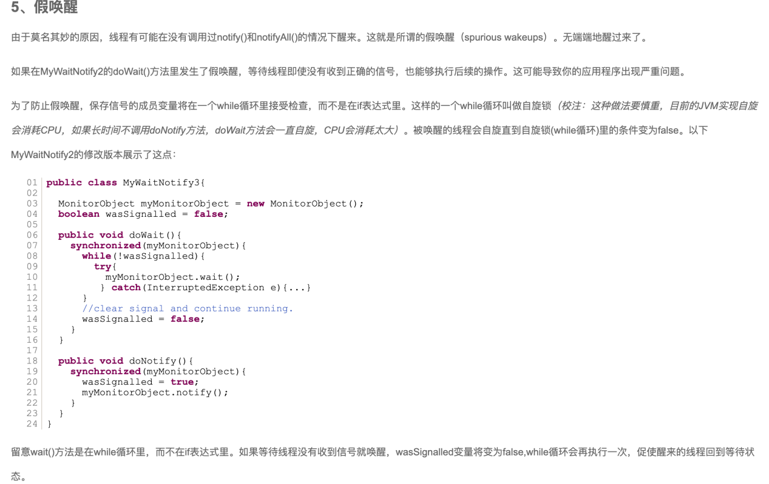

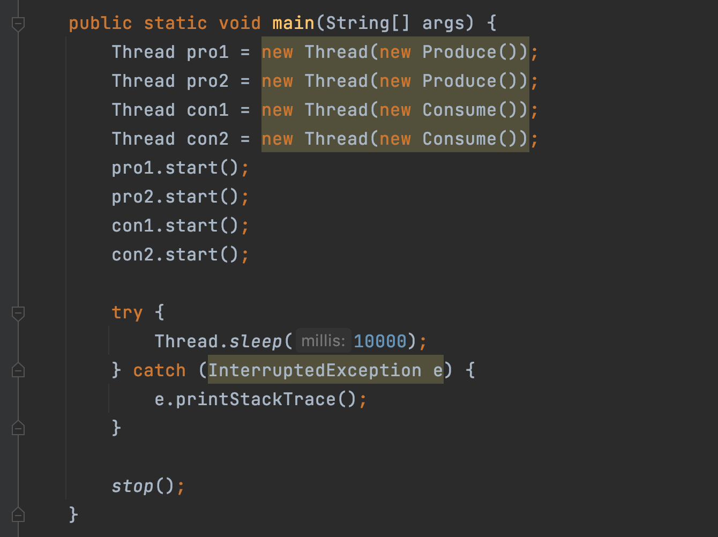

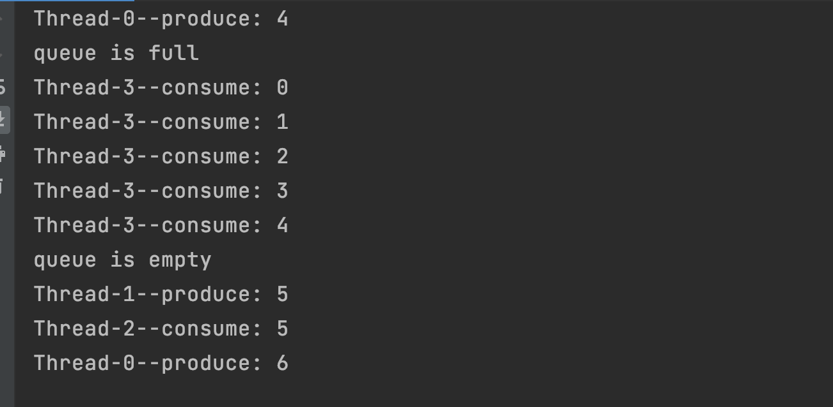

通知所有线程可以进行对象的锁，任何对象都可以争抢。

### 关闭线程和线程池的方法

<https://blog.csdn.net/qq_21036901/article/details/81455268>

方法一：

调用 interrupt() 方法仅仅是在当前线程中打一个停止的标记，并不是真的停止线程。

当我们调用线程的interrupt方法，它有两个作用：

1、当线程由于被调用了sleep(), wait(), join()等方法而进入阻塞状态；若此时调用线程的interrupt()将线程的中断标记设为true。由于处于阻塞状态，中断标记会被清除，同时产生一个InterruptedException异常。将try ，catch捕捉到该异常， InterruptedException放在适当的为止就能终止线程。

2、如果此线程正处于运行之中，则线程不受任何影响，继续运行，仅仅是线程的中断标记被设置为true。所以线程要在适当的位置通过调用isInterrupted方法来查看自己是否被中断，并做退出操作。

例如在run(){

while(!isInterrupted())

}或者用if判断是否中断标记为true，若为true则做退出操作。

方法二：

设置flag标志位，并用volatile关键词修饰保证变量线程可见性。跟interrupt()方法差不多。

那么stop方法到底哪里不安全呢？查阅资料后发现stop方法会释放该线程所拥有的锁，加锁是为了保证数据一致性，突然解锁可能会导致数据的破坏，从而造成程序的严重问题

如果线程是通过继承Thread实现的话这2个方法没有区别；  
如果线程是通过实现Runnable接口来实现的,则不是Thread类,不能直接使用Thread.sleep()  
必须使用Thread.currentThread()来得到当前线程的引用才可以调用sleep(),  
所以要用Thread.currentThread().sleep()来睡眠。在多线程情况下区别特别明显。

关闭线程池：

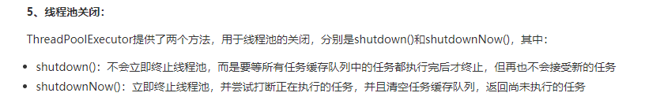

### 多线程同步有哪几种方法？

Synchronized 关键字，Lock 锁实现，分布式锁，volatile等。

### 线程异步执行

CompletableFuture是Java8引入的新接口，可以实现线程异步执行，但是异步执行的前提，是经过拓扑排序选出最合适的线程执行顺序。

步骤：

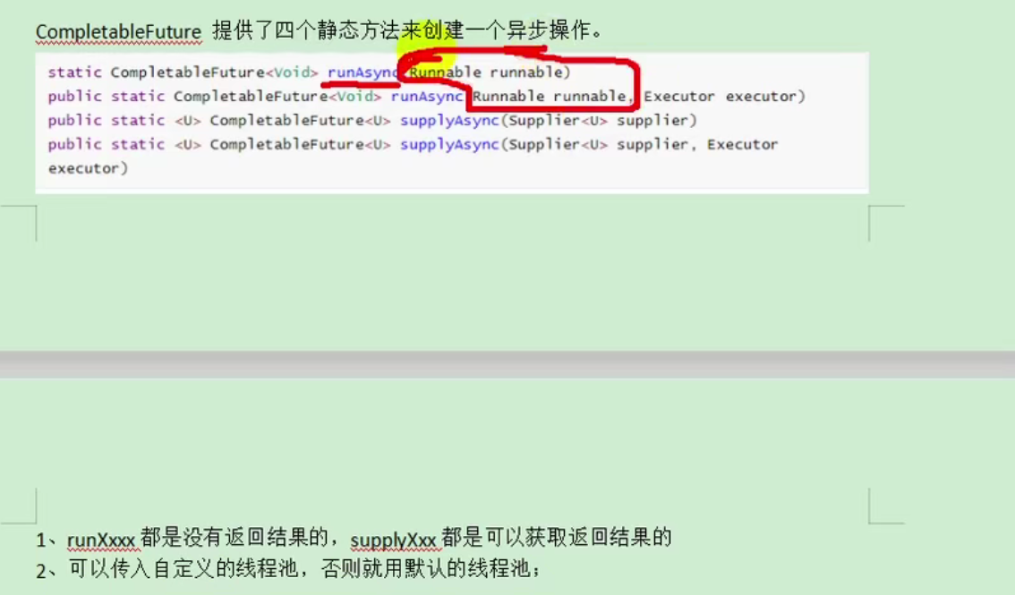

1. 计算方法后的回调

通过这个方法执行后，后续还有whenComplete()即执行完之后，通过这个方法可以获取上一线程的执行结果执行后续返回，或者抛出异常的方法，或者当遇到异常之后可设置默认值。

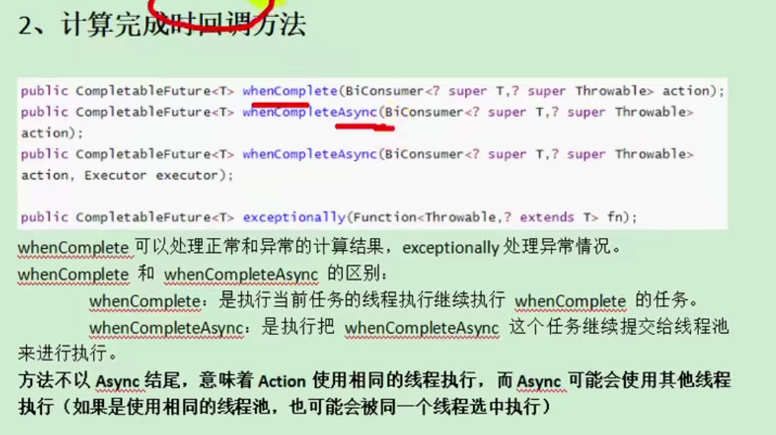

## JVM

### Jvm内存模型 垃圾回收（GC garbage Collection）

什么是jvm

1. 类加载子系统
2. 运行时数据区（内存模型）
3. 字节码执行引擎

java程序经过一次编译之后，将java代码编译为字节码也就是class文件，然后通过类加载子系统加载到运行时数据区。在不同的操作系统上依靠不同的java虚拟机进行解释，最后再转换为不同平台的机器码，最终得到执行。

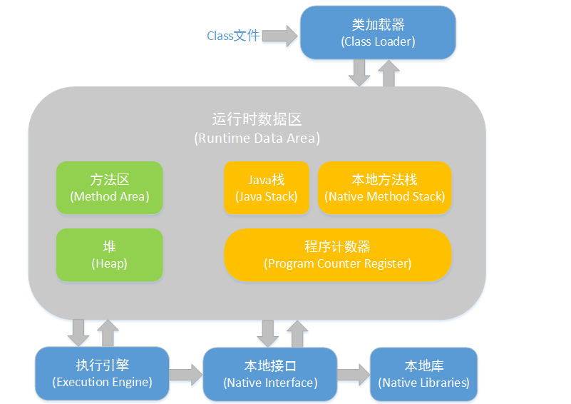

<https://blog.csdn.net/qzqanzc/article/details/81008598>（JVM内存模型）

<https://blog.csdn.net/weixin_30696427/article/details/94824024>

<https://www.jianshu.com/p/76959115d486>（内存模型+GC）

<https://blog.csdn.net/ztx114/article/details/79400789>(1.8内存模型)

两种内存溢出异常[注意内存溢出是error级别的]

1.StackOverFlowError:当请求的栈深度大于虚拟机所允许的最大深度

2.OutOfMemoryError:虚拟机在扩展栈时无法申请到足够的内存空间[一般都能设置扩大]

每一个 JVM 线程都拥有一个私有的 JVM 线程栈，用于存放当前线程的 JVM 栈帧（包括被调用函数的参数、局部变量和返回地址等）。如果某个线程的线程栈空间被耗尽，没有足够资源分配给新创建的栈帧，就会抛出 java.lang.StackOverflowError 错误。

内存模型：

1. 程序计数器（线程私有）：

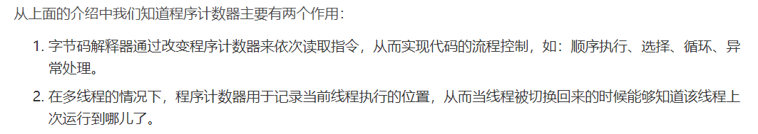

唯一不会出现OutOfMemoryError 的内存区域

执行一步，字节码执行引擎会去修改程序计数器值，即每次执行的位置。

1. Java虚拟栈（线程私有）：线程执行一个方法时，（一个线程可能有多个方法，就会有多个栈帧）就会向当前线程栈放入一个栈帧，存储相关信息，存放当前线程中当前方法的局部基本类型的变量（java中定义的八种基本类型：boolean、char、byte、short、int、long、float、double）。

main方法栈帧的局部变量表存放的math是指向堆里面的math对象的地址。

方法区的静态变量也可能是new 出来的对象，仅在方法区存对象的地址。

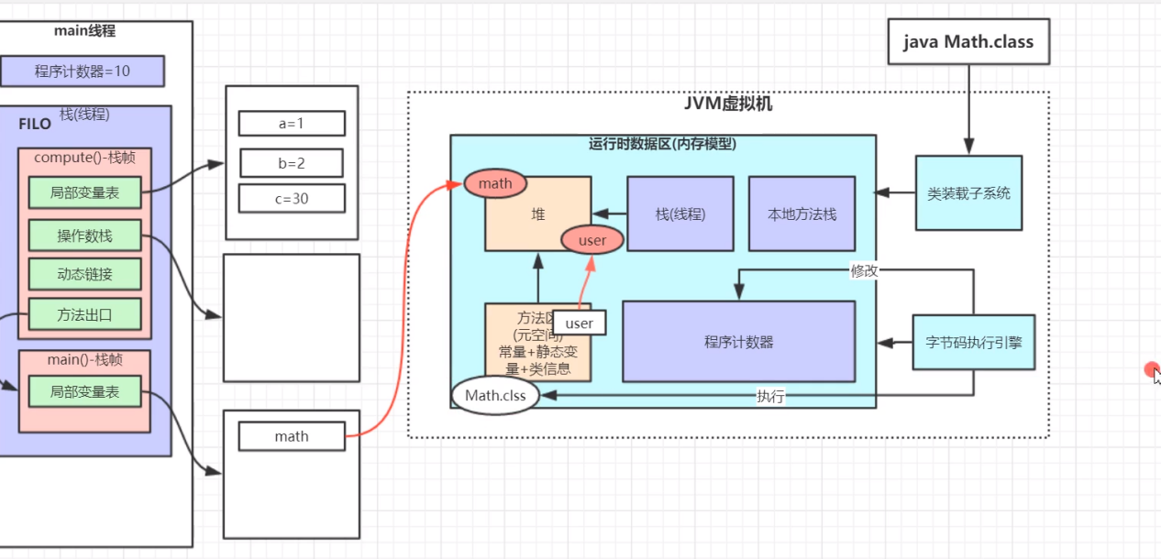

1. 本地方法栈（线程私有）：大致跟虚拟机栈相同，区别是： 虚拟机栈为虚拟机执行 Java 方法 （也就是字节码）服务，而本地方法栈则为虚拟机使用到的 Native 方法服务。 例如线程的start()方法，底层就会执行native start0()方法,这个方法是C语言实现的，在\*\*.dll文件里面。
2. 方法区（线程共享）：存储已被虚拟机加载的类信息，常量，静态变量等。
3. 堆（线程共享）：存放对象实例，几乎所有的对象实例以及数组都在这里分配内存

Java堆还可以细分为：新生代和老年代 （本来还有永久代）

在 JDK 1.8中移除整个永久代，取而代之的是一个叫元空间（Metaspace）的区域（永久代使用的是JVM的堆内存空间，而元空间使用的是物理内存，直接受到本机的物理内存限制）。

一个方法，各种基本信息都是保存在栈帧里面的，但是对象包括static类对象，都是在堆里面保存。

如何保证内存可见性：

线程A执行x+1，后会去更新主内存的x，当线程B去读取X的时候，会先去主内存读取线程A更新后的内容。

GC:

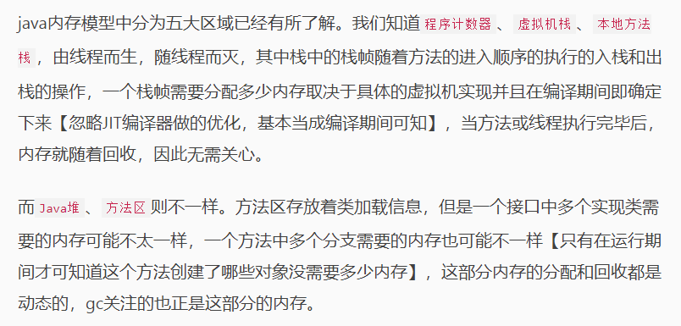

GC关注问题：

为了高效的回收，jvm将堆分为三个区域

1.新生代（Young Generation）NewSize和MaxNewSize分别可以控制年轻代的初始大小和最大的大小

2.老年代（Old Generation）

3.永久代（Permanent Generation）【1.8以后采用元空间，就不在堆中了】

1. 哪些内存要回收（Java堆里，用可达性分析算法（能否到达GC root的起始节点），判断哪些对象存活）

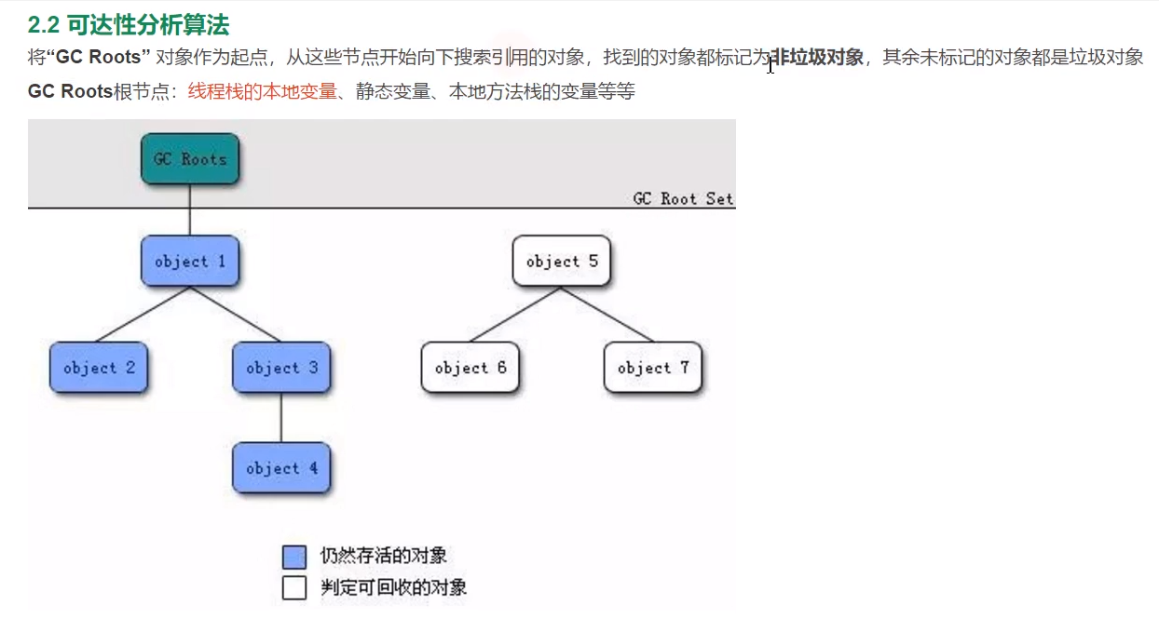

1. 什么时候回收
2. 怎么回收（三大垃圾回收算法）

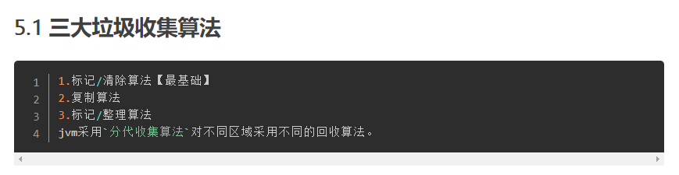

新生代（总之就是存活率很低）采用：复制算法

老年代（存活率高）采用：采用标记清除或标记整理算法

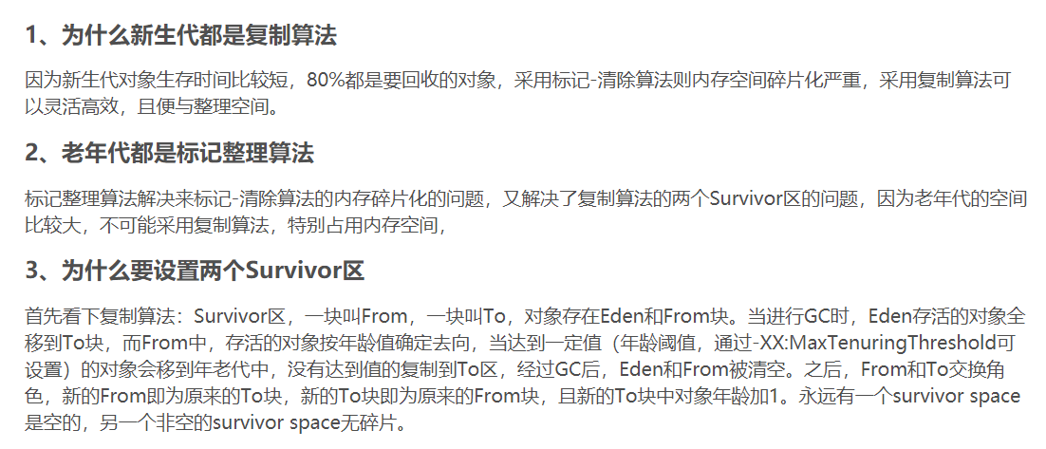

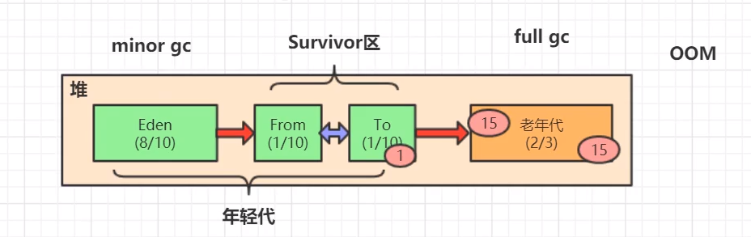

步骤：

1.当Eden伊甸园区存放满后，会触发minor GC，进行可达性分析算法，将存活的对象采用复制算法复制到survior区，并将这些对象的分代年龄+1。

2.下一次minorGC的时候，会可达性分析Eden和from这个区域，并将存活下来的对象复制到to区域，分代年龄+1，后面再minor GC的时候，from和to则来回进行存放。当年龄达到15，（可以修改）则移到老年代。

3. 有可能survivor区存不下，例如存活对象太多，或者来了一个大对象。可能会发生对象提前提升到老年区。-99999999999999999999999999999999999999999999999999999999999.6 +6++

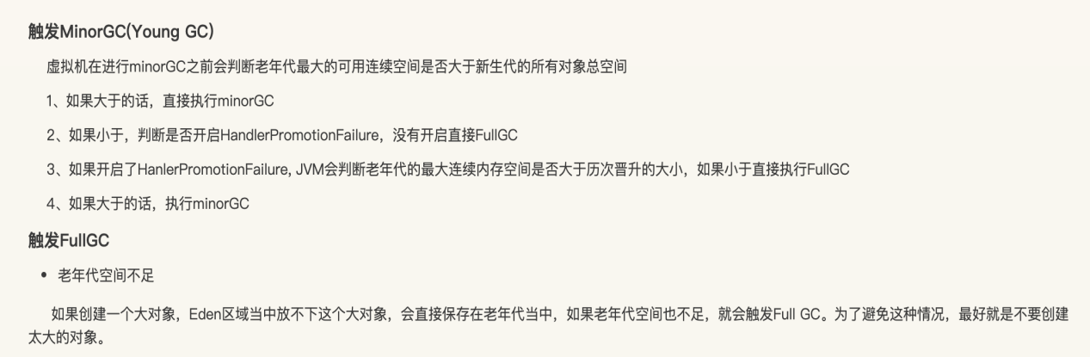

**Minor GC触发条件：**  
当Eden区满时，触发Minor GC。

**Full gc触发：** 总的来说就是老年代空间不足的时候就会触发，具体细分如下

1. 如果创建一个大对象，Eden区域当中放不下这个大对象，会直接保存在老年代当中，如果老年代空间也不足，就会触发Full GC。为了避免这种情况，最好就是不要创建太大的对象。
2. Young GC, 如果Survivor区当中存活对象的年龄达到了设定值，会就将Survivor区当中的对象拷贝到老年代，如果老年代的空间不足，就会发生promotion failure， 接下去就会发生Full GC.
3. 在发生Minor GC之前，虚拟机会先检查老年代最大可用的连续空间是否大于新生代所有对象总空间，如果这个条件成立，那么Minor GC可以确保是安全的。如果不成立，则虚拟机会查看HandlePromotionFailure设置值是否允许担保失败。如果允许，那么会继续检查老年代最大可用的连续空间是否大于历次晋升到老年代对象的平均大小，如果大于，将尝试着进行一次Minor GC，尽管这次Minor GC是有风险的；如果小于，或者HandlePromotionFailure设置不允许冒险，那这时也要改为进行一次Full GC。

注意：

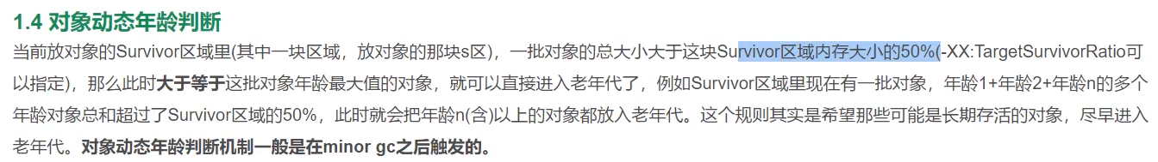

Java堆是GC回收的“重点区域”。堆中基本存放着所有对象实例，gc进行回收前，第一件事就是确认哪些对象存活，哪些死去[即不可能再被引用。

jvm中，可达性分析算法帮我们解决了哪些对象可以回收的问题，垃圾收集算法则关心怎么回收。

### 7种垃圾收集器

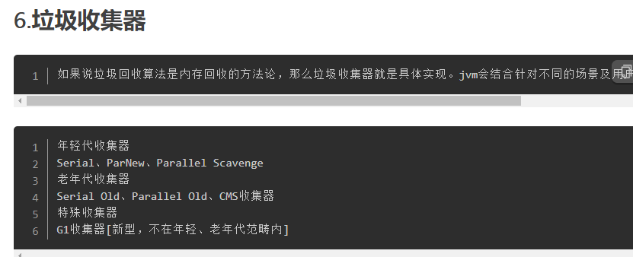

针对不同垃圾收集器，可以设置不同的参数。

G1最大的特点是引入分区（分成若干个region）的思路，弱化了分代的概念，合理利用垃圾收集各个周期的资源，解决了其他收集器甚至CMS的众多缺陷。但年轻代和老年代的收集界限比较模糊，采用了混合(mixed)收集的方式。即每次收集既可能只收集年轻代分区(年轻代收集)，也可能在收集年轻代的同时，包含部分老年代分区(混合收集)，这样即使堆内存很大时，也可以限制收集范围，从而降低停顿。

**G1收集器：**

**https://blog.csdn.net/wanghang96/article/details/109731479**

用户自定义了一个停顿时间：默认200ms

分为各种区：

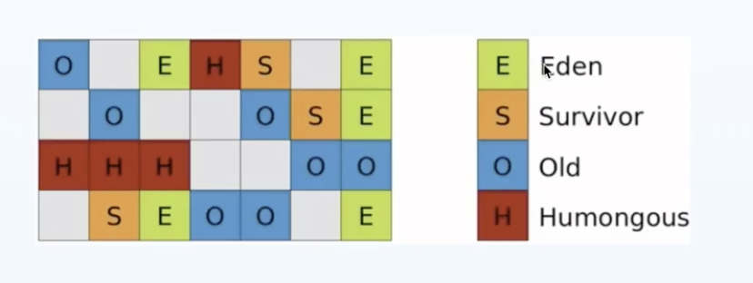

G1会根据这个时间尽可能的回收垃圾，所以这也是G1是比较全能的原因。针对用户自定义停顿时间我们可以猜想到，G1很可能无法完全回收所有垃圾（因为设定了一个时间），但是G1会尽可能的多收集垃圾。

 G1 的 Stop The World 更可控，G1 在停顿上添加了预测机制，用户可以指定期望的停顿时间。

G1收集器会跟踪每个region里面垃圾堆积的价值（即回收该region所获的空间和所需时间的价值），然后再后台维护一个优先级列表，每次根据该优先级列表进行回收（优先处理优先级高的region，垃圾较多的region），这也是Garbage First的由来。

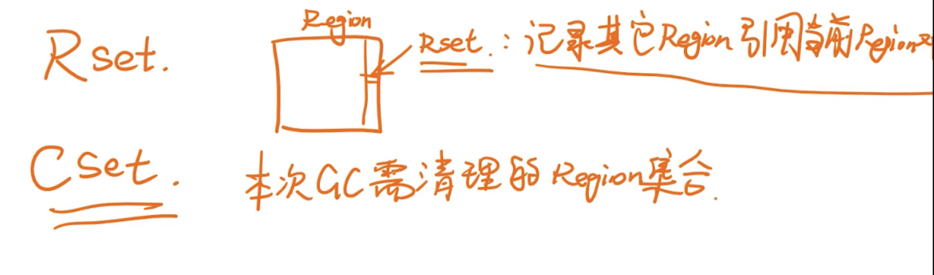

Rset:remember set记忆集 Cset:collection SET

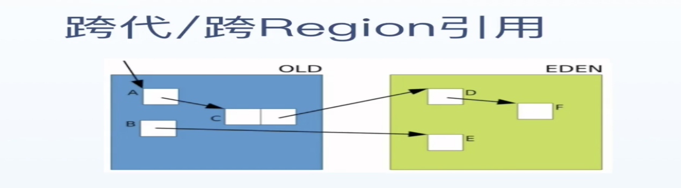

Rset: 用于解决跨代引用，记录其他region引用当前region对象，便于快速查找进行GC，由于G1使用了很多的region（每个region都有一个rset），所以G1使用了较高的内存，基本占用Java对内存的10%~20%的额外内存来维持收集器的工作。

一个RSet用来跟踪和维护所在region内部对象用来记录对象引用等信息，有了RSet就不需要扫描整个堆内存。

1. 例如在Y区有的对象被O区的对象引用了，这就不用去查找所有O区的对象，只需要查找Y区每个Rset就可以知道自己是否被引用。

2. 而在O区GC的时候也是一样，查询当前Rset即可知道是否被root引用。因而避免查找整个O区。

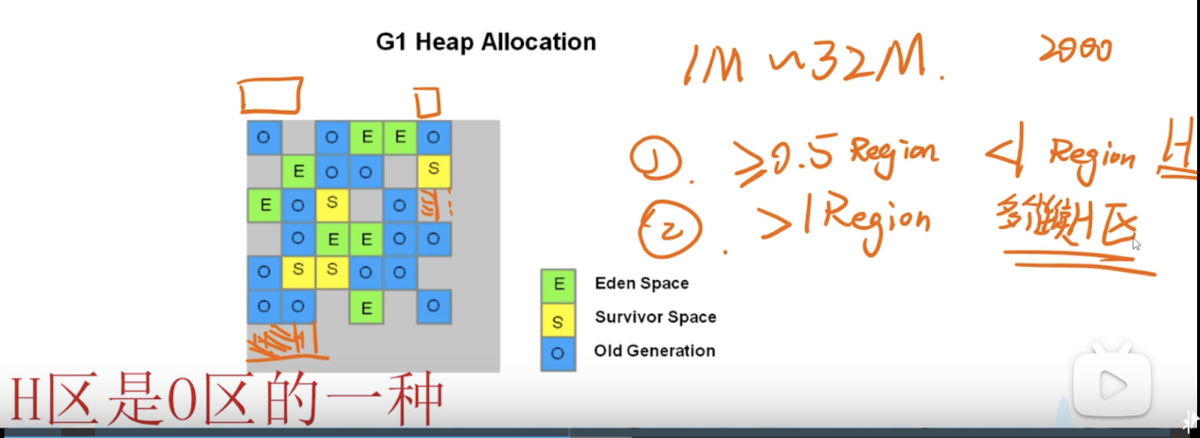

H区意为超大区，是old区的一种

三色标记：进行对象的标记

CMS采用增量更新进行漏标解决，G1采用的是SATB进行漏标解决。

****黑色****：自身及其子对象已经被标记。  
****灰色****：自身已经被标记，但是子对象没有完全被标记  
****白色****：自身未被标记，如果标记结束后仍然为白色，则是垃圾对象。

G1的年轻代GC：

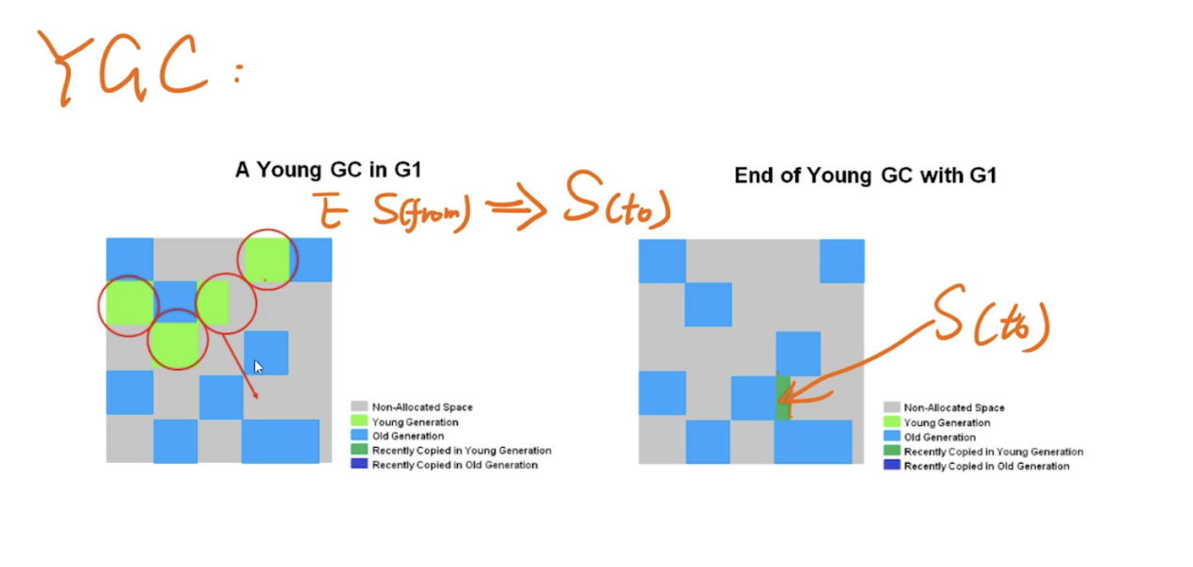

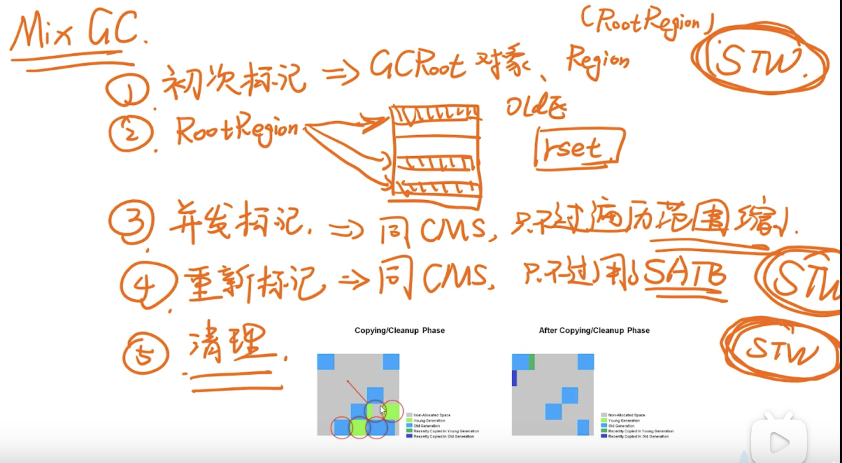

G1 整体采用标记-整理算法，局部是通过是通过复制算法，**不会产生内存碎片。**

局部采用的是复制算法回收对象，回收那些region中垃圾量较多的region进行回收，因为都是小块的region，所以复制算法。

youngGC->to->old

初始标记：标记一下GC Roots能直接关联到的对象，需要停顿线程，但耗时很短

并发标记：是从GC Root开始对堆中对象进行可达性分析，找出存活的对象，这阶段耗时较长，但可与用户程序并发执行

重新标记：利用三色标记和增量更新来解决并发标记时的漏标(比如本来一个对象在CMS标记的过程中把他标记成了垃圾对象但是后来我们有引用了，结果在我们用的时候垃圾对象已经被干掉了)。

浮动垃圾：

浮动垃圾产生的原因是在垃圾收集器扫描了对象之后，对象被释放了。并发标记出现浮动垃圾的问题是很常见的。那么多标实际上到最后都变成了浮动垃圾。浮动垃圾只有在执行下一次垃圾回收的时候才会被真正回收掉。

因为上一个过程是并发标记，是跟随用户线程一起跑的，因此可能就会并发标记过后，一些对象随着用户线程的执行，可达性发生了变化，因此需要用户线程停下来，去清理一些浮动垃圾。

漏标：

因为是并发的，没有将对象标记而当成垃圾回收了，G1采用的是STAB进行解决。SATB的基本思想是，按照当扫描到一个对象时，记录下改对象的引用快照信息。

CMS采用的是增量更新。

G1年轻代GC和老年代GC关系

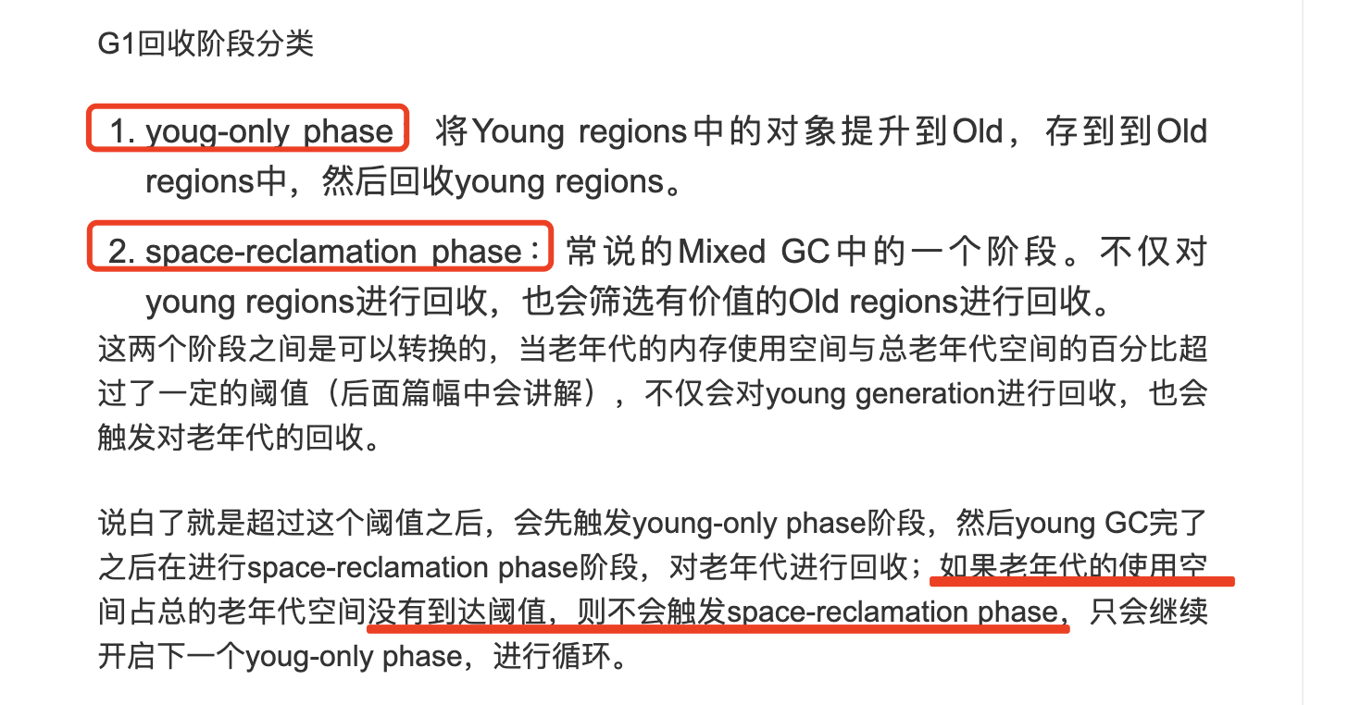

CMS收集器：搭配（parnew年轻代收集器一起使用）

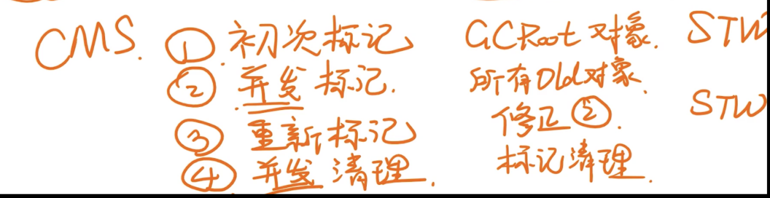

CMS用于老年代，采用标记清除的算法，虽然会产生内存碎片，但是只对特定的对象进行回收及操作，因此能够保证其并发性，而不干扰其他进程。

G1和CMS两者区别

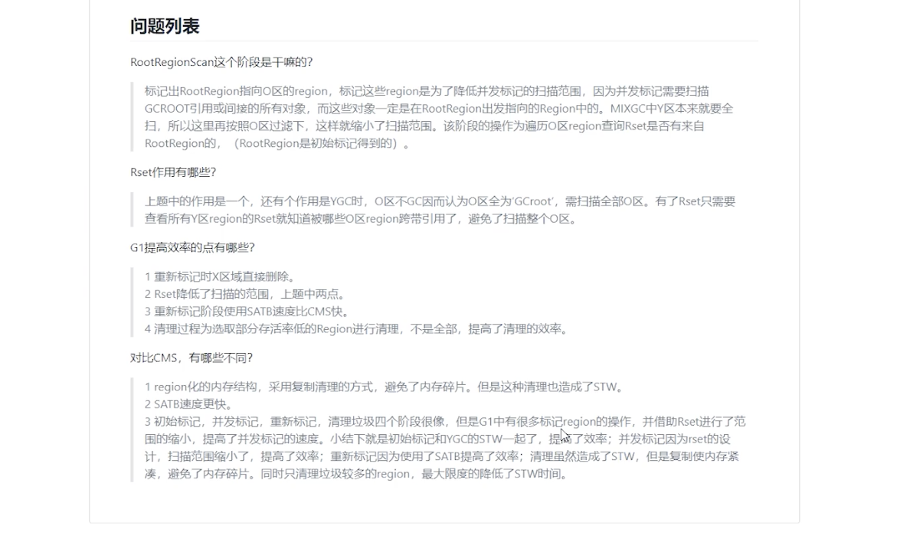

1. G1什么时候进行GC？

达到设置的比例，使用的空间占总的老年代空间到达阈值

1. G1怎么知道对象是属于哪个时候的垃圾

可以讲YGC的过程，并标记整理到一个新的to区；full gc也是标记整理到另一个old区。

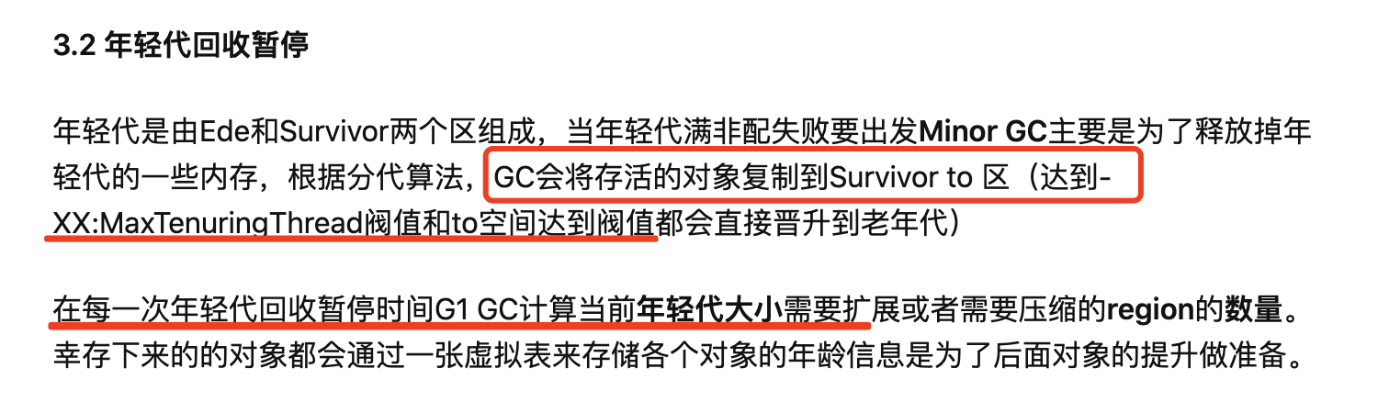

1. G1的优势和劣势

1. G1之前得回收器，要么回收整个年轻代，要么回收整个老年代，这造成延时很高的延时。

2.

1. G1与CMS的区别

### JVM调优

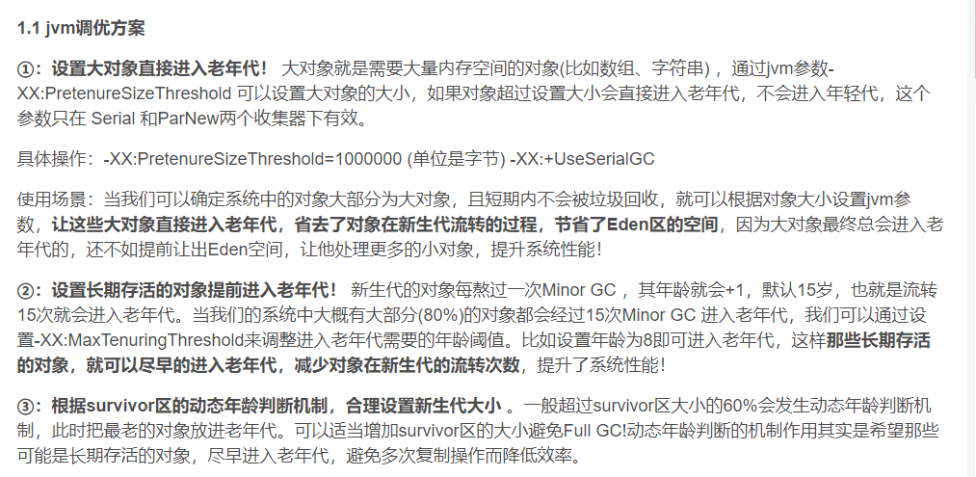

目的：减少STW(stop the world)时间，当产生FULL GC时，需要STW即停掉所有用户线程，专心去做GC。或者可以理解为减少FULL GC的时间。

调优方向：堆内存分配参数调优，垃圾回收器选择及其参数调优。

1. JVM虚拟机参数：堆内存的老年代和新生代分配恰当进行调优。

JVM默认的年龄判断，可能会使老年代占满。





### 两个栈实现一个队列，两个队列实现一个栈

<https://www.jianshu.com/p/93b37e582201>

两个栈实现一个队列：

采用整体入栈，整体迁移到另一个栈s2，输出栈顶元素，则为出队。下一次再整体入栈回s1,依次反复。

入队：等返回到s1后再入队。

两个队列实现一个栈：

第一个队Q1出队到Q2,此时Q1剩一个，则为出栈。

再出栈：Q2出队到Q1，直到Q2剩一个元素，则为出栈。

入栈：检查不为空的队列，入栈到不为空的队列里。

## 计算机网络

### Tcp和udp的区别

<https://www.cnblogs.com/williamjie/p/9390164.html>

1、TCP面向连接（如打电话要先拨号建立连接）;UDP是无连接的，即发送数据之前不需要建立连接

2、TCP提供可靠的服务。也就是说，通过TCP连接传送的数据，无差错，不丢失，不重复，且按序到达;UDP尽最大努力交付，即不保证可靠交付。TCP通过校验和，重传控制，序号标识，滑动窗口、确认应答实现可靠传输。如丢包时的重发控制，还可以对次序乱掉的分包进行顺序控制。

3、UDP具有较好的实时性，工作效率比TCP高，适用于对高速传输和实时性有较高的通信或广播通信。

4.每一条TCP连接只能是点到点的；UDP支持一对一、一对多、多对一和多对多的交互通信。

1. tcp的包头一定是>=20个字节的（有自定义字段），而UDP一定是8字节

### 粘包和拆包

### TCP如何保证可靠传输

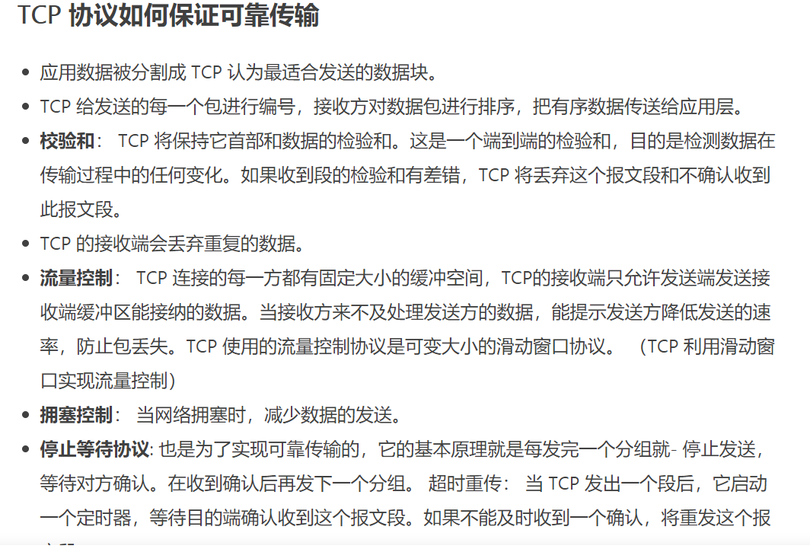

### TCP拥塞控制

当网络中对某一资源的请求超过了该资源所能提供的可用部分，就会造成网络性能变坏。

拥塞控制的四种算法：

1. 慢开始算法
2. 拥塞避免算法
3. 快重传
4. 快恢复

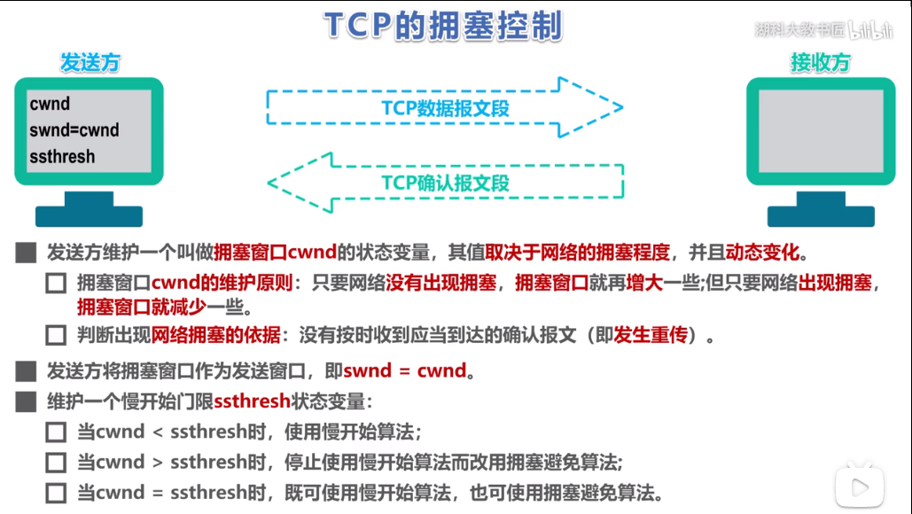

快重传：

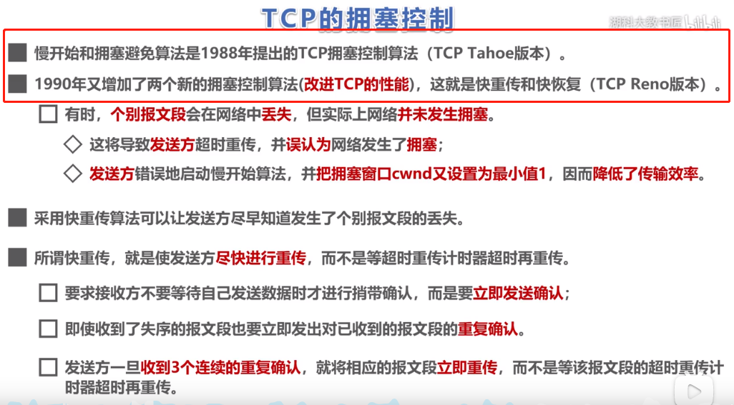

注意此处发送方是按顺序发送的，而接受方也是按顺序接收的，所以一但发生丢失则会重发确认只收到了上一个报文。

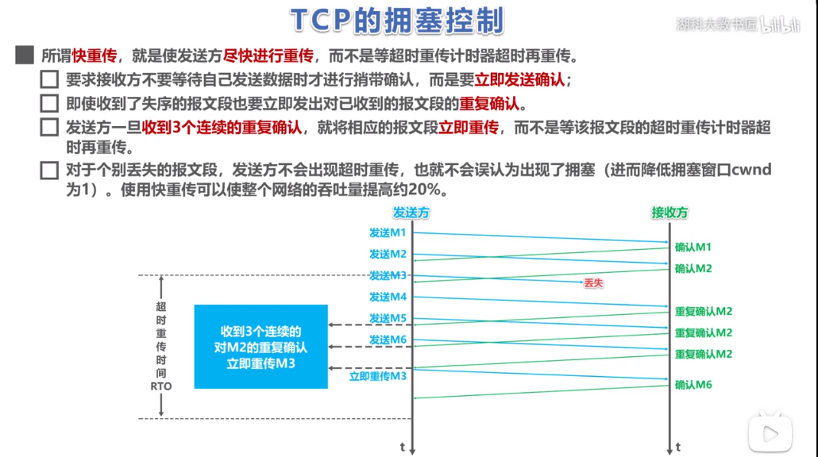

快恢复算法：

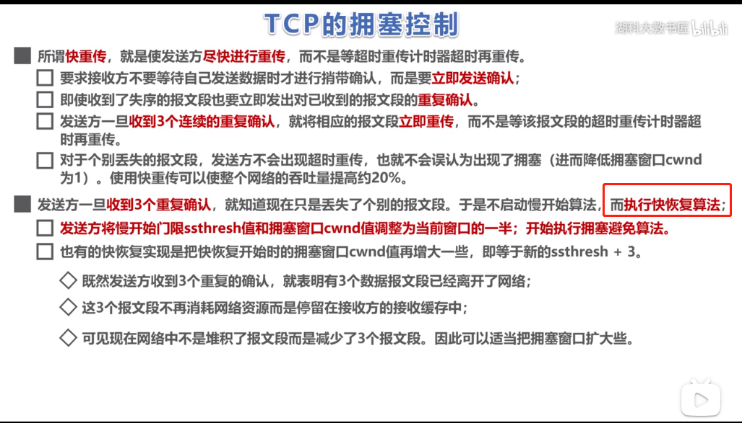

整体执行步骤流程：

Cwnd初始值为1，初始值ssthresh门限值为16，然后报文传输包呈2的n次方增长，当到达16的时候会进行拥塞避免算法，即线性增长，每次+1，若是发生报文丢失，则判断，如果是超时重传，即超过了超时重传计时器的阈值的时候就会更新cwnd 和ssthresh的值，ssthresh变为最大值的一半，cwnd变为1，重新启用慢开始算法；如果发送方接收到三个连续的重复确认信号，则会启用快重传和快恢复算法。

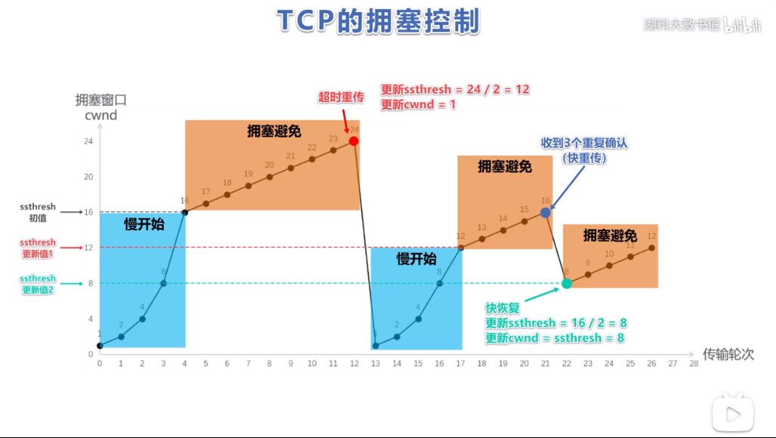

### 7层网络层协议

7层，https://www.cnblogs.com/carlos-mm/p/6297197.html

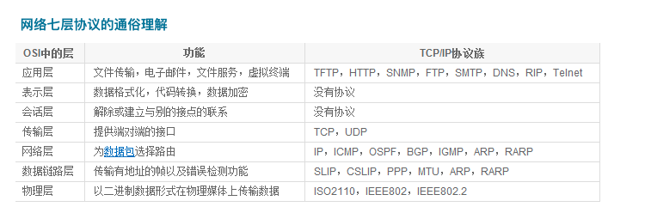

HTTP 协议:超文本传输协议，对应于应用层，用于如何封装数据.

TCP/UDP 协议:传输控制协议，对应于传输层，主要解决数据在网络中的传输。

IP 协议:对应于网络层，同样解决数据在网络中的传输。

传输数据的时候只使用 TCP/IP 协议(传输层)，如果没有应用层来识别数据内容，传输后的协议都是无用的。

传输层的作用

那么具体解释一下传输层的作用：第一，多路复用和分用。复用：当传输层从应用程序接收报文后要封装在传输层的段中再交给网络层发送。分用：当传输层从网络层接收数据后，必须将数据正确递交给某个应用程序。也就是传输层曾能够区分不同进程的数据并且加以区分处理。可靠数据传输，比如传输层的TCP协议，提供了面向连接的，可靠的，具有拥塞控制的协议，这是为了弥补网络层不足所建立的。

### DNS基于什么UDP还是TCP

DNS是域名系统，相当于一个电话簿。

DNS使用53号端口的时候同时使用UDP和TCP

DNS在区域传输的时候使用TCP协议，其他时候使用UDP协议

域名查找一般使用UDP，不需要三次握手。

### 三次握手和四次挥手

<https://baijiahao.baidu.com/s?id=1654225744653405133&wfr=spider&for=pc>(理解三次和四次)

在客户端与服务器端传输的TCP报文中，双方的确认号Ack和序号Seq的值，都是在彼此Ack和Seq值的基础上进行计算的，这样做保证了TCP报文传输的连贯性。一旦出现某一方发出的TCP报文丢失，便无法继续"握手"，以此确保了"三次握手"的顺利完成。

为什么不是2次或者4次：

1. 2次，服务器不能确定客户端是否接收到了可以连接的信息。而且不会超时重传，TCP不会为没有数据的ACK超时重传。
2. 4次就浪费了，效率不高。

标志位，序列号，确认号。

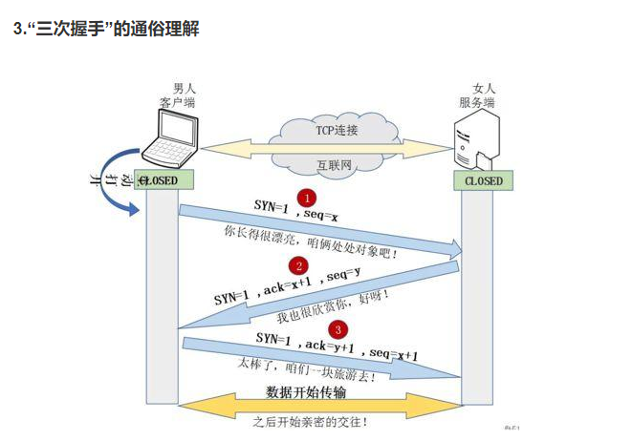

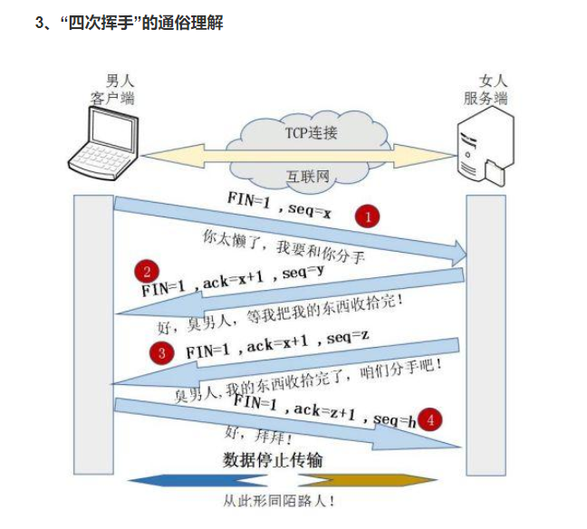

四次会什么多一次：

四次挥手：

客户端发送关闭请求

服务端返回收到你的结束请求

服务端也发起结束请求

客户端返回确认结束

四次挥手之所以结束时需要多一次请求是因为：

所以只能先回复一个ACK报文，告诉Client端，"你发的FIN报文我收到了"。

只有等到我Server端所有的报文都发送完了，我才能发送FIN报文，因此不能一起发送。

客户端单方面无数据发送认为可以结束了，但是服务端不一定没有数据发送，只有等服务器端数据发送完毕，服务器端才发送FIN。所以服务端要将确信信息和自身发起断开分作两步。

整体步骤：

1. 主动关闭连接的一方，调用close()；协议层发送FIN包，则进入FIN\_WAIT\_1状态 ;  
    2) 被动关闭的一方收到FIN包后，协议层回复ACK；然后被动关闭的一方，进入CLOSE\_WAIT状态。主动关闭的一方等待对方关闭，则进入FIN\_WAIT\_2状态；此时，主动关闭的一方等待被动关闭一方的应用程序，调用close操作 ;  
    3) 被动关闭的一方在完成所有数据发送后，调用close()操作；此时，协议层发送FIN包给主动关闭的一方，等待对方的ACK，被动关闭的一方进入LAST\_ACK状态；  
    4) 主动关闭的一方收到FIN包，协议层回复ACK；此时，主动关闭连接的一方，进入TIME\_WAIT状态；而被动关闭的一方，进入CLOSED状态 ;  
    5) 等待2MSL时间，主动关闭的一方，结束TIME\_WAIT，进入CLOSED状态 ;

通过上面的一次socket关闭操作，可以得出以下几点：  
 1) 主动关闭连接的一方 – 也就是主动调用socket的close操作的一方，最终会进入TIME\_WAIT状态 ;  
 2) 被动关闭连接的一方，有一个中间状态，即CLOSE\_WAIT，因为协议层在等待上层的应用程序，主动调用close操作后才主动关闭这条连接 ;  
 3) TIME\_WAIT会默认等待2MSL时间后，才最终进入CLOSED状态；  
 4) 在一个连接没有进入CLOSED状态之前，这个连接是不能被重用的！

理解为什么要等待2MSL才真正断开连接。

当客户端发起第四次挥手后，并不会马上断开连接，而是会等待2个报文最大存活时间后才断开。因为客户端并不知道服务器端是不是接收到了第四次挥手。

1. 如果服务器端没有接收到客户端的第四次挥手，那么服务器端会超时重传第三次挥手请求去确认断开连接，即1MSL。但因为客户端发起第四次的挥手也需要一个1MSL。

所以等待2个MSL，即2个报文最大生存时间。

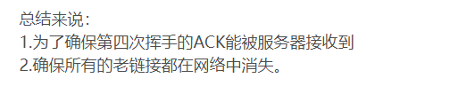

<https://blog.csdn.net/qq_41878620/article/details/105628943>

### HTTP服务器

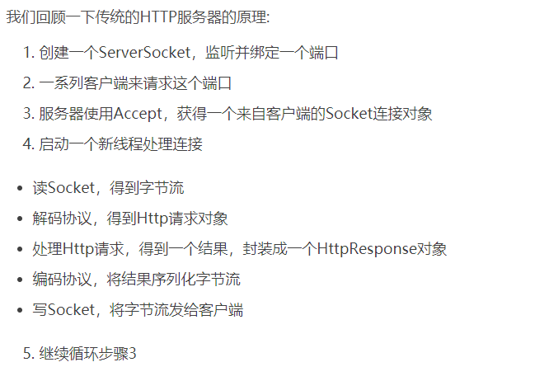

### http状态码

1开头：通知

2开头：成功

3开头：重定向错误 客户端需要做些额外工作才能得到所需要的资源。它们通常用于GET请求。他们通常告诉客户端需要向另一个URI发送GET请求，才能得到所需的表示。那个URI就包含在Location响应报头里。

4开头：客户端错误

406：表示客户端无法解析服务端返回的内容。说白了就是后台的返回结果前台无法解析就报406错误。

5开头：服务器端错误

502:服务器接收到了一个无效的响应 503：服务器过载

500：服务器内部错误，无法完成请求

502 Bad Gateway：作为网关或者代理工作的服务器尝试执行请求时，从上游服务器接收到无效的响应。  
504 Gateway Time-out：作为网关或者代理工作的服务器尝试执行请求时，未能及时从上游服务器（URI标识出的服务器，例如HTTP、FTP、LDAP）或者辅助服务器（例如DNS）收到响应。

### HTTP和 HTTPS和socket

https=http+ssl，采用对称加密，两种协议的合体，ssl协议升级版为tls，ssl位于http应用层与tcp中间，注意ssl只保证安全(不被破解)，并不保证可靠(即消息是否送达)，这一点有tcp保证。

SSL ([Secure Sockets Layer](http://en.wikipedia.org/wiki/Secure_Sockets_Layer)) 是用来保障你的[浏览器](https://www.2cto.com/os/liulanqi/)和网站服务器之间安全通信，免受网络“中间人”窃取信息。

SSL原理很简单。当你的浏览器向服务器请求一个安全的网页(通常是 https://)

<https://blog.csdn.net/qq_38289815/article/details/80969419>

HTTPS加密解密过程：

<https://blog.csdn.net/weixin_42181824/article/details/82250543?utm_medium=distribute.pc_aggpage_search_result.none-task-blog-2~all~first_rank_v2~rank_v25-6-82250543.nonecase&utm_term=%E5%AF%B9%E7%A7%B0%E5%8A%A0%E5%AF%86%E7%9A%84%E5%BA%94%E7%94%A8>

1. 当完成TCP连接后，客户端发起HTTPS请求到服务器端。
2. 服务器接收到请求，返回自己的公钥和证书。
3. 客户端通过检查服务器发过来的公钥和证书是不是可信赖的机构颁发的，进行对称加密，并将加密后的URL发送给服务器。
4. 服务器通过自己的密钥解密URL，再通过密钥加密需要响应回客户端的信息。
5. 客户端因为拥有相同的密钥，所以可以直接解密服务器端发送过来的网页。

http和socket的区别

Socket 是对 TCP/IP 协议的封装，Socket 只是个接口不是协议，通过 Socket 我们才能使用 TCP/IP 协议，除了 TCP，也可以使用 UDP 协议来传递数据。

创建 Socket 连接的时候，可以指定传输层协议，可以是 TCP 或者 UDP。

### HTTP1.0 HTTP1.1 HTTP2.0的区别

<https://blog.csdn.net/ailunlee/article/details/97831912>

HTTP2.0使用了多路复用的技术，可以在一个 TCP 连接中同时完成多个 HTTP 请求，可以并行而且并发请求的数量比HTTP1.1大了好几个数量级。HTTP1.1也可以多建立几个TCP连接，来支持处理更多并发的请求，但是创建TCP连接本身也是有开销的。

### http长连接

现在大多都是HTTP1.1，HTTP1.1默认是长连接，也就是默认Connection的值就是keep-alive。

长连接的意思市TCP长连接，意思是完成一次HTTP请求后，tcp并不会立马断开连接，而是会复用后面的http请求。

### 对称加密和非对称加密

对称加密：加密解密都是同一把钥匙。 DES, AES，IDEA等，特别是浏览器的HTTPS

缺点：钥匙太多，每个人都配了一把钥匙存储数据库显然不现实。

非对称加密：一把私钥，一把公钥。私钥加密只能公钥解密，公钥加密只能私钥解密

常见的非对称加密算法有：RSA、ECC（移动设备用）、Diffie-Hellman、El Gamal、DSA（数字签名用）支付宝接入就是用的RSA.

非对称和对称是可逆的，即加密解密。

MD5是不可逆的。

### HTTP和TCP的区别

TCP仅仅只是连接，而HTTP是应用层。TCP是传输层，而http是应用层今天学习了下，知道了 http是要基于TCP连接基础上的，简单的说，TCP就是单纯建立连接，不涉及任何我们需要请求的实际数据，简单的传输。http是用来收发数据，即实际应用上来的。

在TCP建立连接后，就需要HTTP协议来进行数据传输了。

TCP/IP协议是传输层协议，主要解决数据如何在网络中传输，而HTTP是应用层协议，主要解决如何包装数据。

HTTP协议即超文本传送协议(Hypertext Transfer Protocol )，是Web联网的基础，也是手机联网常用的协议之一，HTTP协议是建立在TCP协议之上的一种应用。

### HTTP和RPC的区别

rpc是基于TCP/IP协议的，而HTTP是应用层，然后再基于TCP/IP的，因此可以说从速度来讲，rpc更快。

选择：

1. RPC 适用于内网服务调用，对外提供服务请走 REST。
2. RPC是远程调用，实现跨服务间的不同方法的调用
3. RPC无法跨平台，跨语言。
4. RPC 框架屏蔽了底层传输方式（TCP/UDP）、序列化和反序列化（XML/JSON/二进制）等内容，使用框架只需要知道被调用者的地址和接口就可以了，无须额外地为这些底层内部编程。 目前主流的 RPC 框架有如下几种

Thrift：Facebook 开源的跨语言框架

  gRPC：Google 基于 HTTP/2 和 Protobuf 的能用框架

阿里的dubbo，spring cloud

### Http请求头的信息 和响应头信息

<https://blog.csdn.net/lhjuejiang/article/details/83311704>（头信息）

<https://www.jianshu.com/p/7b91778158da>（HTTP和HTTPS面试集合）

Request请求包括四部分：

1. 起始行：请求方法(get或者post)，（想要访问的资源）URI，HTTP版本协议
2. 请求头：

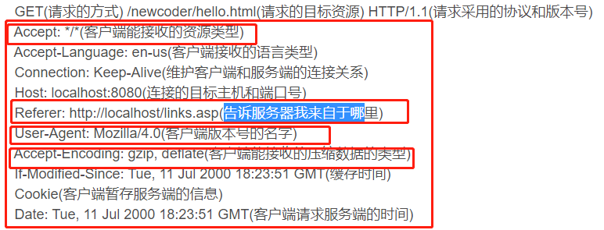

1. 空行：空行下面就是请求主体数据
2. 请求主体request body：HTTP请求可能是，GET请求一般不带主体，若为POST请求需要带上提交表单信息数据。

Response响应包括四个部分：

1. 起始行：HTTP版本，状态码(code)，状态码的原因短语(message)
2. 响应头：

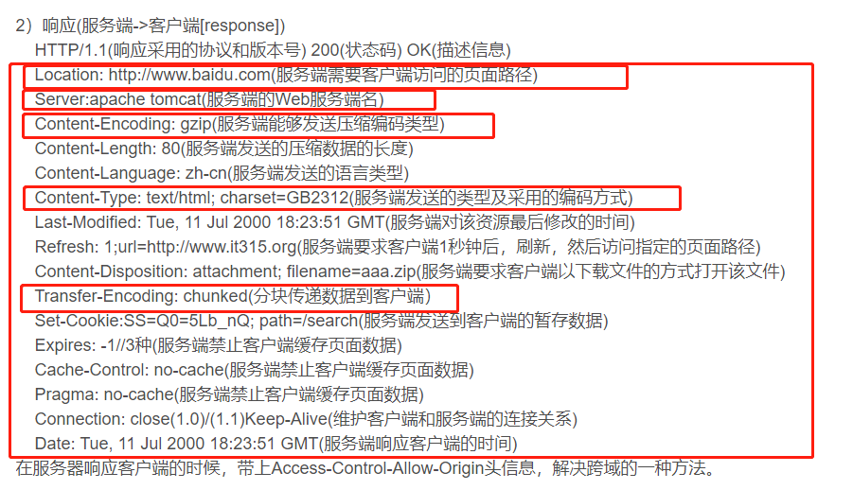

1. 空行：空行下面就是响应主体数据
2. 响应主体：在响应体中带上客户端请求的资源

### GET 和POST两种请求方式的区别

1. GET通过把参数放到URL中，而post把参数放到request body中
2. Get请求的参数会被保存到浏览器中，而post不会，get比post更不安全，因为参数全部暴露在url中了
3. Get用于请求，获取的意思，将参数保存到url中，去服务器端获取数据。post是提交发送，用于表单提交之类的，将信息保存到body中。
4. POST也不安全，因为HTTP是明文传输抓包就能获取数据内容，要想安全还得加密）
5. Get对参数类型的要求只能ASCII码，而post没有要求
6. Get和post底层也是TCP/IP协议进行
7. Get请求只会产生一个TCP数据包，会将header和data一并发送。而post会产生两个，会先发送header,服务器响应100后，才会继续传输data,服务器响应200（ok），则返回数据。

在前后台分离的项目中，经常会遇到浏览器想服务端发送一个post请求,实际上产生了两个请求，一个是Option,另一个才是真实的Post请求, 而get请求则不会产生Options请求。

option是用于解决跨域的

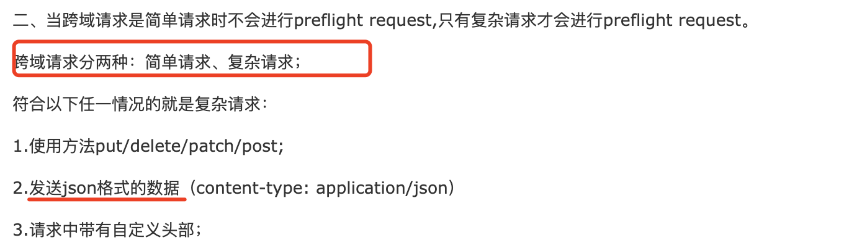

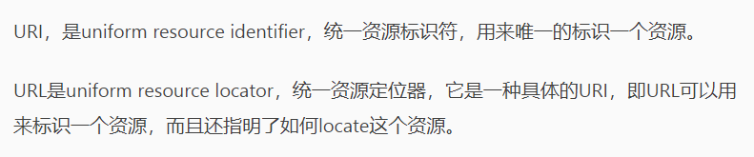

### 输入www.baidu.com时的内部流程

6步左右

事件顺序：

1. 输入域名
2. 浏览器查找IP地址：涉及缓存（用到了UDP）

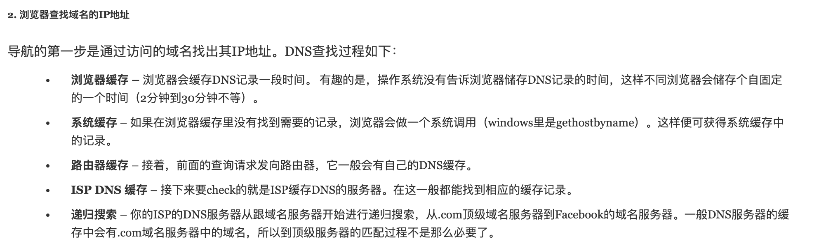

1. 浏览器与服务器建立TCP连接（三次握手）
2. 浏览器发出HTTP请求，例如get请求，会在请求头里面包含相关信息



1. 服务器会通过HTTP响应把首页文件发送给浏览器



1. TCP连接释放，浏览器解析首页HTML文件。

总结：

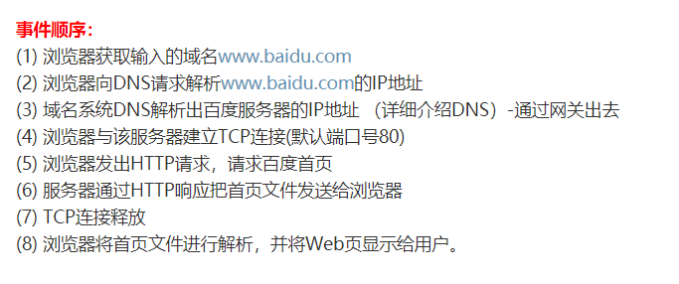

### Restful风格

1. get post delete put这些

强调用名词/符号&username=\*\* 这些进行URL的拼接

而不再是用动词addUser,deleteUser这种URL。

1. 状态码 200 成功
2. 统一规范，资源状态这些。

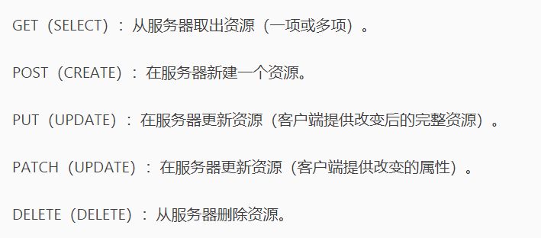

## 操作系统

### 进程，线程，协程

进程与线程的区别

1. 线程作为调度和分配的基本单位，进程作为拥有资源的基本单位
2. 一个线程只能属于一个进程，而一个进程可以有多个线程，但至少有一个线程；
3. 拥有资源：资源分配给进程，同一进程的所有线程共享该进程的所有资源；
4. 系统开销：在创建或撤消进程时，由于系统都要为之分配和回收资源，导致系统的开销明显大于创建或撤消线程时的开销。

线程和协程的区别

1. 协程，是一种比线程更加轻量级的存在，协程不是被操作系统内核所管理，而完全是由程序所控制（也就是在用户态执行）。这样带来的好处就是性能得到了很大的提升，不会像线程切换那样消耗资源。

2. 一个线程就是执行一个子程序。子程序调用总是一个入口，一次返回，调用顺序是明确的。而协程的调用和子程序不同。协程在子程序内部是可中断的，然后转而执行别的子程序，在适当的时候再返回来接着执行。（执行方法可以中断，等到其他子程序执行完再返回来执行。）

3. 协程执行效率更高，没有线程切换。

4. 不需要多线程的锁机制：因为只有一个线程，也不存在同时写变量冲突，在协程中控制共享资源不加锁，只需要判断状态就好了，所以执行效率比多线程高很多。

**僵尸进程和孤儿进程**

1. 僵尸进程：一个子进程在父进程还没有调用wait()方法或者waitpid()方法的情况下退出，这个子进程就是僵尸进程；

2. 孤儿进程：一个父进程退出，它的一个或多个子进程还在运行，子进程将成为孤儿进程，孤儿进程将被init进程所收养；

3. 僵尸进程将会导致资源浪费，而孤儿进程则不会。

### 用户态 内核态切换

内核态（Kernel Mode）：运行操作系统程序，操作硬件

用户态（User Mode）：运行用户程序

**用户态**就是提供应用程序运行的空间，为了使应用程序访问到内核管理的资源例如CPU，内存，I/O。内核必须提供一组通用的访问接口，这些接口就叫**系统调用**。

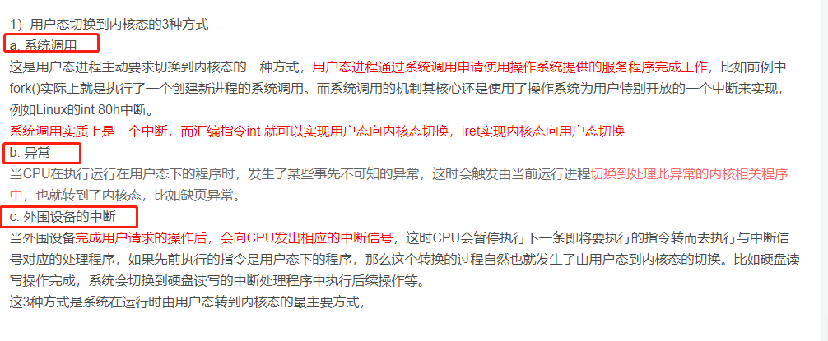

### 进程调度算法

1. FCFS先来先服务
2. 时间片轮转(进程按FCFS进行排序)
3. 最短执行进程优先SJF（最优，但是难点在于预测进程执行时间）
4. 优先权调度算法（饥饿现象，优先权低的永远不会被CPU调度）
5. 多级反馈队列调度算法

说明：1. 设置多个就绪队列，并为各个队列赋予不同的优先级。在优先权越高的队列中， 为每个进程所规定的执行时间片就越小。

2. 当一个新进程进入内存后，首先放入第一队列的末尾，按FCFS原则排队等候调度。 如果他能在一个时间片中完成，便可撤离；如果未完成，就转入第二队列的末尾，在同样等待调度…… 如此下去，当一个长作业（进程）从第一队列依次将到第n队列（最后队列）后，便按第n队列时间片轮转运行。

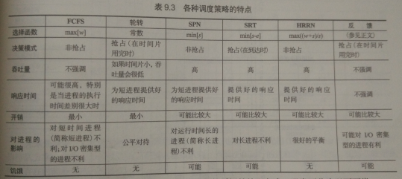

### 进程的状态及生命周期

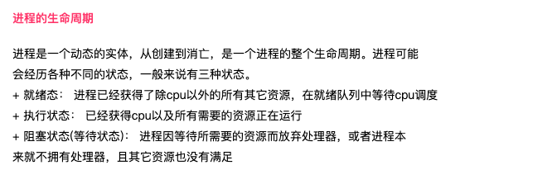

不能由阻塞状态直接转换为运行状态

### 进程通信方式

进程间通信（IPC，InterProcess Communication）的主要方式包括：管道、消息队列、信号量、共享内存和socket。

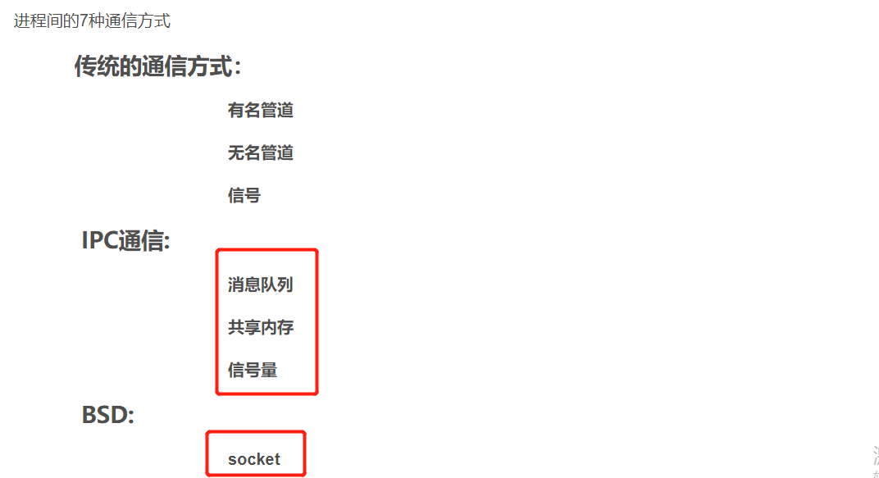

1. 管道

无名管道：单向且局限于父子亲缘进程

有名管道：允许非亲缘进程间通信，可以使用名字。

1. 消息队列

克服了信号传递信息少，管道只能传递无格式字节流的局限

1. 信号量

可以用来控制多个进程对共享资源的访问。常作为一种锁的机制，防止某个进程正在访问某个共享资源时，其他进程也访问。

1. 共享内存

与其他进程共享一块内存区域，通过与信号量的一起使用来达到进程间的互斥。

1. socket

可以实现不同机器间的通信。

1. 信号

信号用于通知某个进程，某个事情已经发生了。

### 内存管理

虚拟内存

**虚拟内存**指的是把硬盘中的一部分空间用来当做内存使用。

进程得到的这4G虚拟内存是一个连续的地址空间（这也只是进程认为），而实际上，它通常是被分隔成多个物理内存碎片，还有一部分存储在外部磁盘存储器上，在需要时进行数据交换。

虚拟地址

分配内存过程：

1. 连续内存分配

固定分配 动态分配

2. 非连续内存分配

页式存储管理、段式存储管理和段页式存储管理。

页面置换算法：

页面置换算法的功能：当出现缺页异常，需调入新页面而内存已满时，置换算法选择被置换的物理页面。

1. 先进先出置换算法
2. 最近最久未使用
3. 最不常用置换
4. 时钟置换算法

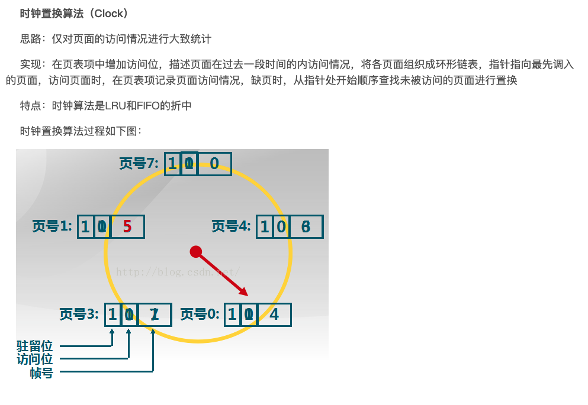

### I/O控制方式

四种方式：

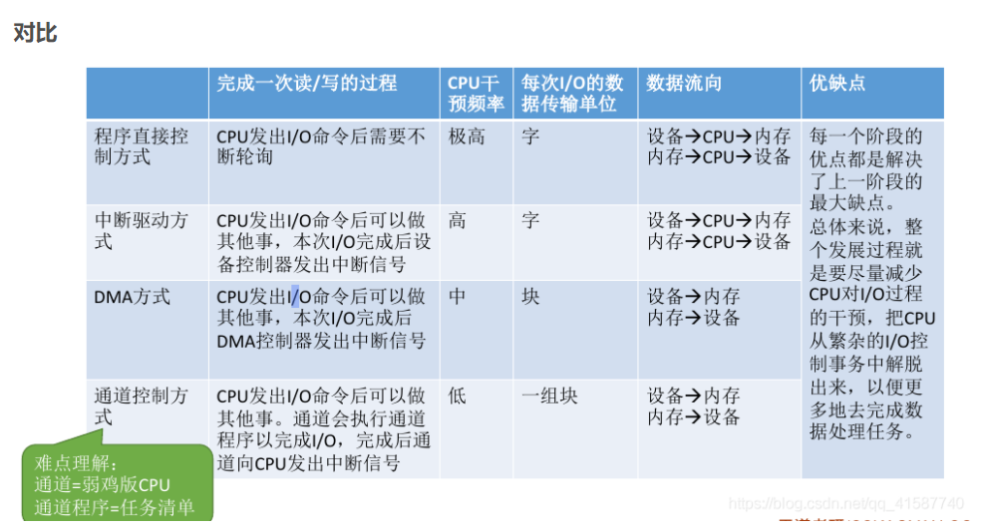

其中DMA：

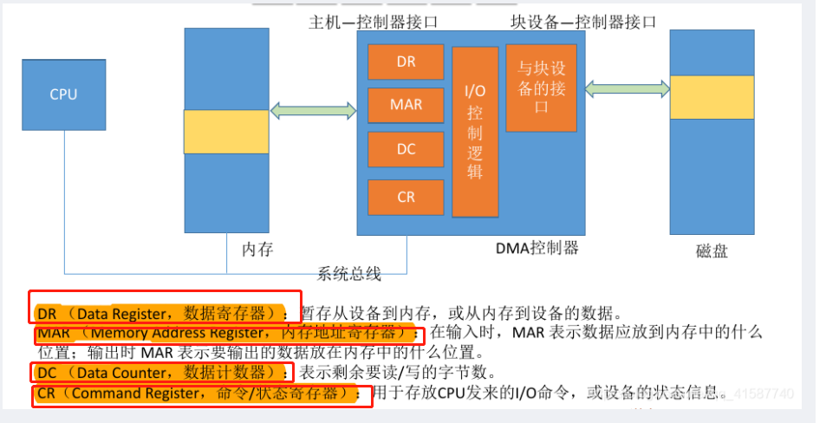

### I/O模型

BIO：

同步阻塞式IO，服务器实现模式为一个连接一个线程，即客户端有连接请求时服务器端就需要启动一个线程进行处理，如果这个连接不做任何事情会造成不必要的线程开销，当然可以通过线程池机制改善。   
NIO：

同步非阻塞式IO，服务器实现模式为一个请求一个线程，即客户端发送的连接请求都会注册到多路复用器上，多路复用器轮询到连接有I/O请求时才启动一个线程进行处理。   
AIO(NIO.2)：

异步非阻塞式IO，服务器实现模式为一个有效请求一个线程，客户端的I/O请求都是由OS先完成了再通知服务器应用去启动线程进行处理。 （例如用户线程发起读请求，发起之后则用户线程不用阻塞，就可以去干其他事情了，等到内核将数据准备完成，会给用户线程发送信号，就可以去使用数据了。）

总结：

1. NIO与BIO最大的区别就是只需要开启一个线程就可以处理来自多个客户端的IO事件。
2. NIO和BIO都会让用户线程阻塞。

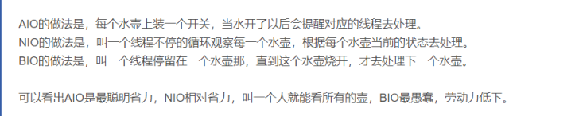

### I/O多路复用

IO多路复用在Linux下包括了三种，select、poll、epoll，抽象来看，他们功能是类似的，但具体细节各有不同。 redis默认采用的是epoll，Java里面的采用的是select。

## 消息队列，JVM排查工具，设计模式

### 消息队列使用场景

https://blog.csdn.net/jiaowo\_ccc/article/details/93893715

1. 解耦

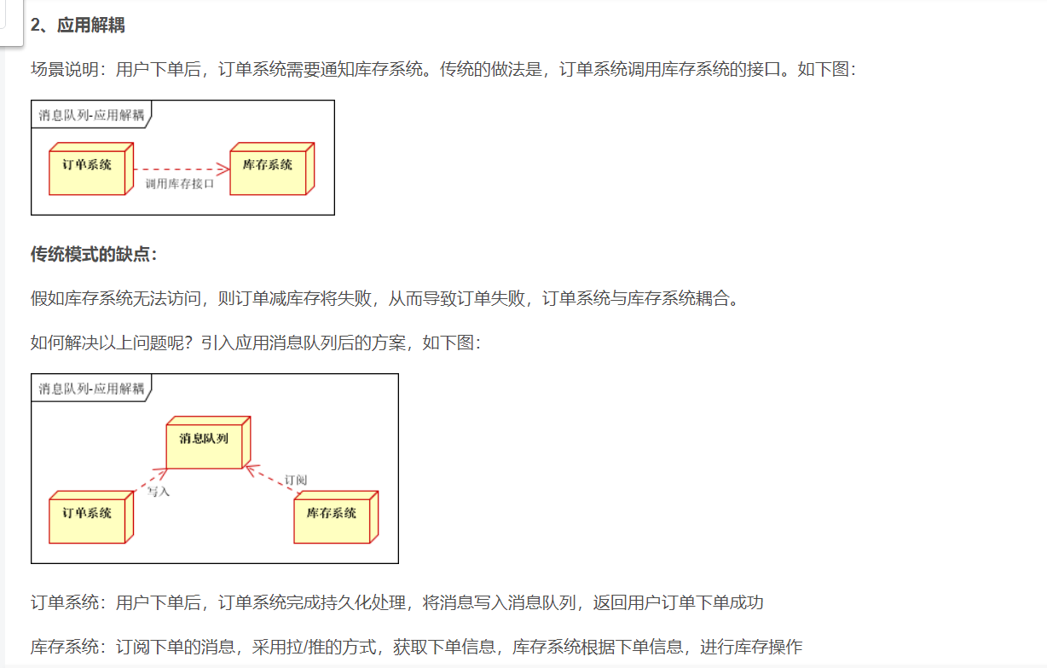

1. 异步

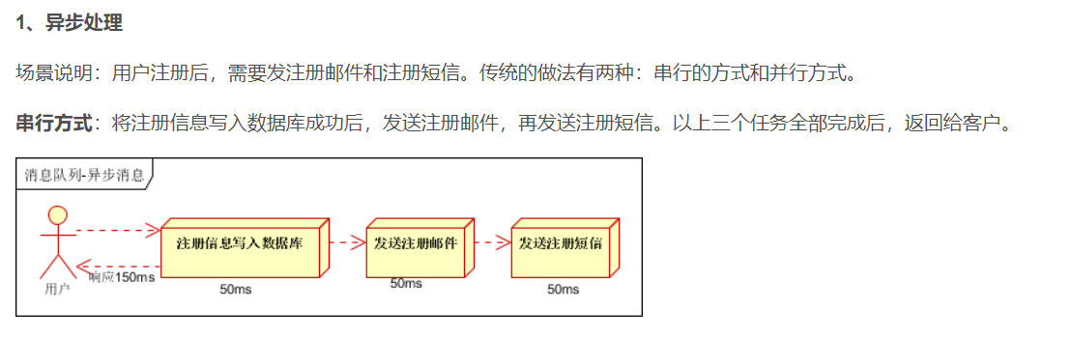

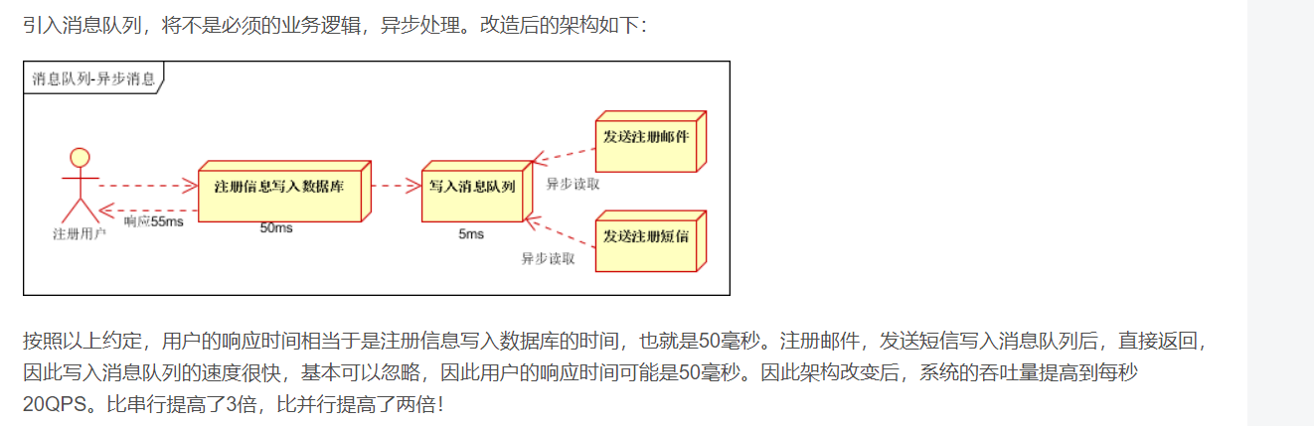

1. 削峰

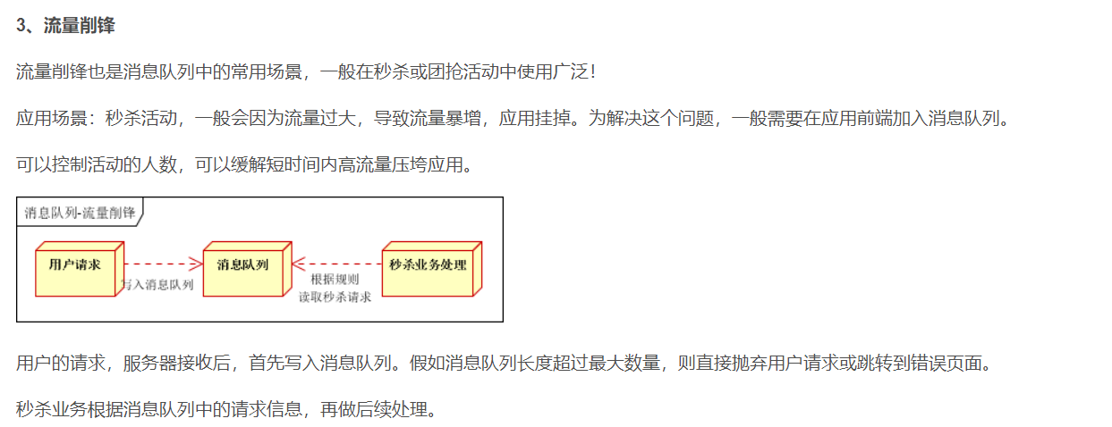

1. 消息通信

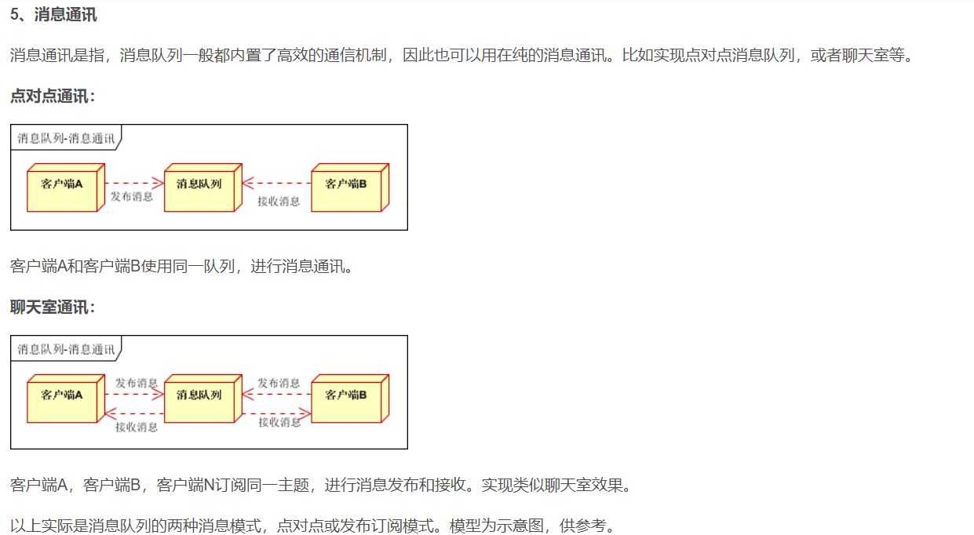

### RabbitMq理解

<https://www.jianshu.com/p/256c502d09cd>（理解）

<https://blog.csdn.net/jerryDzan/article/details/89183625>（面试题）

重复消费：

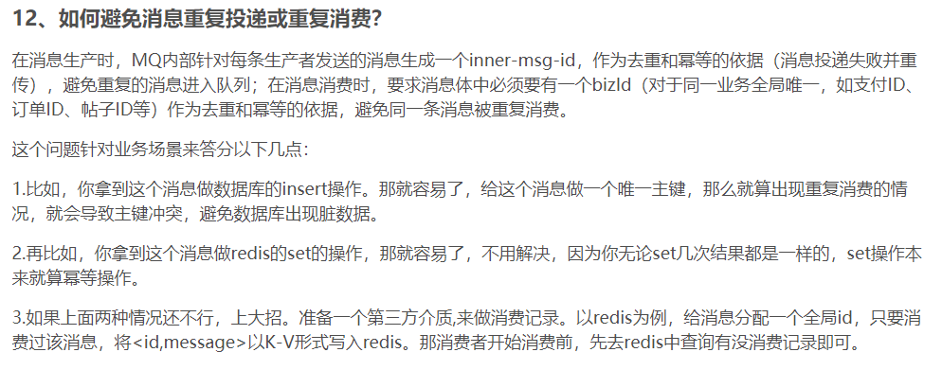

避免消息丢失：

一般来讲消息丢失的途径有三个：

生产者弄丢数据  
 主流的MQ都有确认机制或者事务机制，可以保证生产者将消息送达到MQ。 比如RabbitMQ就有事务模式和confirm模式。

消息队列弄丢数据  
 一般只要开启MQ的持久化磁盘配置就能解决这个问题，写入了磁盘就放心了。

消费者弄丢数据  
 消费者丢数据一般是因为采用了自动确认消息模式。MQ收到确认消息后会删除消息，如果这时消费者异常了，那消息就没了。改用手动确认就能解决这个问题了呢！

如何保证消息的顺序性？

针对这个问题，通过某种算法，将需要保持先后顺序的消息放到同一个消息队列中。然后只用一个消费者去消费该队列。同一个queue里的消息一定是顺序消息的。我的观点是保证入队有序就行，出队以后的顺序交给消费者自己去保证，没有固定套路。例如B消息的业务应该保证在A消息后业务后执行，那么我们保证A消息先进queueA，B消息后进queueB就可以了。

### 单例模式

一个类只有一个实例，并且类负责创造自己的对象，该类提供了唯一一种可以访问其对象的方法。

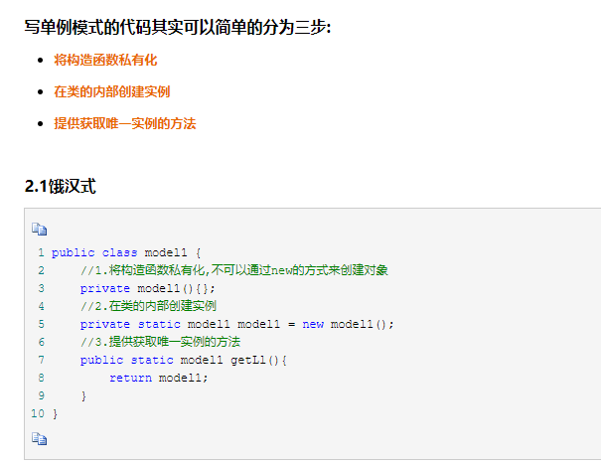

### 工厂模式

<https://www.runoob.com/design-pattern/factory-pattern.html>

通过使用一个共同的接口来指向新创建的对象。

1. 例如一个shape接口，实现了draw的方法，就可以让不同的实体类，具体去实现这个接口的draw方法，画出自己想画的形状。
2. 写一个工厂，该工厂生成基于每个实体类的对象。
3. 最后要调用的时候，通过工厂对象，传入参数类型，从而获取某个具体的实体类对象。

### 观察者模式

当对象间存在一对多关系时，则使用观察者模式（Observer Pattern）。比如，当一个对象被修改时，则会自动通知依赖它的对象。观察者模式属于行为型模式。

例如：拍卖的时候，拍卖师观察最高标价，然后通知给其他竞价者竞价。

**何时使用：**一个对象（目标对象）的状态发生改变，所有的依赖对象（观察者对象）都将得到通知，进行广播通知。

事件源，事件，事件监听器

### 适配器模式

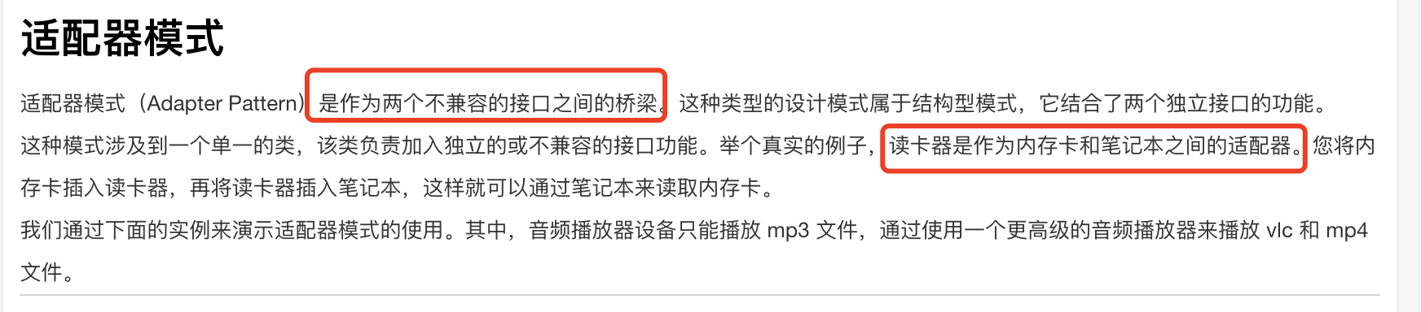

### 装饰器模式

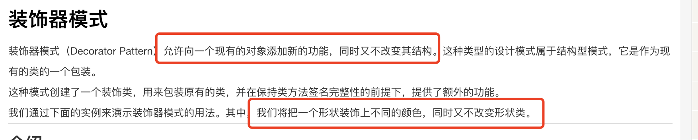

### OOM，内存泄露排查工具

https://www.cnblogs.com/c-xiaohai/p/12489336.html

方法一：

1. cmd窗口中输入命令jps，获取到进程号后再jmap
2. 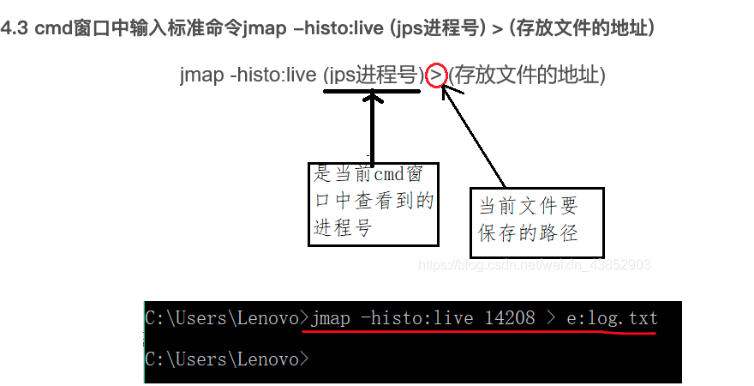

方法二：使用jconsole可视化工具，在JDK/bin目录下，可查看堆使用情况之类的

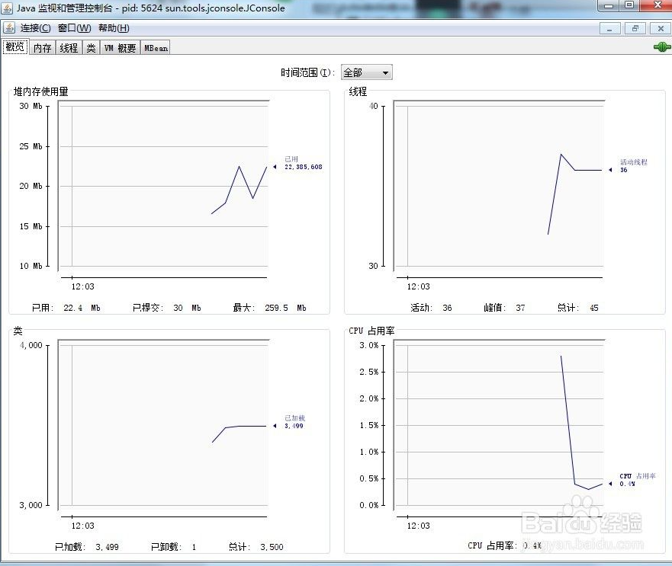

### linux命令

1. 进程查看

查看 ps -ef ｜ grep aaa 查找匹配aaa进程

杀死： pkill wings; ps -ef|grep wings

1. Top 内存查看

top -b 3 , top -p 421

-b: 刷新当前的页面的间隔3s

-p: 查看进程号为421的cpu和内存占有情况

1. 网络查看(进程端口)

ss -\* netstate -nlpt

### 熔断，降级

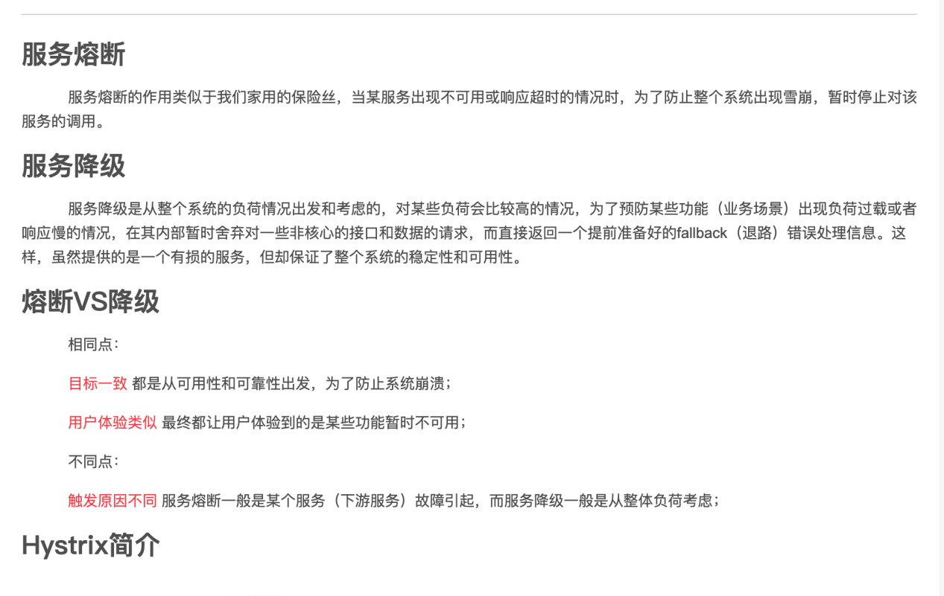

熔断

错误数和错误比例达到设定阀值自动触发熔断。 熔断之后每1分钟释放一个测试信号，测试成功熔断挡板撤销，否则继续熔断。

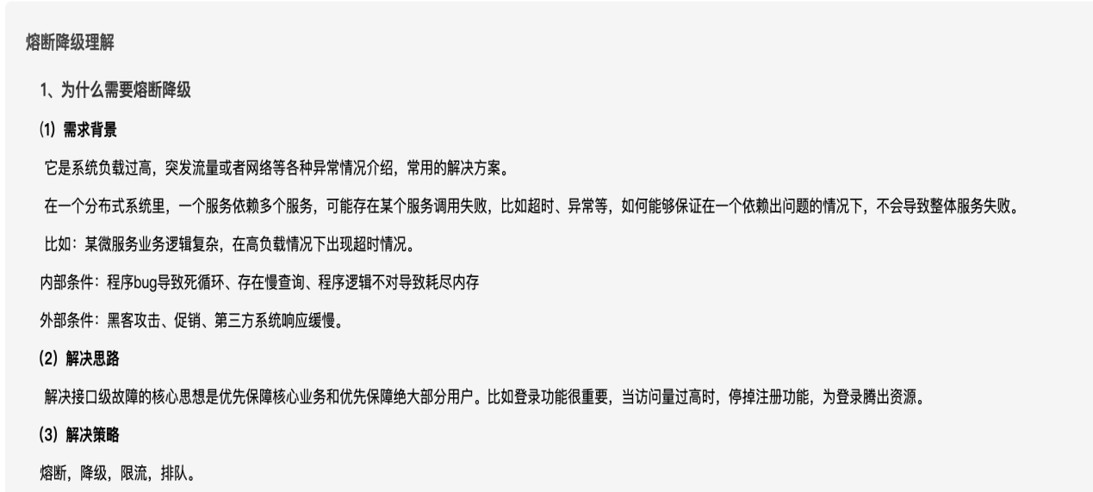

### 负载均衡算法

6种算法：

1. 轮询法：将请求轮流按照顺序发送到后端服务器上
2. 随机法：将请求随机发送到后端服务器上
3. 源地址hash法：将客户端请求按照ip地址之类的做映射，hash到不同的服务器。
4. 加权轮训：给配置高，请求低的服务器更高优先级的权重。
5. 加权随机：它是按照权重随机请求后端服务器，而非顺序。
6. 最小连接数：动态的请求到连接数最少的服务器。

其实一致性hash和redis的CRC16算法也是负载均衡算法。

### 限流算法

1. 计数器

在系统内设置每秒的访问量,超过访问量的访问直接丢弃,实现访问限流。比如可以使用redis进行1S的100次访问计数,来一个流量100-1当数量到达0时,拒绝后续的访问.也可以不拒绝而是将请求放入缓存队列

1. 漏斗算法

跟漏斗一样，大口径，小口出。这样不管是多大的访问量进入漏斗,最后进入系统的访问量都是固定的.漏斗的好处就是,大批量访问进入时,漏斗有容量,不超过容量(容量的设计=固定处理的访问量\*可接受等待时长)的数据都可以排队等待处理,超过的才会丢弃.

实现方式可以使用队列,队列设置容量,访问可以大批量塞入队列,满队列后丢弃后续访问量.队列的出口以固定速率拿去访问量处理.

这种方案由于出口速率是固定的,那么当就无法应对短时间的突发流量.

1. 令牌桶

令牌桶算法会按照一定的速率生成令牌放入令牌桶,访问要进入系统时,需要从令牌桶获取令牌,有令牌的可以进入,没有的被抛弃.由于令牌桶的令牌是源源不断生成的,当访问量小时,可以留存令牌达到令牌桶的上限,这样当短时间的突发访问量来时,积累的令牌数可以处理这个问题.当访问量持续大量流入时,由于生成令牌的速率是固定的,最后也就变成了类似漏斗算法的固定流量处理.

实现方式和漏斗也比较类似,可以使用一个队列保存令牌,一个定时任务用等速率生成令牌放入队列,访问量进入系统时,从队列获取令牌再进入系统.

### 服务治理

单体服务的服务治理：

一般单体服务面对的问题就是业务结构，业务承载量之类的考虑，不需要特别的服务治理手段，往往就是单体服务微服务化。

微服务治理:

1. 服务注册与发现，微服务治理的”服务发现“，服务承载就是服务注册中心。
2. 需要对众多服务间的调用关系、状态有清晰的掌控。可观测性就包括了调用拓扑关系、监控（Metrics）、日志（Logging）、调用追踪（Trace）等
3. 流量管理：由于微服务本身存在不同版本，在版本更迭过程中，需要对微服务间调用进行控制，以完成微服务版本更迭的平滑。
4. 安全：不同微服务承载自身独有的业务职责，对于业务敏感的微服务，需要对其他服务的访问进行认证与鉴权，也就是安全问题。

### 幂等性

幂等性指的是多次操作，结果是一致的

举个最简单的例子，那就是支付，用户购买商品后支付，支付扣款成功，但是返回结果的时候网络异常，此时钱已经扣了，用户再次点击按钮，此时会进行第二次扣款，返回结果成功，用户查询余额发现多扣钱了，流水记录也变成了两条。这肯定是不行的，要求两次结果是一样的。

方法：

通过orderId来标定订单的唯一性，付款系统只要检测到订单已经支付过，则第二次调用不会扣款而会直接返回结果：

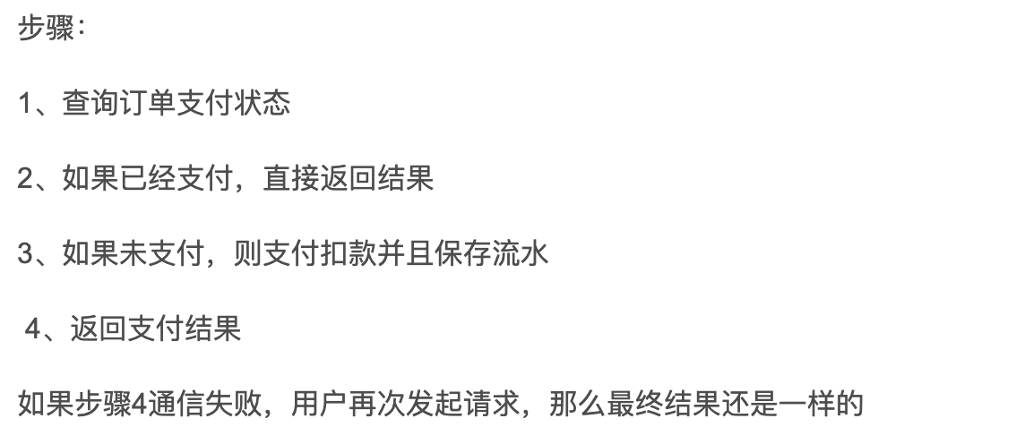

### 云原生和容器的理解

因为容器提供了自包含的环境（包含应用运行所需的所有依赖）。所以对于应用而言，完全不需要关心容器发生了什么变化，只需要把容器镜像本身修改掉就可以了。

云原生（Cloud Native）的定义包含以下三个方面：

1.应用容器化

2.面向微服务架构

3.应用支持容器的编排调度

## 场景题：

### 老鼠找毒药问题

**问题：现在有1000瓶药水，其中一瓶有毒，一只老鼠喝了在24h后会准时死亡，药水无色无味，如何用最少的老鼠在24h内找出毒药？**

**答案：10只老鼠**

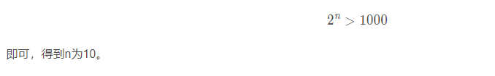

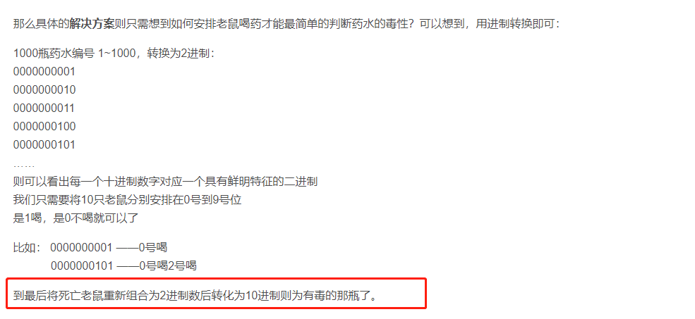

最后将死亡的老鼠喝的瓶子编号做 与 运算 找到他们共同喝的那瓶即为毒药。

### 25匹马 5个赛道 TOP3 or TOP5

https://zhuanlan.zhihu.com/p/362775051（讲解）

Top3: 7场

Top5：9场

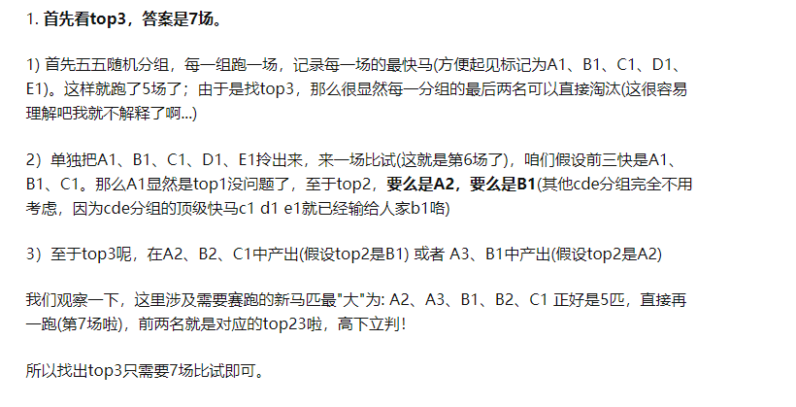

Top5：

根据top3来选择，第二名只有A2 或者B1，然后列举所有可能性。

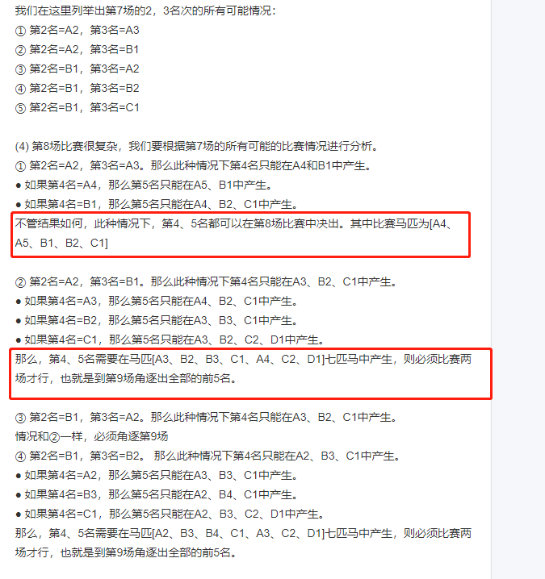

### 10万个数找前100

就普通的快排（直到右边的数小于100个），归并，堆排序维护100个数的大根堆最重要。

### 10亿找前10万，空间给1亿

分治法（分10块，每块找其中前10万）

### 100亿找前10亿

BitMap法<https://www.sohu.com/a/300039010_114877>

### 两个大文件找不同数据

